UNIVERSIDAD MAYOR DE SAN SIMON
FACULTAD DE CIENCIAS AGRICOLAS Y PECUARIAS
Dr. “MARTIN CARDENAS”



PROCESOS DE LA POST-COSECHA Y DESTINO DE LA PRODUCCIÓN DE LA CAÑAHUA (Chenopodium pallidicaule Aellen) A NIVEL FAMILIAR
(Estudio de caso: Comunidades del Ayllu Majasaya Mujlli, Prov. Tapacarí del Dpto. de Cochabamba)

TESIS DE GRADO PARA
OBTENER EL TITULO DE
INGENIERO AGRÓNOMO

DAVID NÉSTOR TAPIA MAMANI

COCHABAMBA – BOLIVIA
2005

TESIS REVISADA Y APROBADA POR EL SIGUIENTE TRIBUNAL

Dr Nelson Tapia P.

Lic. Domingo Torrico V.

Ing. Juan Carlos Mariscal C.

Ing. M.Sc. Hermógenes Espinoza M.
DECANO DE LA FCAyP

DEDICATORIA

A la generosa y paciente Pachamama, reflejo del rostro de Dios,

A mis padres Octavio y Margarita, por su infinito amor y cariño, por su constante apoyo y comprensión en mi formación,

A mis hermanos, Mario y María por su incondicional apoyo,

A Claudia, mi esposa; Alejandro Daniel, mi hijo, por ser fuentes de energía y luz eterna en mi vida.

AGRADECIMIENTOS

A Dios, por darme la vida y encaminarme en su sendero de vida.

A mis hermanos hombres, mujeres y niños de las comunidades de Japo y Lacolaconi y del Ayllu Majasaya Mujlli.

A la Universidad Mayor de San Simón, por haberme acogido en tan prestigiosa casa Superior de Estudio.

A la cooperación sueca ASDI/SAREC-DICyT por el financiamiento para la ejecución del presente trabajo de investigación.

A las autoridades, personal docente, administrativos y compañeros de estudio de la Facultad de Ciencias Agrícolas y Pecuarias “Martín Cárdenas” a quienes debo mi formación.

Al Centro Universitario AGRUCO, por haberme admitido en la preparación del trabajo de investigación y adecuarme como un profesional servicio.

A la persona del Dr. Freddy Delgado B., e Ing MSc. Rodrigo Pérez C. por el constante e incansable apoyo para la culminación del presente trabajo de investigación.

Al Dr. Nelson Tapia P. y Lic. Domingo Torrico V., por el asesoramiento, por haberme guiado de manera concisa, con paciencia y dedicación en el proceso de la elaboración de Tesis de grado y principalmente por su amistad brindada.

Al Ing. Juan Carlos Mariscal C., por su apoyo, colaboración y amistad

A mis queridos compañeros del equipo cañahua: Lic. Claudia Montaño, Tatiana Castro, Mónica Choque, Caroline Becerra, Paola García, Silvia Rocha, Policarpio Nina, Edgar Cuba, Wilber Chambi, Mauricio Sandoval, Fernando Arnéz por su apoyo y amistad.

A la Sra. Elizabeth Rodríguez y Sra. Neira Roca por su invaluable amistad y colaboración.

A los técnicos, administrativos y tesistas de AGRUCO, por la amistad brindada.

A mis padres Octavio y Margarita, un agradecimiento muy especial.


Y a todas las personas que de forma directa o indirecta han colaborado en la culminación de éste trabajo de investigación.

David Tapia
RESUMEN
La investigación estudia los procesos de post-cosecha y destino de la producción de la cañahua (Chenopodium pallidicaule Aellen), que determinan la existencia de un problema en el manejo y garantizan la seguridad alimentaria y diversificación en los usos.

La metodología utilizada fue la investigación participativa revalorizadora, como técnicas de investigación principales el estudio de casos, la observación participante y encuestas elaboradas con productores de cañahua.

Los resultados del estudio, muestran las actividades de post-cosecha realizadas tradicionalmente, utilizando conocimientos y recursos propios, tecnología mejorada mínima. El destino de la producción se realiza con criterios locales siendo los más importantes la transformación, comercialización en ferias, comercialización interna y semilla; Se determinó también la existencia de un flujo de la cañahua generado por productores y productores-acopiadores estos representan el 10% en la comunidad de Lacolaconi, en Japo no se tienen acopiadores. Los volúmenes de pérdida en procesos de post-cosecha y transformación son bastante considerables.
Palabras claves: <Post-cosecha> <Destino de la producción> <Flujos>

SUMMARY
The present investigation analyses and determines management problems in the post-harvest processes and the destination of production of cañahua (Chenopodium pallidicaule Aellen). It seeks a diversification of production to ensure food security.

The methodology used was the “participative revaluing research”. The principal research techniques were case studies, participative observation and interviews carried out with cañahua producers.

The study results describe the traditional post-harvest activities which use local knowledge and resources and a minimum of innovative technology. The destination of production is determined by local criteria of which the most important are transformation, internal and market commercialisation as well as seed production. Moreover, there was noticed a flow of cañahua generated by producers and procucer-intermediaries who represent 10 % of the community of Lacolaconi while in the community of Japo there are no intermediaries. The rate of loss in post-harvest processes and transformation are quite considerable.

Key words: <Post harvest> <Destination of production> <Flow>

ÍNDICE DE CONTENIDO

Pág.
I. INTRODUCCIÓN 1
1.1. Antecedentes y justificación 1
1.2. Objetivo General 4
1.2.1. Objetivos Específicos 4
1.2.2. Hipótesis 4
II. REVISIÓN DE BIBLIOGRAFÍA 5
2.1. Descripción botánica de la cañahua 5
2.1.1 Hojas 5
2.1.2 Inflorescencia 5
2.1.3 Fruto 6
2.2 Grado de adaptabilidad de la cañahua 6
2.3 Post-cosecha. 7
2.4 Problemática de la post cosecha 7
2.5 Seguridad alimentaria 8
2.6. El autoconsumo 8
2.7. Sistema cálido-frió 9
2.8. Ferias campesinas 13
2.9. Economía campesina 13
2.10. Relaciones socio-culturales de reciprocidad y redistribución 14
2.10.1 Reciprocidad 14
2.10.2 El trueque 15
2.10.3. El Intercambio 15
2.11. Flujos productivos 16
2.12. Destino de la producción 17
III. MATERIALES Y METODOLOGÍA 18
3.1. MATERIALES 18
3.1.1. Ubicación de las comunidades de estudio 18
3.1.2. Materiales de campo 21
3.2. METODOLOGIA 21
3.2.1. Enfoque teórico metodológico: Histórico Cultural Lógico (HCL) 21
3.2.2. Investigación Participativa Revalorizadora (IPR) 22
3.2.3. Métodos y técnicas de investigación 25
3.2.3.1 Estudio de casos 25
3.2.3.1.1 Criterios para la selección de familias 25
3.2.3.2. Técnicas de investigación 26
3.2.3.2.1. Encuestas elaboradas 26
3.2.3.2.2. Observación Participante 27
3.2.3.2.3. Grupos de discusión (talleres comunales) 27
3.2.3.2.4. Entrevistas semiestructuradas 28
3.2.3.2.5. Diálogo Informal 28
3.2.4. Proceso metodológico de la investigación 31
ETAPA I. Análisis teórico conceptual y presentación del perfil de tesis: 31
ETAPA II. Trabajo de Campo: 31
ETAPA III. Sistematización y socialización de la información 32
IV. RESULTADOS Y DISCUSIONES 34
4.1. Aspectos generales 34
4.2. Post-cosecha de la cañahua 35
4.2.1. Limpieza del grano 35
4.2.2. Volúmenes de producción y cosecha 36
4.2.3. Implementos utilizados en el traslado 38
4.2.4. Transporte y traslado de la cañahua desde las parcelas hasta las viviendas campesinas. 40
4.2.4.1 Medios de traslado de la cañahua 40
4.2.4.2. Distancia desde la vivienda de los productores hasta las parcelas de cañahua 44
4.2.4.3. Infraestructura caminera para el traslado de la cañahua 45
4.2.4.4. Topografía del lugar 46
4.2.4.5. Distribución de roles familiares para el traslado del grano de cañahua 48
4.2.5. Formas de almacenamiento 49
4.2.5.1. Almacenamiento tradicional 50
4.2.5.2. Almacenamiento “mejorado” 53
4.2.6. Ubicación del almacén 55
4.2.7. Problemas de almacenamiento 57
4.2.7.1. Problemas de carácter biológico 57
4.2.7.1.1. Volumen de pérdida ocasionado por factores biológicos 59
4.2.7.1.2. Control aplicado a los factores biológicos 60
4.2.7.2. Problemas de carácter físico 61
4.2.7.3. Volumen de pérdidas ocasionadas por factores biológicos y físicos 61
4.2.7.4. Volumen de grano neto en almacenamiento 63
4.2.7.5. Importancia de higiene en el almacenamiento 64
4.2.7.6. Tiempo de almacenamiento de la cañahua 64
4.2.7.6.1. Grano bruto de cañahua 64
4.2.7.6.2. Grano semilla de cañahua 66
4.2.7.7. Distribución de roles familiares en el almacenamiento 67
4.3. DESTINO DE LA PRODUCCIÓN DE LA CAÑAHUA 67
4.3.1. Transformación campesina familiar 71
4.3.1.1. Autoconsumo campesino familiar 72
4.3.1.1.1. Volúmenes de pérdida en autoconsumo 73
4.3.1.1.2 Criterios campesinos y etapas para la elaboración de pito de cañahua 74
4.3.1.1.3. Consumo de grano bruto de cañahua en las comunidades campesinas 91
4.3.1.1.4. Forma y frecuencia de consumo de pito 94
4.3.1.1.5. Época de consumo del pito. 96
4.3.1.1.6. Producto cálido-fresco 97
4.3.1.1.7. Consumo anual de pito de cañahua 98
4.3.1.1.8. Elaboración de tostado para la comercialización y el autoconsumo 99
4.3.1.1.9. Preferencia de ecotipos de cañahua para la elaboración de tostado y pito 100
4.3.1.1.10. Perspectivas futuras de consumo de cañahua 103
4.3.1.2. Comercialización rural de grano tostado 103
4.3.1.3 Relaciones sociales de reciprocidad 104
4.3.1.3.1. El trueque 105
4.3.1.3.1.1. Rol familiar en la realización del trueque 107
4.3.1.3.1.2. Productos con los que se practica el trueque 108
4.3.1.3.1.3. Época de realización del trueque 109
4.3.1.3.2. El intercambio 110
4.3.2. Comercialización rural de grano bruto de cañahua 112
4.3.2.1. Ferias donde se comercializa la cañahua 113
4.3.3. Comercialización a acopiadores internos 115
4.3.4. Semilla para la siembra campesina familiar 116
4.4. Flujos productivos de la cañahua 117
4.4.1. Comunario productor 119
4.4.2. Comunario productor-acopiador 120
4.4.2.1. Almacenamiento-Acopio 122
4.4.2.2. Transformación campesina interna 122
4.4.2.3. Volumen de pérdidas o mermas en la elaboración de tostado 125
4.4.2.4. Comercialización rural de grano tostado 126
4.4.2.5. Organización de productores Lacolaconi 126
V. CONCLUSIONES 128
VI. RECOMENDACIÓNES 133
VII. RESUMEN 135
VIII. BIBLIOGRAFÍA CONSULTADA 137
IX. ANEXOS 0

INDICE DE GRAFICOS

Pág.

Gráfico 1. Promedio de volúmenes de traslado de grano bruto de cañahua desde las parcelas hasta las viviendas campesinas 38
Gráfico 2. Porcentaje de medios utilizados para el transporte de cañahua en la etapa de post-cosecha 43
Gráfico 3. Porcentaje de distribución del rol familiar en el traslado del grano bruto de cañahua 49
Gráfico 4. Formas de almacenamiento más utilizados para guardar el grano bruto de cañahua en las viviendas campesinas. 50
Gráfico 5. Porcentaje de implementos utilizados en el almacenamiento tradicional campesino 53
Gráfico 6. Porcentaje de implementos mejorados utilizados en el almacenamiento campesino 55
Grafica 7. Factores biológicos que ocasionan pérdidas de grano bruto de cañahua en el almacenamiento campesino 58
Gráfico 8. Control aplicado contra el ataque de factores biológicos en el almacenamiento campesino familiar en las dos comunidades de estudio 60
Grafico 9. Volumen de grano bruto perdido en almacenamiento campesino ocasionado por factores biológicos y físicos 62
Gráfico 10. Tiempo promedio de almacenamiento del grano bruto de cañahua en la viviendas campesinas de Japo y Lacolaconi 65
Gráfico 11. Envases en los que guarda la semilla de cañahua en las viviendas campesinas 67
Grafico 12. Destino de la producción de la cañahua en las comunidades de Japo y Lacolaconi. 68
Gráfico13. Volúmenes y porcentaje de pérdidas en la elaboración de pito para autoconsumo en las dos etapas 74
Gráfica 14. Porcentaje de la distribución del rol familiar en la elaboración de tostado 82
Gráfico 15. Porcentaje de los implementos utilizados en la elaboración de pito de cañahua por las familias campesinas de las comunidades de estudio 87
Gráfica 16. Porcentaje en la distribución del rol familiar en la elaboración del pito 89
Gráfico 17. Porcentaje utilización del grano bruto de cañahua en preparaciones culinarias en la actualidad por las familias campesinas de las comunidades de estudio 92
Gráfico 18. Porcentaje utilización del grano bruto de cañahua en preparaciones culinarias en la antigüedad por las familias campesinas de las comunidades de estudio 93
Gráfico 19. Formas de consumo más frecuente de pito de cañahua por las familias campesinas de las comunidades de estudio 95
Gráfico 20. Frecuencias de consumo de pito de cañahua durante el día en las comunidades de estudio 96
Gráfica 21. Preferencia de ecotipos de cañahua para la elaboración del tostado y del pito por las familias campesinas de las comunidades de estudio 102
Gráfico 22. Productos con los que se realiza el trueque 108
Gráfico 23. Porcentaje de los comunarios que realizan el trueque y época de realización de la misma. 110
Gráfico 24. Ferias donde se comercializa la cañahua por las comunidades de estudio 115

INDICE DE FIGURAS

Pág.

Figura 1. El sistema galénico “cálido-fresco” 10
Figura 2. Categorías de intercambio 16
Figura 3. Ubicación de las comunidades de estudio 20
Figura 4. El enfoque operativo: Histórico Cultural Lógico de revalorización 24
Figura 5. Destino de la producción de cañahua. 70
Figura 6. Flujo productivo de la cañahua a nivel rural 118

INDICE DE CUADROS

Pág.

Cuadro 1. Ubicación tentativa de algunos alimentos en el sistema cálido-Fresco 11
Cuadro 2. Ubicación tentativa de algunos platos en el sistema cálido-fresco 12
Cuadro 3. Diseño metodológico 29
Cuadro 4. Volumen de producción y traslado de cañahua desde las parcelas hasta las viviendas campesinas en las comunidades de estudio (2004). 37
Cuadro 5. Promedio de volumen de pérdida ocasionada por factores biológicos y físicos en el almacenamiento campesino familiar en las comunidades de estudio 62
Cuadro 6. Pérdidas significativas en el manejo de la cañahua y volumen de grano bruto neto en almacenamiento. 63
Cuadro 7. Subdivisión de la transformación campesina familiar 71
Cuadro 8. Tabla sobre criterios de clasificación del pito de cañahua como producto cálido y fresco. 97
Cuadro 9 Diferencias existentes en la elaboración de tostado para la comercialización y el autoconsumo. 99
Cuadro 10. Formas de transformación realizado por el productor y productor acopiador de la cañahua en tostado, sus materiales, destino y porcentaje de pérdidas 124

INDICE DE FOTOS
Pág.

Foto 1. Comunarios embolsando la cañahua en sacos de polietileno y costales de lana para el respectivo traslado a su vivienda 39
Foto 2. Comunarios cargando la cañahua sobre un medio de transporte. 41
Foto 3. Comunario transportando la cañahua desde la parcela hasta la vivienda campesina 44
Foto 4. Topografía e infraestructura caminera en el traslado de la cañahua 47
Foto 5. Uso de sacos de polietileno, en almacenamiento tradicional 51
Foto 6. La pirua, utilizado como almacenamiento tradicional 51
Foto 7. Los ph’uñus, utilizado como almacenamiento tradicional 52
Foto 8. Silos, utilizado como almacenamiento “mejorado” en algunas viviendas campesinas. 54
Foto 9. Secado de la cañahua 77
Foto10. Cernido de la cañahua 78
Foto 11. Tostado de la cañahua para autoconsumo campesino familiar. 80
Foto 12. El molino de piedra, utilizado para el molido del pito 84
Foto 13. el batán de pìedra, utilizado para el molido del pito. 85
Foto 14. La jhona. 86
Foto 15. Comunaria realizando un acopio de cañahua en la feria semanal de Japo. 121
Foto 16. Elaboración del tostado para la comercialización 123

I. INTRODUCCIÓN

Antecedentes y justificación

Según Tapia (1990), la cañahua (Chenopodium pallidicaule Aellen) es cultivada tradicionalmente por los comunarios habitantes de las comunidades campesina de la región altoandina y es considerada como un sustento en la alimentación de estas, desde hace muchísimo tiempo atrás; en 1586 se hace su primera mención.

Según Fries, et al (1990), la cañahua es una especie nativa muy apreciada por sus excelentes propiedades alimenticias, energéticas y medicinales. Sus propiedades nutricionales son muy similares y hasta ligeramente superiores al de la quinua.

La cañahua representa un cultivo estratégico, no solo para la sobrevivencia de los pueblos altoandinos, sino para toda una población carente y creciente de muchas necesidades alimenticias y que requiere ser revalorizado e impulsado su producción y su consumo desde el lugar de origen, en el marco de un desarrollo sostenible, en especial para las comunidades productoras y porque no para toda la población en general.

Es así que los problemas de la post-cosecha de la cañahua en la región andina no representa una excepción. Según la COSUDE (1990), la pérdida de grano es significativo por causa de insectos, pájaros y ratones, a la vez repercute en menores ingresos para los comunarios. La mala calidad del grano desmejora los precios, y por otra parte afecta en la nutrición que conlleva a una deficiente productividad física e intelectual y, por último, la baja calidad de vida de los pobladores rurales que es causante de la migración a las ciudades.

Es en ese sentido, se considera muy importante que se dé a conocer acerca de la producción y principalmente del manejo de post-cosecha que realizan actualmente las comunidades campesinas de un cultivo muy poco conocido en nuestro medio. Los problemas de post-cosecha y procesamiento que enfrenta la cañahua en la actualidad es muy importante dado los volúmenes de producción y niveles de rendimiento.

En las comunidades de altura de la provincia Tapacarí del departamento de Cochabamba, existen muchas comunidades que conservan sus propias tecnologías. Muchas de estas tecnologías ya fueron descritas pero existen otras que aún se desconocen y que también precisan ser conocidas y revalorizadas como es el caso del manejo de la post-cosecha de la cañahua. Instituciones como AGRUCO se dedican a la revalorización y difusión de estas tecnologías para la comprensión de los mismos y con ello su racionalidad particular que conllevan las mismas.

El presente trabajo de investigación, se desarrollo dentro del proyecto de investigación “MEJORAMIENTO DE LA COMPETITIVIDAD DE LA PRODUCCIÓN AGRICOLA, TRANSFORMACIÓN Y COMERCIALIZACIÓN PARA LA CADENA PRODUCTIVA DE LA CAÑAHUA” apoyado financieramente por ASDI-DICyT la cual se realizó durante el periodo 2004-2005 en las comunidades de Japo y Lacolaconi, comunidades originarias pertenecientes al Ayllu Majasaya Mujlli del cantón Ch’alla, del Departamento de Cochabamba, consideradas como las más importantes productoras de cañahua a nivel del Ayllu.

En el primer capitulo se presenta la introducción en la que se detalla claramente los objetivos tanto generales como específicos y la hipótesis de la investigación.

En el segundo capitulo se detalla la revisión bibliográfica que acompaña al presente trabajo de investigación.

En el tercer capitulo se describen los materiales y la metodología aplicada, sus métodos y técnicas de investigación empleadas, así mismo el proceso metodológico de la investigación.
En el cuarto capitulo se presentan los resultados y discusiones y se analizan todos los datos y la información obtenida durante el proceso de investigación. En primer lugar se analiza todo el proceso de post-cosecha de la cañahua y en segundo lugar se analiza el destino de la producción. Finalmente se analiza los flujos de producción.

En el quinto capítulo, se presentan las conclusiones de acuerdo a los objetivos específicos planteados en la investigación, acompañado de las recomendaciones realizadas que se muestran pertinentes después de haber analizado la temática investigada.

Objetivo General

Estudiar los procesos de la post-cosecha y el destino de la producción de la cañahua a nivel familiar en las comunidades de Japo y Lacolaconi del Ayllu Majasaya Mujlli

1.2.1. Objetivos Específicos

- Describir los procesos campesinos de manejo de la post-cosecha de la cañahua y determinar los problemas en el mismo.

- Describir y analizar el destino de la producción de la cañahua a nivel familiar.

- Determinar la existencia de los flujos productivos de la cañahua a partir del Ayllu Majasaya Mujlli.

- Identificar participativamente las pérdidas en el proceso de la transformación de la cañahua en el ámbito campesino familiar.

1.2.2. Hipótesis

- El destino de la producción garantiza en cierta manera la seguridad alimentaria y asegurando la diversificación en los usos de la cañahua.

- Existe alternativas para resolver los problemas de la post-cosecha con el adecuado manejo del grano bruto de cañahua

II. REVISIÓN DE BIBLIOGRAFÍA

2.1. Descripción botánica de la cañahua

Una de las descripciones más completas que se tiene acera de la planta de la cañahua hasta el momento, viene a ser la descripción que presenta Tapia (1990) que describe a la cañahua como una planta terófita erguida o muy ramificada desde la base, de un porte entre 20 y 70 cm. Tanto los tallos en su parte superior, como las hojas y las inflorescencias, están cubiertos de vesículas blancas o rosadas.

2.1.1 Hojas

Las hojas alternas presentan pecíolos cortos y finos, láminas engrosadas de forma romboide, y miden 1 a 3 cm. de largo. En la parte superior se dividen en tres lóbulos, rara vez dentados. Las hojas presentan tres nervaduras bien marcadas en la cara inferior que se unen después de la inserción del pecíolo (Tapia, 1990).

2.1.2 Inflorescencia

Las inflorescencias son inconspicuas, cimosas axilares y terminales y totalmente cubiertas por el follaje. Tienen flores hermafroditas o estaminadas muy pequeñas de 1 a 2 mm de diámetro, sesiles. El perigonio esta compuesto de cinco partes (Hunziker, 1952). Los estambres son generalmente 1-3, con un estaminodio minúsculo. El gineceo esta formado por el pistilo, superado por el perianto esférico y terminado en dos ramas estigmáticas apicales, generalmente soldadas en su base (Tapia, 1990).

2.1.3 Fruto

De acuerdo a Tapia (1990), el fruto esta cubierto por el perigonio de color generalmente gris. El pericarpio es muy fino y traslúcido. La semilla es de forma lenticular de 1 a 1.2 mm de diámetro y de color castaño o negro, con el epispermo muy fino.

La variación de colores de la planta sigue un patrón muy semejante al de la quinua. Se han podido diferenciar cuatro factores principales de variación de la cañahua:

- El crecimiento de la planta que puede ser erguido (saihua), o muy ramificado desde la base (lasta);

- La coloración del tallo y follaje: amarillo, verde, anaranjado, rosado, rojo o púrpura;

- El color de las vesículas: Blanco o rosado;

- El color y tamaño de las semillas: negro, castaño, castaño claro.

2.2 Grado de adaptabilidad de la cañahua

Para Tapia (1990), el cultivo de la cañahua no ha tenido mayor difusión fuera de las fronteras del altiplano de Perú y Bolivia. En estas áreas la cañahua ha tenido éxito por sus características agronómicas de notable resistencia a las bajas temperaturas. Por existir una similitud en el clima. Afirma también que en Bolivia se la cultiva en el departamento de Cochabamba, en las serranías alrededor de la provincia Bolívar; y en el Departamento de La Paz, el área de Pacajes y las zonas altas de la provincia Omasuyos. En Perú, en las provincias de Puno, Cusco, Ayacucho y Junín.

Así mismo, en Bolivia se encuentran otras regiones andinas donde se produce la cañahua como es el caso de la provincia Tapacari del departamento de Cochabamba, lugar donde actualmente se lleva a cabo la ejecución del Proyecto de Investigación y del cual forma parte el presente trabajo. En el departamento de La Paz, existen regiones como la provincia Aroma de donde actualmente se provee pequeños volúmenes de semilla como intercambio para determinar el grado de adaptabilidad en las comunidades de estudio. En el departamento de Oruro, existe la producción de cañahua en la región de los Chipayas utilizado mayormente para autoconsumo y en la región de Challapata, donde la producción presenta volúmenes con el que se provee a las empresas transformadoras de cereales de los departamentos de La Paz; Oruro y Cochabamba en gran parte a través de los acopiadores y rescatistas mayoristas.

2.3 Post-cosecha.

Según la FAO (1992), la post-cosecha corresponde a los procesos que se llevan a cabo para obtener productos limpios de los diferentes cultivos, para que posteriormente sean llevados al autoconsumo y venta.

Es asi que, la COSUDE y HERRADINA (1993), argumentan que las actividades de la post cosecha contribuyen fuertemente a la seguridad alimentaria para el agricultor y su familia, sobre todo si ofrecen una forma de almacenamiento seguro. Así mismo, afirman que cada actividad postproducción o postcosecha tienen como objeto reducir y evitar las pérdidas de granos después de la producción o de la cosecha.

2.4 Problemática de la post cosecha

Para COSUDE (1990), el desconocimiento de la problemática y de su magnitud repercute en pérdidas por causa de insectos, pájaros, etc. Estos daños y pérdidas a su vez repercuten en menores ingresos y mayores egresos. Hay menores ingresos, porque no solo no se aprovecha época de buenos precios en el mercado, sinó porque hay que comprar granos a precios altos. La calidad del grano sufre y por lo tanto también desmejora el precio. Hay mayores egresos, por el mal estado nutricional y de salud de la familia que requiere de mayor atención médica. Finalmente la desnutrición crónica conlleva a una deficiente productividad física e intelectual. La frontera agrícola se expande hacia zonas marginales y ecológicamente frágiles. Por último, la baja calidad de vida es causante de la migración a la ciudad.

Ha existido una preocupación, según Rodríguez (1992), en estudios sobre la postcosecha de granos básicos, para dar solución a los problemas de cosecha y de post cosecha por parte de instituciones del estado y organizaciones no gubernamentales, no se ha avanzado casi nada y aún quedan serios problemas por resolver

2.5 Seguridad alimentaria

Según Schneider (1992), la Conferencia Mundial de la Alimentación de las Naciones Unidas de 1974 definió la Seguridad Alimentaria como “la posesión de existencias suficientes para provenir las fluctuaciones anuales de la producción”, ampliándose gradualmente hasta lograr “...un acceso seguro de todos los países y personas a unos alimentos suficientes”.

Así mismo afirma que, en la actividad del Comité de Seguridad Alimentaria Mundial en 1982, se acordó adoptar la siguiente definición: “El objeto final de la seguridad alimentaria mundial es asegurar que todas las personas tengan en todo momento, acceso físico y económico a los alimentos básicos que necesitan”.

2.6. El autoconsumo

Para el CIAT-FAT (1990), es el aprovechamiento de algún producto por el consumo propio o para satisfacer las necesidades en una familia. El consumo tiene diferencia en cada unidad domestica en función al tipo de familia y la cantidad de hijos.

2.7. Sistema cálido-frió

Según Vokral (1991), el sistema cálido frío es un modelo según el cual se categorizan sobre todo alimento, comida, medicamentos y enfermedades acorde con sus características cualitativas inherentes. Es un sistema que refleja también las características climáticas y geográficas de la cultura andina con su subdivisión dual del año, en una estación seca y una de lluvias, una diferenciación en una época caliente y fría, de los andes ecuatorianos húmedos y de los andes tropicales secos como también al interior de los andes tropicales en las laderas occidentales secas y las orientales húmedas. Estas coincidencias obvias de las características y la utilización de las categorías cálido y frío en la cosmovisión andina que no tiene importancia en el sistema cálido-frío galénico traído por los españoles permiten hipotetizar un origen andino del actual sistema calido-frío. El sistema galénico fue adaptado a este sistema andino.

Según Foster (1978), mencionado por Vokral (1991), indica que los origen del sistema cálido-frío latinoamericano se encuentra en la patológia humoral de HIPOCRATES que en la edad media fue conocida en una formulación galénica. Los diferentes humores, así llamados por los griegos, estaban relacionados con los cuatro elementos básicos del mundo. Estos elementos forman pares de las oposiciones.

Según Lopez Austin (1984), mencionado también por Vokral (1991), subraya al contrario de Foster que el sistema cálido-frió va más allá de una simple clasificación d medicamentos, enfermedades y alimentos que para el caso de México se ha comprobado en fuentes muy tempranas y que la clasificación actual difiere de la clasificación temprana española.

Figura 1. El sistema galénico “cálido-fresco”

bilis amarilla
flema
cálido
frío
seco
humedo
agua
sangre
Bilis negra
fuego
aire
tierra

Fuente: Vokral (1991)

Cuadro 1. Ubicación tentativa de algunos alimentos en el sistema cálido-Fresco

CÁLIDO FRESCO

Papa dulce Papa amarga
Chuño tunta, moraya
Izaño Oca, Ulluco
Camote amarillo Camote blanco

Cañihua Quinua
Maiz
Cebada
Arroz

Bananos (plátanos)
Higos

Carne de borrero
Carne de res
Pollo

Chalona, charqui Trigo, harina de trigo, pan
Sebo de borrego Fideos
Sebo de llama Avena

habas
Leche condensada Zanahoria
Yema de huevo Repollo
Mantequilla Tomate
Oqoruro, layo, yuyo, algas
Pescado enlatado Cítricos
Manzana
Pimientas Membrillos
Pimienta dulce
Ají Carne de alpaca y llama
Locoto Carne de chancho
Comino Pato
Orégano Cuy
Canela
Clavo de olor Sebo de res
Sal Aceite
Cal
Leche, leche en polvo
Clara de huevo
Pescado fresco
Phasalla, ch’acco
Agua mineral
Chicha, cerveza
Azúcar, miel , panela
Dulces, chocolates
Maná

Coca cola
Vino tinto
Aguardiente
Té, café, cocoa

Fuente: Vokral (1991)

Cuadro 2. Ubicación tentativa de algunos platos en el sistema cálido-fresco

CÁLIDO FRIO

Sopas:
Chairo, caldo de trigo Patacaldo
Caldo de cabeza Caldo blanco
Caldo de ulluco
Caldo de quinua
Caldo de yuyo
Challwacaldo
Caldo de fideo
Caldo de arroz
Caldo de chaqueta
Caldo de maiz

Mazamorras:
Api-catavi Pesq’e
Mazamorra de cañihua
Chuño-cola
Lawa de cañihua Lawa de quinua
Lawa de Cebada

Qoqawi:
Quispiño de cañihua Quispiño de quinua
Chuño-phuti Tunta-phuti
Papa wayko
Tostado
Habas tostadas Phuspu
Cancha Mote
Kañiwako, pito

Segundos:
Fiambre
Timpu de cordero
Segundo de fideo
Mondonguito
Pescado frito
Huevo frito
Asado (cordero)
Chicharron (cordero) Chicharron (chancho)
Watya

Fuente: Vokral (1991)

2.8. Ferias campesinas

Es así que los campesinos mismos participan en las ferias campesina, dice Larson (1987; 342), como vendedores en pequeña escala y también como compradores de artículos de primera necesidad, y han impuesto a las actividades comerciales una especie de disciplina que subordina las transacciones comerciales impersonales a una ética de intercambio equitativo y reciproco. Al respecto Torrico (1994), confirma que las ferias campesinas son un tejido de relaciones humanas productivas y comerciales que establecen los campesinos o pobladores rurales de un determinado espacio socioeconómico. Es algo más que un mercado, donde se establecen las relaciones sociales, políticas y de carácter festivo lugar de abastecimiento y consumo de productos, lugar de expresión de formas de “poder” vigentes (feria, fiesta, distracción, reuniones).

Asi, los comunarios productores de cañahua del Ayllu Majasaya, asisten a estas ferias campesinas como a las ferias de Caracollo, Paria, Lequepalca y ferias pequeñas como Japo y Confital, llevando no solo la cañahua, sinó muchos otros productos andinos con el propósito de proveerse realizando un intercambio monetario o un trueque y a la vez proveendo también de muchos insumos básicos de la canasta familiar a otros pobladores rurales y pobladores urbanos, como afirma Uño Bernabé (2002), quién sostiene que las ferias campesinas son un medio de cohesión socioeconómica entre la población rural y urbana, en el que la dependencia de la ciudad respecto al campo es directamente proporcional a la demanda del consumo. Por lo tanto, la feria campesina es apropiada y factible para la producción agropecuaria y comercial, y resulta ser el lugar más apropiado para que el campesino desarrolle mejor sus iniciativas, es decir, las diversas estrategias socioeconómicas que despliega en determinadas actividades y momentos.

2.9. Economía campesina

La teoría de la economía campesina tiene su origen en los trabajos de Chayanov (1987), quien sostiene que lo particular de la economía campesina es la no existencia de salario como relación básica de la producción ( no niega que existe trabajo asalariado), por lo tanto el salario no puede ser una categoría analítica en el análisis de la economía. La categoría importante es el ingreso familiar durante todo el año. En la economía campesina no existe una lógica empresarial ni el móvil de la economía empresarial: la ganancia. El objeto de la economía campesina no es la maximización de alguna ganancia y la rentabilidad de un capital invertido sino la reproducción y perpetuación de la familia. La unidad familiar, la denominamos unidad doméstica para destacar su carácter sociológico, no calcula el valor de su trabajo sino evalúa objetivamente la relación de trabajo invertido y la satisfacción lograda de los miembros de la familia en función a sus necesidades prioritarias.

2.10. Relaciones socio-culturales de reciprocidad y redistribución

2.10.1 Reciprocidad

Para Polanyi, citado por Schulte (1979: 222), la reciprocidad es el movimiento de bienes y servicios entre puntos correspondientes de un orden simétrico. Reciprocidad no debe ser confundida con mutualidad, puede incluir más que dos actores, puede formar cadenas, entonces ya no existe mutualidad, que se basa en la dualidad. Lo esencial de la reciprocidad es la simetría, que puede ser organizada alrededor de diferentes ejes por ejemplo gente que vive en casas distribuidas en círculo pueden atender siempre a su vecino a la derecha y ser atendidos por sus vecinos de la izquierda. En este caso hay reciprocidad pero no mutualidad. Por su parte Montes (1985), señala que la reciprocidad andina “es un dar bienes y servicios muy distinto del simple trueque”. Se trata más bien de una forma institucionalizada de cooperación reciproca que se práctica según un complejo sistema de dones y contra dones que conlleva la mutua obligación moral de retribuir equitativamente lo recibido.

Es en este sentido que Temple (2003) afirma que casi todas las actividades de los hombres están pues al principio de reciprocidad para tener sentido. Afirma también que, cuando la reciprocidad se especializa cada uno adquiere su propio sentido.

2.10.2 El trueque

Humpbrey y Hugb Jones (1998), afirman que el enfoque del trueque esta en la demanda de cosas particulares, las cuales pertenecen a clases distintas, en otros casos, puede ser de artículos intercambiados por mercancias o por otros servicios. A su vez, Torrico (1994), afirma que el trueque es cuando se transan solamente bienes entre sí, bienes por servicios, o servicios por servicios, sin la participación del dinero. Manifestación de los comunarios de seguir ignorando deliberadamente las leyes que rigen el funcionamiento de los mercados modernos, o sea, una manera de refugiarse en los patrones culturales tradicionales frente a la agresión de los mercados dominantes, no solamente es un cambio de productos sino mucho más. Los protagonistas, opinan también Humpbrey y Hugb Jones (1998), son esencialmente libres y estan al mismo nivel; cualquiera puede retirarse del negocio, y al final del mismo, permanecer en iguales condiciones. A su vez concluyen afirmando que el trueque no es solamente una institución histórica o peculiar en las economías arcaicas o “primitivas”. Es un fenómeno contemporáneo que cubre tanto transacciones a pequeña o gran escala, y ocurre en y entre muchos diferentes tipos de sociedades.

Acerca de realizar una definición Humpbrey y Hugb Jones (1998) sostienen, los intentos por producir esta definición o un modelo universal de trueque, implican que se lo despoje de su contexto social, lo cual conduce a abstracciones imaginarias en poca o ninguna correspondencia con la realidad. El trueque es mejor entendido cuando se lo ve a la luz de su contexto, en la medida en que este contexto varia, lo harán también las características del trueque.

2.10.3. El Intercambio

Para Torrico (1994), el intercambio es la transferencia de un bien o servicio a cambio de otro bien o servicio, o cambio de dinero (economías modernas), propio de una economía capitalista, donde la utilidad monetaria debe ser el único objetivo de las unidades dedicadas a la producción.
Para Humpbrey y Hugb Jones (1998), el intercambio es llevado entonces a la noción de reciprocidad como fuerza elemental de la economía indígena. Siempre, para esta escuela de pensamiento, esas relaciones elementales son intercambios. Afirman también que existen tres categorias: O bien se reducen a prestaciones unilaterales, es decir, a dones puros totalmente desinteresados. O bien son tanto interesados como desinteresados: esa sería la reciprocidad propiamente dicha. O bien solo son interesados, en cuyo caso ese sería el intercambio económico. Como se muestra en la figura siguiente.

Figura 2. Categorías de intercambio

+ o -
desinteresado desinteresado interesado

don reciprocidad intercambio

Fuente: HUMPBREY, C.; HUGB-JONES, S. (1998)

2.11. Flujos productivos

Según Rea (1995) mencionado por Villarroel (1997), los flujos de productos de las comunidades campesinas, fueron, son y seguirán siendo manejados por los campesinos.

Actualmente en las comunidades de Japo y Lacolaconi los flujos de la cañahua responde a las necesidades familiares, que brinda una complementariedad a su dieta, y una gran parte destina a la comercialización para satisfacer una parte de las muchas necesidades básicas que presenta el comunario productor de cañahua

2.12. Destino de la producción

El destino de la producción es una necesidad ineludible de la vida, es por eso que Torrico (1993) más específicamente afirma que el destino de la producción campesina se enmarca en la producción agrícola, pecuaria artesanal o domestica, es el camino que recorre un producto hasta llegar al consumidor final, así mismo se refuerza con motivaciones comerciales y otras aptitudes y estrategias mas para la subsistencia de la familia campesina.

A su vez Villarroel (1997) afirma que el destino de la producción es la práctica común en las familias de las comunidades de la alturas, que una vez cubierta sus necesidad de autoconsumo, destinar los excedentes de sus cultivos para el intercambio con otros productos que vayan a satisfacer las necesidades alimenticias y otras.

III. MATERIALES Y METODOLOGÍA

3.1. MATERIALES

3.1.1. Ubicación de las comunidades de estudio

Las comunidades de Japo y Lacolaconi originariamente corresponden al Ayllu Majasaya Mujlli, es parte de la administración política del Cantón Ch’alla y Provincia Tapacarí del Departamento de Cochabamba.

Geográficamente la comunidad de Japo se encuentra ubicada entre los paralelos 17°40’0 de longitud Sud y 66°47’0 de longitud Oeste, a una altura que comprende entre los 4000-4200 m.s.n.m., y la comunidad de Lacolaconi entre los paralelos 17°39’0 de longitud Sud y 66°50’0 de longitud Oeste con una altura que comprende entre los 4200-4500 m.s.n.m.
El clima predominante es el seco, con temperaturas que oscilan entre 7 y 30°C en la época de verano y de -7 y 25°C en la época invernal con predominancia de vientos fuertes ( con dirección variable), se presentan heladas y nevadas en épocas determinadas. La precipitación pluvial/año es escasa con un promedio de 400 mm/año. Constituyéndose los meses de enero, febrero y marzo, como los más lluviosos y, los meses de junio, julio y agosto en los meses más secos (Tapia, 2002). Desde la ciudad de Cochabamba dista 127 Km. para llegar hasta la comunidad de Japo que se encuentra sobre la carretera interdepartamental Cochabamba-Oruro y avanzando más allá, hasta el Km. 138 y haciendo un desvío hacia el Sud se encuentra la comunidad de Lacolaconi.

Actualmente el Ayllu Majasaya Mujlli cuenta con 16 comunidades, dividida en cinco subcentrales: Mujlli Huayllas, 6 de agosto, Japo, San Antonio de Mujlli, Chullpani Huayllas. La comunidad de Japo pertenece a la jurisdicción de la Subcentral de Japo y la comunidad de Lacolaconi a la Subcentral 6 de agosto.

Según Lisperger (1987), citado por Misericordia (1996), las comunidades de Japo y Lacolaconi puede considerarse como la región en transición lingüística del Aymara hacia el Quechua y en la actualidad se caracteriza por ser una población Trilingüe (Aymara, Quechua y Castellano). Por su configuración del paisaje, se constituye como un modelo típico de la región andina.

En la comunidad de Japo y Lacolaconi actualmente viven 70 y 83 familias respectivamente, siendo el promedio de integrantes por familia de 4-5 individuos. En la comunidad de Japo, se encuentra distribuida en diferentes ranchos y en cada una se hallan de 1-5 familias.

La mayoria de los comunarios se dedican a la actividad pecuaria y agrícola, luego a la artesania (preferentemente las mujeres) y efectuan viajes a otros pisos ecológicos eventualmente, según planificación familiar, desde ya basados en un principio de subsistencia.
Figura 3. Ubicación de las comunidades de estudio

Fuente: Elaboración propia en base a Atlas de municipios, 2002.

3.1.2. Materiales de campo

Entre los principales materiales de campo se ha utilizado los siguientes: Libreta de campo, grabadora portátil, cassettes, cámara digital fotográfica.

3.2. METODOLOGIA

3.2.1. Enfoque teórico metodológico: Histórico Cultural Lógico (HCL)

La metodología del presente trabajo se enfocó dentro de un aspecto muy participativo, realizando actividades dentro de un marco de sinceridad, respeto y confianza, tanto del comunario productor de cañahua y del investigador durante todo el proceso del trabajo.

Creemos que esta fue la mejor manera de aproximarnos a la realidad de las comunidades campesinas. También se tomó en cuenta, durante este proceso, los tres ámbitos de vida: Lo espiritual, social y material, desarrollados entre los actores implicados (comunarios – investigador) en un determinado espacio y tiempo. De esta manera es que la investigación asume un enfoque teórico metodológico planteado por el Centro Universitario AGRUCO, conocido como ENFOQUE HISTÓRICO CULTURAL LÓGICO desarrollado por más de 18 años de labor mediante la investigación, formación y principalmente el apoyo incesante a las comunidades campesinas.

Este aspecto en la investigación también se dio a medida que se logró una actitud horizontal de relacionamiento, aceptando que existen conocimientos, experiencias y tecnologías que responden a una cultura y racionalidad diferente a la que tiene el investigador como ente externo a las comunidades de estudio.

Es así que, el enfoque metodológico HISTORICO CULTURAL LOGICO, se presenta como la manera de estudiar, analizar y comprende la realidad de una sociedad a través de la cultura, en tiempo (pasado-presente-futuro), espacio (continuo y discontinuo), fundamentada en la interrelación de la vida espiritual, social y material, desde la perspectiva de los actores sociales (AGRUCO, 1998:15).

También, permite investigar y apoyar a las comunidades desde una perspectiva científica en la cual se establece el diálogo intercultural no buscando la superioridad del investigador, sino el apoyo reciproco. El investigador de campo es un actor involucrado a través del cual se integra a las actividades de la comunidad y del campesino durante la investigación (San Martín, 1997: 159-160).

3.2.2. Investigación Participativa Revalorizadora (IPR)

La IPR es una metodología que se sostiene en la confianza y el diálogo intercultural, buscando que la comunidad no solo participe en el proceso de la investigación, sino que principalmente los agentes externos (investigadores), deben ser actores involucrados en la vida de la comunidad en estudio, de manera que a partir de una adecuada comprensión y revalorización del saber campesino se apoye a la vigorización de las capacidades de auto desarrollo (AGRUCO:1992).

También, la IPR, toma criterios técnicos y campesinos, los cuales conjuntamente tienen su validez, para la obtención de resultados confiables. Al Respecto Rist (1992:17-18), señala que “la participación debe entenderse como un proceso inverso al caso del modernismo. Para comprender la racionalidad campesina, el técnico debe participar en la vida campesina para así aproximarse a los objetivos de las comunidades campesinas que son determinados por su propia racionalidad”.

Dentro del marco del enfoque metodológico de investigación se procedió a obtener la información de una manera muy participativa donde el comunario productor de cañahua ha sido involucrado de una manera directa como participante de su realidad identificando los problemas, virtiendo opiniones y comentarios y principalmente percepciones, analizando y compartiendo criterios en la busqueda de soluciones sobre el manejo de la cañahua.

Figura 4. El enfoque operativo: Histórico Cultural Lógico de revalorización

ENFOQUE
HISTÓRICO CULTURAL LÓGICO
ENFOQUE METODOLÓGICO
INVESTIGACIÓN PARTICIPATIVA REVALORIZADORA
MÉTODOS Y TÉCNICAS PARTICIPATIVAS
ESTUDIO DE CASOS
ENCUESTAS ELABORADAS
OBSERVACIÓN PARTICIPATIVA
GRUPOS DE DISCUSIÓN (TALLERES COMUNALES)
ENTREVISTAS
DIÁLOGO INFORMAL

VIDA ESPIRITUAL
VIDA MATERIAL
VIDA SOCIAL
VIDA COTIDIANA
(Actor Involucrado)
COSMOS
CULTURA NATURALEZA
Fuente: AGRUCO 2005

3.2.3. Métodos y técnicas de investigación

Dentro del trabajo de investigación realizado se emplearon varios métodos y técnicas, obteniendo de esta manera información de las dos comunidades de estudio. En este sentido, el trabajo de investigación alcanza una comunicación intercultural, donde se tomaron decisiones desde ambas partes, los actores locales y del actor externo (investigador).

3.2.3.1 Estudio de casos

Según Cerda (1993), mencionado por Guzmán (2005) permite examinar y analizar con mucha profundidad la interacción de los factores que influyen en el ciclo vital o en un problema específico de una unidad en particular, ya sea un individuo, familia o comunidad de origen.

El estudio de casos en el presente trabajo se utilizó de manera especifica y concreta con 23 comunarios de de las comunidades de Japo y Lacolaconi considerando aspectos netamente productivos del cultivo de la cañahua.

3.2.3.1.1 Criterios para la selección de familias

De una manera particular se utilizó también el método de estudio de casos, que nos permitió captar la perspectiva familiar, y además nos permitió acercarnos aún más a la dinámica de la producción de los productores de cañahua. Los criterios de selección fueron determinados en función a los objetivos de la investigación (San Martín, 1997: 40-42).

Criterios de selección de familias caso:

- Familias con conocimientos de cultivo de cañahua.
- Familias con parcelas de cañahua
- Familias que comercializan e intercambian la cañahua.
- Productores de diferente edad.
- Predisposición a colaborar con el trabajo de investigación.

3.2.3.2. Técnicas de investigación

Las técnicas son un conjunto de procedimientos, medios e instrumentos que hacen operativos los métodos. Las técnicas tienen un carácter más práctico y operativo (Delgado y Tapia, 1998).

Las técnicas de investigación empleadas en el presente trabajo se detallan a continuación:

3.2.3.2.1. Encuestas elaboradas

Según Tapia N. (2002), es un formato de preguntas cerradas, que se utilizan para obtener información con el que se puede ampliar o acompañar con otras técnicas de investigación.

Las encuestas fueron elaboradas de acuerdo a la temática de la investigación y estaban dirigidas a los productores de cañahua, para que mediante estas se puedan obtener la información primaria acerca de la producción, almacenamiento y distribución del grano bruto de cañahua en las dos comunidades de estudio. En el presente trabajo, se incluye en anexos la encuesta utilizada para obtención de la información.

3.2.3.2.2. Observación Participante

Se considera la observación participante como una de las artes fundamentales de la investigación participativa, por estar el observador integrado activamente en los procesos y grupos investigativos que definen la realidad estudiada, jugando un rol social importante en la recreación de conocimientos (Delgado, 2001).

La observación Participante, se utilizó durante todo el proceso de la investigación desde el primer momento que se incursionó en el ámbito de estudio para la recolección de información y principalmente en la obtención de los datos de campo, con la participación en cada una de las diferentes actividades propias del cultivo del cultivo de la cañahua, en la post-cosecha y en el manejo que realiza en el destino de la producción.

3.2.3.2.3. Grupos de discusión (talleres comunales)

Según AGRUCO (1998), los talleres comunales son también denominados talleres campesinos y son eventos desarrolados en un espacio-tiempo determinado, donde según la temática (socialización, validación, difusión, autoevaluación, planificación , etc), los técnicos y comunarios participan, dialogan, analizan y participan acciones futuras de apoyo mutuo, dirigidos a la revalorización y vigorización del saber local.

Se organizó varios talleres comunales para la presentación del trabajo y del equipo de investigación, partiendo de una reunión mensual de la Central Regional del Ayllu Majasaya Mujlli con la participación de las autoridades tradicionales y sindicales de las 16 comunidades; posteriormente se organizó otros talleres, en las comunidades de estudio, para la selección de comunarios productores de cañahua, quienes participaron de forma voluntaria y a quienes también se les explicó acerca de los objetivos y alcances del trabajo de investigación. Al finalizar se organizó un taller donde se dieron a conocer, analizar, discutir y complementar todos los resultados obtenidos en la investigación para una validación de los mismos.

3.2.3.2.4. Entrevistas semiestructuradas

Según Tapia N. (2002), es un formato de preguntas abiertas, no tienen que ser de carácter rígido, sino al contrario deben abrirse al diálogo entre el investigador y el actor local.

Mediante esta técnica se recabó información primaria y al igual que una información complementaria de la investigación, los cuales nos permitieron aproximarnos aún más a la realidad de las comunidades de estudio y también de toda la temática de la investigación y de la misma manera conocer diferentes aspectos muy relacionados al manejo del cultivo, a las tareas de post-cosecha, a la distribución misma del grano de la cañahua y la comprensión de las relaciones socioculturales practicadas en torno a este cultivo.

3.2.3.2.5. Diálogo Informal

Según Tapia N. (2002), el dialogo informal se refiere a una conversación espontánea y natural entre el investigador y el actor local en un marco de confianza, sinceridad y respeto con el que se obtiene información complementaria.

Esta técnica con su aplicación también nos permitió profundizar y aproximarnos aún más a la búsqueda de la información requerida, que consistió en realizar conversaciones informales con los comunarios productores de cañahua de ambas comunidades de estudio, para complementar la información de campo obtenida mediante las encuestas, observación participante, grupos de discusión y entrevistas.

Cuadro 3. Diseño metodológico

OG. Estudiar los procesos de la post-cosecha y el destino de la producción de la cañahua a nivel familiar en las comunidades de Japo y Lacolaconi del Ayllu Majasaya Mujlli.
OBJETIVOS ESPECÍFICOS | NIVELES DE ANÁLISIS | VARIABLES DE ANÁLISIS | TÉCNICAS DE INVESTIGACIÓN
Describir los procesos campesinos de manejo de la post-cosecha de la cañahua y determinar los problemas en el mismo. | Procesos de post-cosecha de la cañahua | Transporte:  - Volúmenes de producción y cosecha.  - Implementos utilizados  - Medios de transporte  - Distancia (parcela-domicilio)  - Infraestructura caminera  - Topografía  - Roles familiares en la post-cosecha  Formas de almacenamiento:  - Almacenamiento tradicional  - Almacenamiento mejorado  - Factores incidentes  - Higiene  - Tiempo de almacenamiento  - Roles familiares en el almacenamiento | - Encuestas elaboradas  - Observación participante  - Entrevistas estructuradas  - Diálogo informal  - Grupos de discusión
Describir y analizar el destino de la producción de la cañahua a nivel familiar. | Destino de la producción de la cañahua | Autoconsumo:  - Volúmenes de destino  - Consumo de grano de cañahua  - Criterios de consumo familiar  - Época de mayor consumo  - Preferencias de ecotipos para el autoconsumo.  - Perspectivas futuras  - Rol familiar  Comercialización:  - Volumen de comercialización  - Formas de venta  - Oferta-Demanda  - Acopiadores y rescatistas  - Ferias campesinas  Relaciones de reciprocidad:  - Tipos de relaciones de reciprocidad  - Productos utilizados  - Volúmenes de intercambio y reciprocidad  - Época  - Lugares donde se realizan los intercambios  - Roles familiares  Semilla:  - Volumen destinado  - Selección de semilla  - Tiempo de almacenamiento | - Encuestas elaboradas  - Observación participante  - Entrevistas estructuradas  - Diálogo informal  - Grupos de discusión
Determinar la existencia de los flujos productivos de la cañahua a partir del Ayllu Majasaya Mujlli. | Flujos del producto a nivel rural | Niveles de movimiento del producto:  - Destino y procedencia  - Complementariedad económica  - Relaciones de reciprocidad practicados  - Acopiadores y rescatistas  - Ferias campesinas donde se acopia  - Roles familiares en el acopio | - Encuestas elaboradas  - Observación participante  - Entrevistas estructuradas  - Diálogo informal
Identificar participativamente las pérdidas en el proceso de la transformación de la cañahua en el ámbito campesino familiar. | Pérdidas en transformación de la cañahua | Transformación tradicional:  - Tostado  - Molido (pito)  - Formas de consumo  Transformación mejorada:  - Tostado  - Molido (pito)  - Formas de consumo y venta | - Encuestas elaboradas  - Observación participante  - Entrevistas estructuradas  - Diálogo informal

3.2.4. Proceso metodológico de la investigación

La ejecución del presente trabajo de investigación se realizó en tres etapas:

ETAPA I. Análisis teórico conceptual y presentación del perfil de tesis:

Esta primera etapa comprendió el periodo de la elaboración del perfil de tesis, poniendo énfasis principalmente en los objetivos del mismo; paralelamente se procedió a conocer y realizar un acercamiento a las dos comunidades de estudio, conviviendo periodos discontinuos e involucrándonos al contexto, para así de esta manera ampliar y contar con la confianza de los comunarios productores de cañahua.

Esta etapa también nos permitió ubicarnos en el contexto de las comunidades de estudio, mismo que nos sirvió para la elaboración de las encuestas con los cuales se obtendría una información primaria; así mismo, nos permitió conocer de sus prioridades, problemas y estrategias de los productores de cañahua los cuales estarían relacionadas con la investigación; así mismo todos los comunarios productores de cañahua conocieron la temática de la investigación.

ETAPA II. Trabajo de Campo:

Esta segunda etapa comprendió principalmente la realización o ejecución del trabajo de campo con la aplicación de los métodos y técnicas mencionadas anteriormente, donde el diálogo intercultural fue uno de los aspectos central y fundamental. También esta segunda etapa comprendió la realización de las siguientes actividades:

Para el inicio del trabajo de campo primeramente de hizo la presentación del proyecto de investigación “MEJORAMIENTO DE LA COMPETITIVIDAD DE PRODUCCIÓN AGRÍCOLA, TRANSFORMACIÓN Y COMERCIALIZACIÓN PARA LA CADENA PRODUCTIVA DE LA CAÑAHUA” de sus objetivos y de los alcances del mismo, a cargo de los técnicos del Proyecto y posteriormente el tema de investigación a realizarse como parte del Proyecto en una reunión mensual del Ayllu Majasaya Mujlli donde se encontraban presentes todas las autoridades originarias y sindicales de todas las comunidades del mismo. También se realizó esta misma presentación en diferentes reuniones mensuales, de las comunidades de estudio donde también se hizo conocer los objetivos, metodologías y las características del estudio. De esta manera se puso a consideración de todos los comunarios productores de cañahua, dirigentes de todas las comunidades y autoridades del Ayllu Majasaya Mujlli, para una deliberación y posterior aceptación y participación de todos los mismos.

En esta etapa, comprendió también la selección de las familias productores de cañahua para la realización del trabajo, esta selección se realizó en reuniones organizadas en las comunidades de estudio, quienes aceptaron de manera voluntaria la participación en todo el proceso para la realización del presente trabajo de investigación, y que además cumplían con ciertos criterios establecidos y que ya fueron mencionados anteriormente.

El método de estudio de casos y las técnicas de investigación señaladas se aplicaron en cada etapa de la realización del trabajo de campo observando, participando y acompañando todas las actividades realizadas con todas las familias productoras de cañahua seleccionada previamente en las dos comunidades de estudio, donde se produce la cañahua.

ETAPA III. Sistematización y socialización de la información

Esta tercera etapa comprendió la realización de las siguientes actividades:
Se elaboró una base de datos en el paquete EXCEL y posteriormente en el paquete estadístico SPSS, con toda la información obtenido durante la etapa de trabajo de campo. Primeramente para la elaboración de estas bases de datos se realizó una estructuración en base a todas las actividades realizadas por los comunarios productores de cañahua en los procesos de la post-cosecha, en el almacenamiento y la distribución del grano bruto de cañahua a nivel familiar, y las formas de transformación que realizan del mismo grano bruto. Esta estructuración permitió la realización de todos los trabajos posteriores.

Empleando la base de datos elaborada, se procedió a realizar la sistematización e interpretación de toda la información de campo obtenida, de acuerdo a los objetivos planteados siguiendo primeramente un análisis a nivel comunal y posteriormente la información de los estudios caso.

En la socialización y validación del presente trabajo de investigación, la información de campo obtenida, se puso en consideración de la autoridad principal (don Ricardo Apaza), de la Central Regional del Ayllu Majasaya Mujlli, a los dirigentes de todas las subcentrales y a muchos comunarios participantes del taller de validación los cuales, fueron deliberados, complementados y en algunos puntos corregidos para posteriormente ser aceptados y validados por todos los presentes en el taller, confirmando de esta manera la veracidad de la información obtenida en campo.

IV. RESULTADOS Y DISCUSIONES

4.1. Aspectos generales

Para los comunarios de las comunidades de Japo y Lacolaconi, consideradas estas como productores de cañahua representativos del Ayllu Majasaya Mujlli, es una actividad muy importante el manejo de la cañahua, porque representa un ingreso económico adicional, para cubrir varias necesidades básicas en la familia. Por todo ello, significa sencillamente un aspecto muy crucial las etapas posteriores a la siembra y la cosecha, como es la post-cosecha, el destino de la producción y los flujos, en el cual se encuentra inmerso la transformación, comercialización de la cañahua a nivel familiar, en las ferias campesinas de la región.

Por otra parte, las otras catorce comunidades restantes que componen el Ayllu, también se constituyen en comunidades potenciales para el cultivo de la cañahua; por presentar condiciones agroecológicas favorables y muy ventajosas para la producción de este cultivo, pero, principalmente la predisposición que existe en estas para adoptar y revalorizar el cultivo y así incrementar la producción y mejorar las condiciones de comercialización.

Las etapas agronómicas del manejo del cultivo de la cañahua, forman parte y son componentes muy importantes dentro de la racionalidad campesina del lugar, y que se ha ido manejando y conservando por muchísimos años junto a la biodiversidad cultivada. Esto ha permitido también, mantener y conservar la agrobiodiversidad del Ayllu, permitiendo con ello mejor manejo de los recursos naturales y por ende mejorar los ingresos económicos de las familias campesinas

4.2. Post-cosecha de la cañahua

Se define la post-cosecha como en el presente caso como el manejo del grano de cañahua entre el periodo de la cosecha, el consumo y/o la salida desde el lugar de producción hasta los mercados.

4.2.1. Limpieza del grano

Una vez que la planta de cañahua se encuentra seca en la piraña se procede al golpeado. El golpeado se realiza con la jauqáña, que es un palo liso de aproximadamente de 2m de longitud. A medida que se va golpeando a las plantas secas de cañahua, el grano va cayendo sobre una superficie circular de tierra compacta, previamente preparada, de unos dos metros de radio llamado p'iraña. Las ramas primarias y secundarias de la planta de la cañahua se van destrozando paulatinamente mientras se desprende el grano y posteriormente estos servirán como alimento para los animales y la elaboración de la lejía

Una vez que las plantas están completamente golpeadas, casi todo el grano queda sobre la p’iraña entre mezclado junto con el chi’llpi. El ch’íllpi se aparta haciendo un montón a un lado de la p’iraña, quedando únicamente entremezclado el grano y el jipi.

Todo lo que queda en la p’iraña es recogido en sacos para posteriormente ser venteado y de esta manera se obtiene el grano limpio de cañahua.

Muchos de los comunarios productores de cañahua del Ayllu Majasaya Mujlli, y en particular los productores de cañahua de las dos comunidades de estudio, han logrado introducir carpas de lona para el proceso de la trilla y golpeado reemplazando de esta manera a la p’irana tradicional, que siempre se utilizaba con el propósito de reducir las perdidas de grano de cañahua durante este proceso.
También algunos productores han optado por realizar el venteado y el cernido, que son procedimientos de la limpieza, cerca de los predios de sus propios viviendas, evitando de esta manera más pérdidas de grano bruto, principalmente por el ataque de ratones y aves y también de animales de pastoreo. Esta opción permite de alguna manera, optimizar el tiempo para dedicarse a otras actividades cuando no existan vientos.

La limpieza del grano es la última etapa, que se realizan en el campo, para la obtención de grano bruto de cañahua.

4.2.2. Volúmenes de producción y cosecha

Una vez realizadas las actividades propias de la post-cosecha como son el secado, trillado, cernido y venteado por el comunario productor, prosigue la tarea del traslado del grano bruto de cañahua hasta las viviendas campesinas.

El volumen de traslado del grano bruto de cañahua que realizan los comunarios productores desde las parcelas hasta las viviendas, tanto familiar y comunal, en estas comunidades es muy variable. El volumen promedio anual de producción que se ha podido determinar en ambas comunidades de estudio (2004) es de 83.95 Kg/familia (7.3 @) que produce cada comunario aproximadamente en un periodo agrícola. Existiendo en estas mismas familias de cada comunidad diferentes volúmenes de producción y consecuentemente de traslado de grano de cañahua, como se muestra en el siguiente cuadro.

Cuadro 4. Volumen de producción y traslado de cañahua desde las parcelas hasta las viviendas campesinas en las comunidades de estudio (2004).

Producción de cañahua
 | Comunidad de Japo |  |  |  |  |  |  |  |  |  |  |  | Comunidad de Lacolaconi
Comunario | 1 | 2 | 3 | 4 | 5 | 6 | 7 | 8 | 9 | 10 | 11 | 12 | 13 | 14 | 15 | 16 | 17 | 18 | 19 | 20 | 21 | 22 | 23
Vol. Traslado de cañahua (@) | 10 | 8 | 8 | 1 | 14 | 6 | 6 | 8 | 5 | 8 | 4 | 8 | 2 | 15 | 14 | 6 | 8 | 5 | 4 | 13 | 8 | 4 | 3
Fuente: Elaboración propia (2004). Proyecto cañahua-PO1AA002 ejecutado por AGRUCO-IESE (UMSS).

El volumen de grano bruto de cañahua obtenido para el traslado depende mucho de la producción que se tiene en el número de parcelas que se destina para poder sembrar la cañahua. Se pudo constatar que el promedio de parcelas que se destina para la siembra de este cultivo, en estas dos comunidades, no sobrepasa de tres, con una superficie aproximada de 300 a 600 m² cada una de ellas inclusive llegando a ser algunas menores a esta superficie, haciendo un total de 1489 m²/familia como promedio. Las razones para destinar poca superficie para la cañahua, es por la poca disponibilidad de tierras adecuadas para este cultivo (tierras negras) en cada predio familiar o comunal, además por existir bastante porcentaje de pérdida en el periodo de la cosecha (59%) (Cuba, 2004)

De manera particular, en la comunidad de Japo, donde se cultiva en menor cantidad, existe un promedio entre 1 a 2 parcelas/familia para la siembra de cañahua, obteniéndose de esta manera un volumen de producción y por lo tanto para el traslado, de 7.17@/familia como promedio; en cambio en la comunidad de Lacolaconi, considerada más productora de cañahua, el promedio de parcelas destinado para la siembra es de hasta 3 parcelas/familia de los cuales se obtiene un volumen de traslado de 7.45@/familia como promedio, donde se evidencia claramente que existe un mayor volumen de producción y traslado del grano bruto de cañahua desde las parcelas hasta el almacenamiento de las viviendas campesinas, como se observa en el siguiente gráfico.

Gráfico 1. Promedio de volúmenes de traslado de grano bruto de cañahua desde las parcelas hasta las viviendas campesinas

Fuente: Elaboración propia (2004). Proyecto cañahua-PO1AA002 ejecutado por AGRUCO-IESE (UMSS).

Otro aspecto importante que determina la diferencia de producción y por ende el volumen de traslado en estas dos comunidades es la existencia de una mayor superficie de terrenos adecuados para la siembra de la cañahua y microclimas que presenta la región (lupi aqos) (Cuba 2005) con los que cuenta la comunidad de Lacolaconi.

4.2.3. Implementos utilizados en el traslado

Los implementos que más se utilizan para el traslado de grano de cañahua, desde las parcelas hasta las viviendas campesinas, en una gran mayoría, son los saco de polietileno , seguido de los saquillos y de los costales de lana, como se observa en la fotografía siguiente

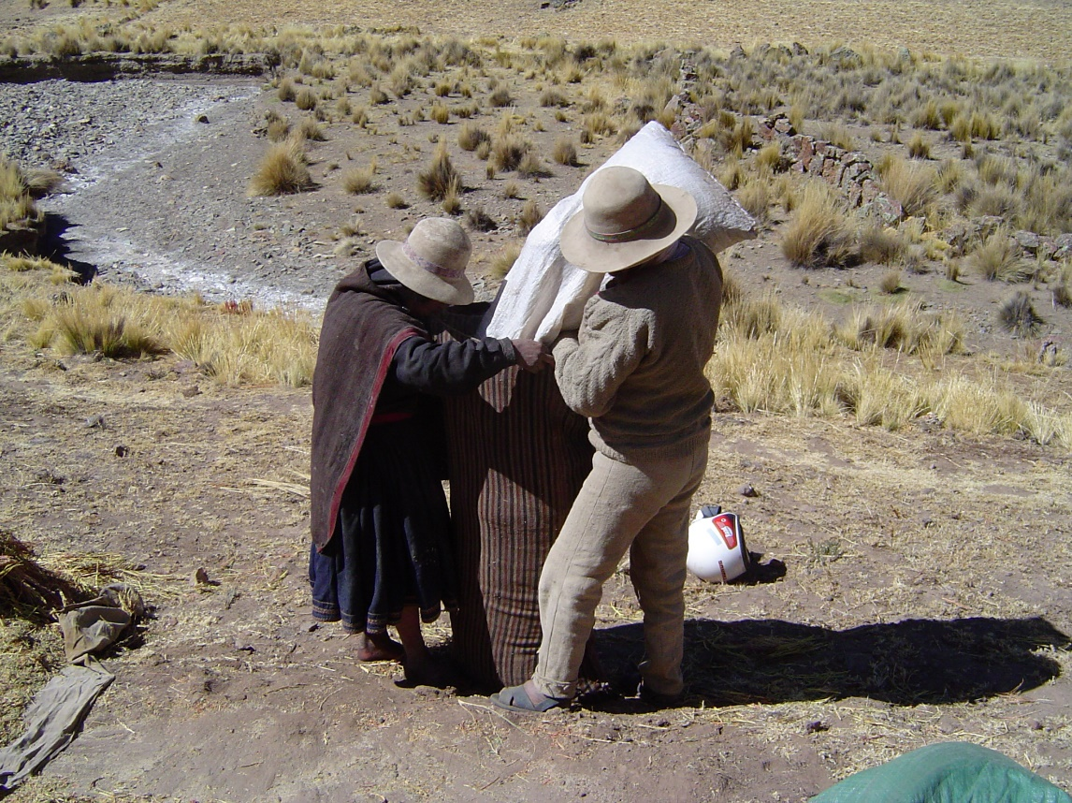

Foto 1. Comunarios embolsando la cañahua en sacos de polietileno y costales de lana para el respectivo traslado a su vivienda

Estos implementos considerados muchas veces como adicionales para esta actividad, son parte muy importante en la tarea de traslado del grano por todos los comunarios productores de cañahua, porque sin estos seria prácticamente imposible realizar alguna de estas tareas, no solo con el grano de cañahua sino de todos los productos agrícolas que se trasladan hasta las viviendas campesinas e incluso para el traslado de estos mismos producto hasta las ferias campesinas.

Resulta un poco difícil para el comunario productor de cañahua y a la vez productor de diversos cultivos andinos, adquirir estos sacos de polietileno y los saquillos continuamente principalmente por los bajos ingresos o disponibilidad de dinero y las diferentes necesidades que poseen. Y es así que una vez adquiridos estos implementos, son conservados durante muchísimos años realizando con ellas un constante mantenimiento con costuras y remiendos, inclusive llegando a cambiar de color por el uso en el tiempo.
Como se mencionó, estos sacos de polietileno y los saquillos son usados de manera continua para transportar y también principalmente para guardar la cañahua y otros productos como son los granos de cebada, la quinua, o tubérculos como la papa, la papalisa, o el chuño en muchos casos, formando parte de la vida cotidiana de los comunarios.

De modo particular, en las comunidades de estudio, existen algunas pequeñas diferencias al respecto. Por ejemplo, en la comunidad de Lacolaconi, comunidad considerada, aún, como conservadora de muchas costumbres y tradiciones, propias de las comunidades originarias, existe la costumbre de utilizar los costales tradicionales, los cuales fueron heredados de sus antepasados para embolsar y guardar no solo el grano de cañahua sino también otros productos agrícolas andinos. Esta costumbre de utilizar los costales tradicionales para el traslado y el almacenamiento de estos productos agrícolas, se perdió en las familias campesinas de la comunidad de Japo quienes utilizan constantemente los sacos de polietileno.

4.2.4. Transporte y traslado de la cañahua desde las parcelas hasta las viviendas campesinas.

A continuación se describirán muy detalladamente las características propias que ocurren y se desarrollan en el transporte y traslado del grano bruto de cañahua y de todos los productos agrícolas (el manejo de los productos es muy similar al de la cañahua), desde las parcelas hasta el almacenamiento de las viviendas campesinas ocurridas en las comunidades de la ecorregión andina.

4.2.4.1 Medios de traslado de la cañahua

El transporte y el traslado de la cañahua, se lo realiza inmediatamente después de embolsar el grano bruto de cañahua cernido y venteado en los sacos de polietileno, saquillos y costales como ya se había mencionado anteriormente. Los medios más utilizados para realizar dicho transporte son en una gran mayoría medios tradicionales como es el empleo del burro, cargado a la espalda (hombres y mujeres), la llama y ocasionalmente utilizan la carretilla, este último es utilizado cuando las parcelas de cañahua no distan mucho de las viviendas campesinas como ocurre en la comunidad de Japo. Pero por lo general, es muy frecuente observar la utilización de burros, como animales de carga y llevando los productos cargados en la espalda de hombres y mujeres del grano bruto de cañahua y los demás productos. El número de veces que se realiza el transporte, depende mucho del volumen de rendimiento obtenido durante un año agrícola determinado, la distancia a la parcela y la predisposición de medios para efectuar esta labor.

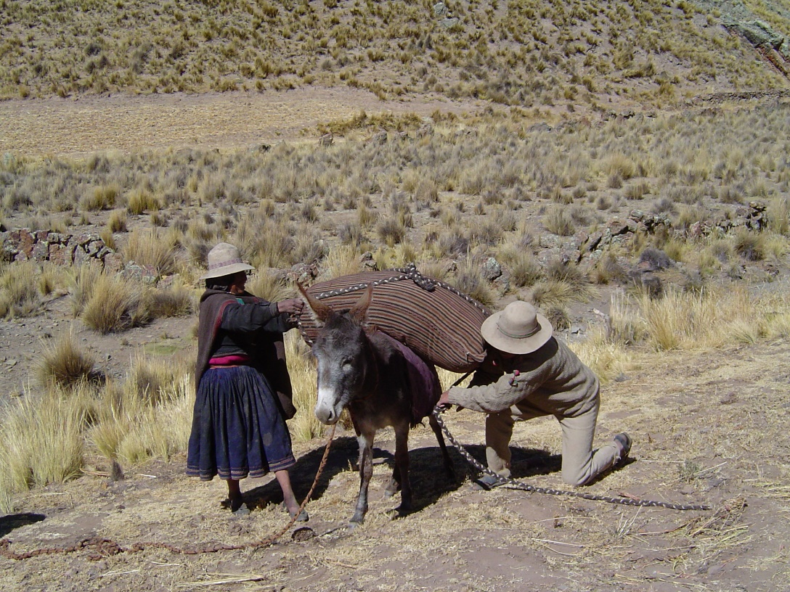

Foto 2. Comunarios cargando la cañahua sobre un medio de transporte.

Al respecto, muchos productores de cañahua, para aminorar el esfuerzo de realizar el transporte y por lo tanto el traslado, suelen dejar una parte del grano bruto de cañahua o grano limpia en sus propias parcelas, esto muchas veces, por carecer de los medios suficientes y necesarios para efectuar el traslado de los productos en su totalidad. Y es por esta razón, especialmente en la comunidad de Lacolaconi, algunas veces suelen recurrir al ayni, principalmente para el préstamo de animales de carga para contar con estos medios necesarios para realizar esta actividad. El Ayni mayormente es practicado en la comunidad de Lacolaconi, por existir de alguna manera superficies de parcelas de cañahua más grandes en relación a la comunidad de Japo y por estar estas parcelas de cañahua en las aynokas, los mismos que se encuentran a mucha distancia de las viviendas campesinas; y no así en la comunidad de Japo porque las parcelas se encuentran dentro de rancherios individuales.

También dentro de esta actividad, cabe mencionar, que algunos comunarios productores de cañahua realizan el traslado del grano bruto conjuntamente con los rastrojos después de realizar el golpeado o el trillado de la cañahua, esto con el propósito de optimizar el tiempo y cubrir de esta manera todas sus actividades cotidianas. Es decir, la limpieza del grano de cañahua lo realizan cerca de los predios o en la misma vivienda, cuando exista un viento lo suficiente fuerte y adecuado para el venteado, de lo contrario, realizar otras actividades agropecuarias que también merecen igual o más atención. En el siguiente grafico, se muestran los porcentajes de los medios utilizados en el transporte de cañahua

Gráfico 2. Porcentaje de medios utilizados para el transporte de cañahua en la etapa de post-cosecha

Fuente: Elaboración propia (2004). Proyecto cañahua-PO1AA002 ejecutado por AGRUCO-IESE (UMSS).

Para el transporte y traslado de la cañahua y de los diferentes cultivos andinos, algunos comunarios se han ingeniado diferentes maneras para realizar esta actividad, inventando otros medios, como es el caso de Don Rufino Terrazas (foto), comunario productor de cañahua de la comunidad de Lacolaconi, quien fabricó un carretón para el traslado de la cañahua.

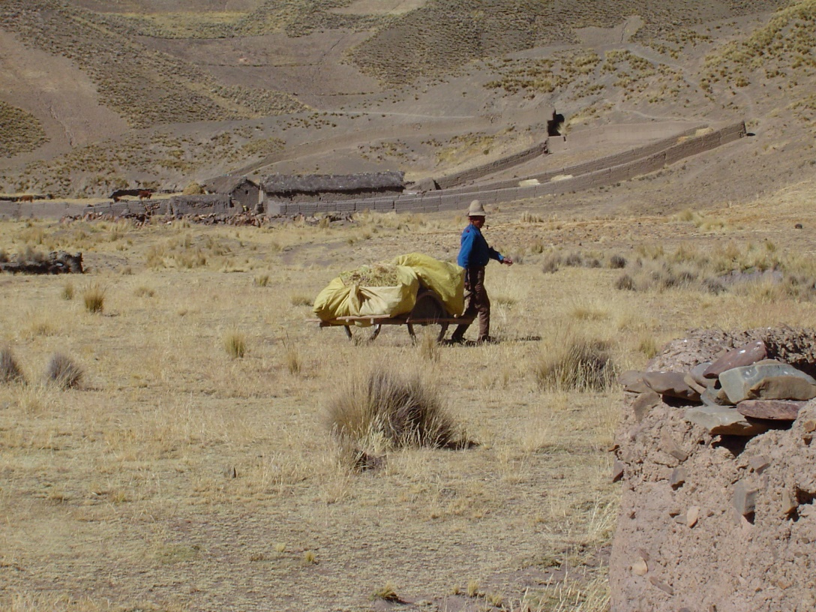

Foto 3. Comunario transportando la cañahua desde la parcela hasta la vivienda campesina

4.2.4.2. Distancia desde la vivienda de los productores hasta las parcelas de cañahua

La distancia que recorren los comunarios productores de cañahua en esta actividad del traslado y transporte, tanto de la cañahua como de otros productos agrícolas, es también muy variable, y depende mucho de la comunidad donde se encuentra el productor. En las comunidades de estudio, existen dos formas de manejo territorial, la primera, bajo una parcelación familiar (privada), y la segunda, bajo un manejo comunal (aynokas).

En la comunidad de Japo, el manejo de tierras es familiar y con este criterio todos los comunarios son dueños de sus propios ranchos y son quiénes deciden donde y cuando sembrar la cañahua o un determinado cultivo en un año agrícola. Y es así que la parcela o las parcelas de cañahua se encuentran ubicadas próximas a la vivienda del productor y la distancia promedio que recorren es de 500m a 700m aproximadamente
En cambio en la comunidad de Lacolaconi el manejo de las tierras cultivables es muy distinta. El manejo de tierras que existe en la comunidad de Lacolaconi es bajo la forma comunal o en Aynoqas, donde toda la comunidad es la que decide donde, como y cuando sembrar un determinado cultivo. Esta forma de manejo de manejo comunal lo cual hace que los comunarios productores tengan que trasladarse a grandes distancias desde sus viviendas para poder llegar hasta las parcelas donde se encuentran los sembradíos. La distancia promedio que recorren los comunarios desde las viviendas campesinas hasta las parcelas de cañahua es de 2500m a 3000m aproximadamente, lo cual les quita mucho tiempo y el traslado de insumos y de la producción final requiere de mucho esfuerzo en mano de obra.

Actualmente la comunidad de Lacolaconi se encuentran en un proceso de transición hacia una parcelación familiar o manejo “individual” de sus tierras.

Cabe mencionar también, que en la comunidad de Japo existen algunas parcelas ubicadas a una distancia promedio similar al de Lacolaconi.

4.2.4.3. Infraestructura caminera para el traslado de la cañahua

En el traslado del grano bruto de cañahua en las comunidades productoras en una gran mayoría por caminos de herradura para llegar hasta las parcelas de cañahua desde las viviendas campesinas de los comunarios productores en las dos comunidades de estudio.

Por lo general, el camino predominante en todo el Ayllu Majasaya Mujlli es el de “seudos” o herradura, no solo para llegar hasta las parcelas, sino también para llegar a cualquiera de las comunidades campesinas.

De modo particular, refiriéndonos a la comunidades de estudio, en las comunidades de Japo y Lacolaconi predomina el camino de herradura con un 75 y 55% respectivamente y la combinación de caminos de herradura y construidos con un 25 y 45%.

4.2.4.4. Topografía del lugar

La topografía predominante, en el traslado y transporte del grano bruto de cañahua, es la accidentada, así como en todas las comunidades del Ayllu Majasaya Mujlli.

En la foto siguiente (4) se puede apreciar claramente la ubicación de las parcelas de cañahua y de forraje (2005), el relieve en la topografía y los caminos de herradura característicos en la comunidad de Lacolaconi por donde transitan los comunarios. Al respecto se debe mencionar que no es frecuente observar durante un ciclo agrícola en un manejo de territorio comunal, estos dos cultivos juntos (cañahua-forraje) porque los forrajes vendrían a ser sembrados después ( en la misma parcela) de la cañahua, según la rotación de cultivos en Aynoqas (Cuba, 2005). La razón para que en esta gestión (2005) se de esta situación fue que la comunidad de Lacolaconi se encuentre en un proceso de plena transición hacia la parcelación familiar (similar a la comunidad de Japo), motivo por el cual se “aprovechaban” las parcelas a los cuales no llegarán más.

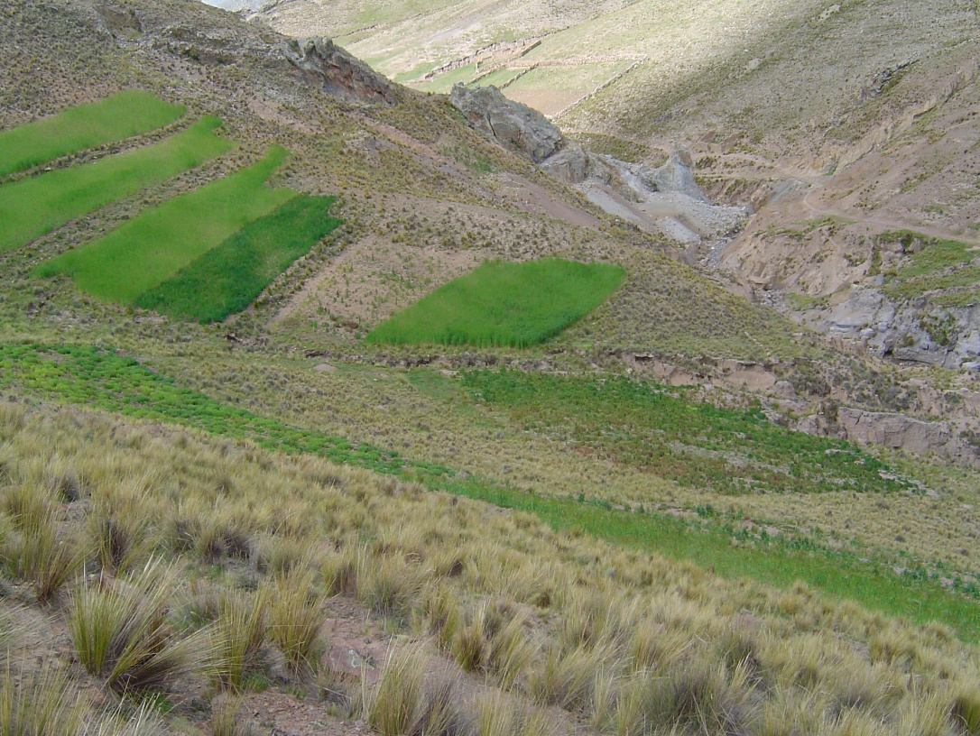

Foto 4. Topografía e infraestructura caminera en el traslado de la cañahua

De modo particular, se observó que en las dos comunidades de estudio existen características propias, y es así que la comunidad de Japo presenta más superficies planas en un 50% del total; En cambio las superficies accidentadas predominan más en la comunidad de Lacolaconi, llegando a ser aproximadamente un 75%, de la superficie total.

La topografía de esta región dificulta relativamente el transporte de los productos agrícolas y la transitabilidad de los comunarios en algunas épocas del año agrícola, especialmente en las épocas lluviosas donde los caminos y caminos de herraduras se tornan en algunos sectores resbalosos.

Por otra parte, en este contexto los comunarios de ambas comunidades, desde hace mucho tiempo atrás han ubicado y diferenciado sectores con mucho riesgo climático de otros que no lo son, permitiéndoles cultivar con bastante diversidad en varias parcelas. Por las características topográficas en la que se encuentran las comunidades de estudio, se puede diferenciar reducidos espacios territoriales con características microclimáticas especificas. Al respecto Alberto (2002), señala que estas diferencias en la topografía, permiten generar ventajas para los cultivos, formándose microclimas con características peculiares, que facilitan mantener la biodiversidad varietal y de especies cultivadas.

4.2.4.5. Distribución de roles familiares para el traslado del grano de cañahua

La actividad del traslado y transporte del grano de cañahua, mayormente lo realiza el hombre porque es necesario cargar y descargar o arreglar la carga durante la travesía por si ocurre una caída de los mismos durante el camino. En esta etapa del transporte, el trabajo de la mujer tampoco es desmerecedora de ninguna manera, aunque existen mujeres que realizan esta actividad muy similar al hombre; la mujer acompaña siempre a su pareja en esta etapa de la post-cosecha, realizando actividades complementarias domésticas que también son de vital importancia. Existe una relativa participación de toda la familia porque los hijos mayores de 12 años se encuentran ausentes, la participación familiar ocurre principalmente en familias donde existen hijos menores de 12 años quienes acompañas a sus padres en esta actividad del traslado y en las demás actividades cotidianas propias de las comunidad realizando trabajos livianos que también son de vital importancia. Como se mencionó, los jóvenes de la comunidad participan muy poco, porque muchos de ellos se encuentran en las ciudades y solo algunos regresan para la época de la cosecha y la siembra. En el grafico 3, se muestra el rol familiar en el traslado del grano bruto de cañahua en las dos comunidades de estudio.

Según las costumbres y tradiciones en ambas comunidades, y en el Ayllu en general, una vez que todos los productos son recogidos a la vivienda campesina, son las mujeres las que se hacen cargo de todo lo producido y por esta situación son consideradas como las “resguardadoras” o “custodios” de toda la producción de un año agrícola; mientras que los hombres son considerados como los “gestores” y “proveedores” de todo el trabajo que se realiza en el campo. Es asi que con el cultivo de la cañahua, son las mujeres las que deciden cuanto, cuando y como se destinará para la venta cuando surja alguna necesidad familiar.

Gráfico 3. Porcentaje de distribución del rol familiar en el traslado del grano bruto de cañahua

Fuente: Elaboración propia (2004). Proyecto cañahua-PO1AA002 ejecutado por AGRUCO-IESE (UMSS).

4.2.5. Formas de almacenamiento

Existen dos formas de almacenamiento del grano de cañahua, en las comunidades de estudio: El almacenamiento tradicional y el almacenamiento “mejorado”, como se muestra en el Grafico 4.

Estas formas de almacenamiento facilitan de alguna manera la conservación de los diferentes granos que se producen en estas regiones altas, los cuales serán destinados a los diferentes rubros según la racionalidad campesina para el autoconsumo, transformación, comercialización y relaciones sociales de reciprocidad.
Gráfico 4. Formas de almacenamiento más utilizados para guardar el grano bruto de cañahua en las viviendas campesinas.

Fuente: Elaboración propia (2004). Proyecto cañahua-PO1AA002 ejecutado por AGRUCO-IESE (UMSS).

4.2.5.1. Almacenamiento tradicional

El almacenamiento tradicional es el que se utiliza en las comunidades campesinas muchos de ellos fabricados y adquiridos con recursos locales propios, los cuales se han ido utilizando por muchos años y transmitidos de generación en generación hasta nuestros días.

El almacenamiento tradicional sirve no solo para almacenar el grano bruto de cañahua, también otros productos agropecuarios como la papa, el chuño, la quinua; cereales como el trigo kumu, la cebada, etc. tarea que se realiza de cuatro formas muy distintas: Apilado de sacos de polietileno lleno de grano; en piruas, en ph’uñus y tinajas de arcilla, denominados wirkhis, como se aprecia en las siguientes fotografías. Estas formas de almacenamiento permiten a los comunarios productores guardar sus productos , especialmente los granos con cierto riesgo y susceptibilidad al ataque de plagas especialmente con el uso de los sacos de pilietileno y no asi con los demás implementos (piruas, wirkhis y ph’uñus). De manera general en las dos comunidades de estudio, de estas cuatro formas de almacenamiento el más común y muy representativo viene a ser los sacos apilados en 61%; seguido de las piruas que representan el 22%; y por último los ph’uñus y tinajas (wirkhis) en un 9 y 13% respectivamente.

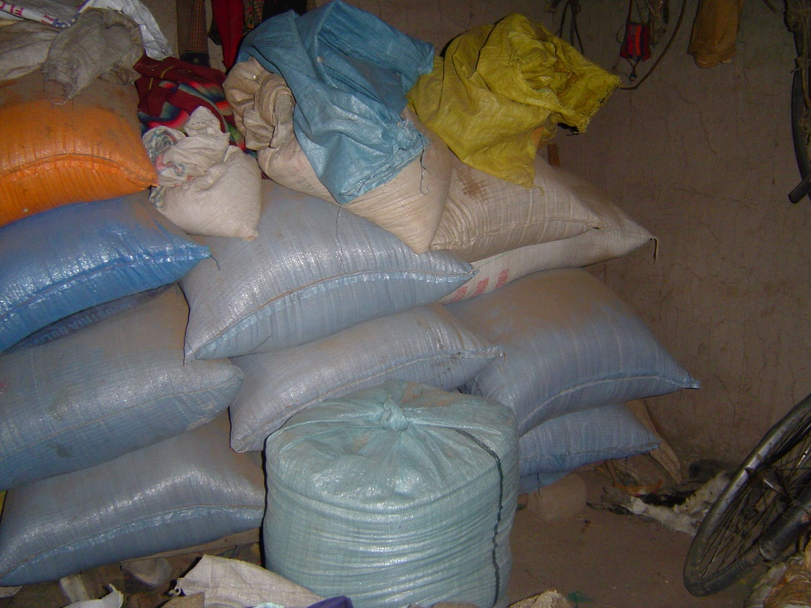

Foto 5. Uso de sacos de polietileno, en almacenamiento tradicional

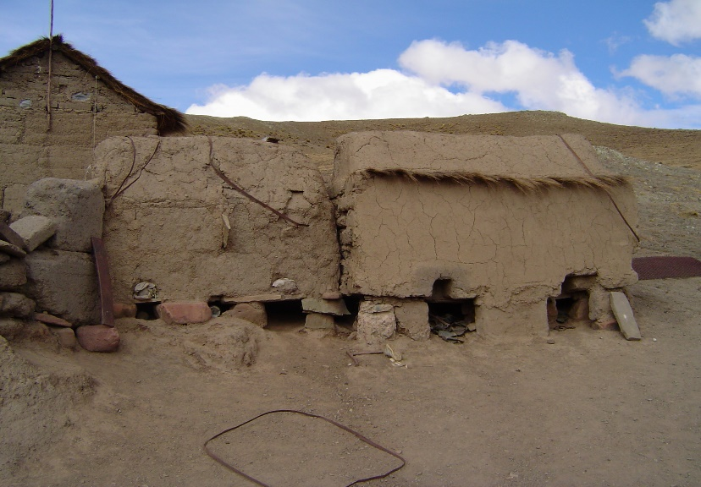

Foto 6. La pirua, utilizado como almacenamiento tradicional

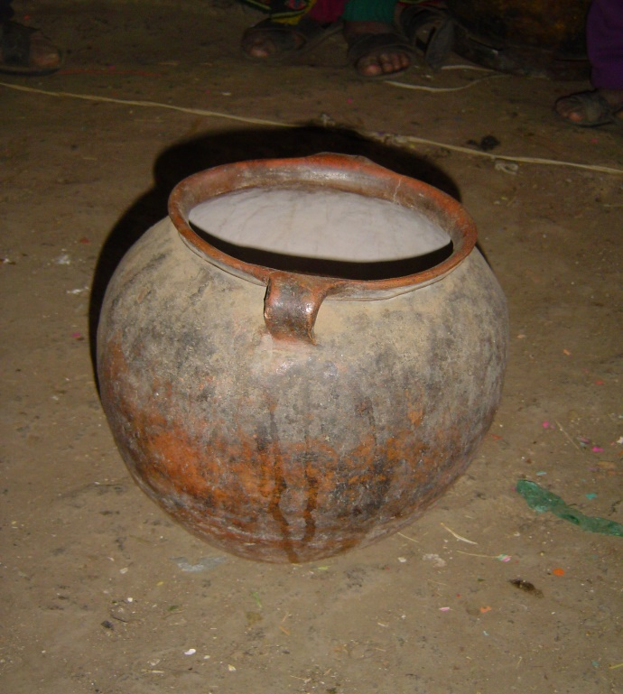

Foto 7. Los ph’uñus, utilizado como almacenamiento tradicional

Muchos de estos últimos implementos mencionados (wirkhis y phuñus) para este tipo de almacenamiento, han sido heredados de sus abuelos e incluso del papá de sus abuelos y son conservados, por algunos comunarios, hasta la actualidad.

De modo particular, refiriéndonos a las comunidades de Japo y Lacolaconi lo que más se emplea para el almacenamiento del grano de cañahua son los sacos de polietileno representando un 58 y 72% respectivamente de la totalidad; como se observa en el siguiente Gráfico.

Gráfico 5. Porcentaje de implementos utilizados en el almacenamiento tradicional campesino

Fuente: Elaboración propia (2004). Proyecto cañahua-PO1AA002 ejecutado por AGRUCO-IESE (UMSS).

Con los datos obtenidos durante la investigación se puede advertir que el almacenamiento tradicional es todavía bastante inseguro en la conservación de granos porque el implemento tradicional más empleado son los sacos de polietileno los cuales son fácilmente perforables y donde ingresar la humedad con bastante facilidad ocasionando de esta manera pérdidas de grano. Por otro lado, los implementos que podrían dar seguridad, especialmente a los granos, son muy poco utilizados.

4.2.5.2. Almacenamiento “mejorado”

Se denomina almacenamiento mejorado preferentemente a los silos metálicos y los turriles comunes denominados barriles, equipos introducidos a las comunidades campesinas en gestiones anteriores por ONGs y que fueron componente principal de una transferencia tecnológica.

Esta forma de almacenamiento es muy poco utilizado por los comunarios productores de cañahua, debido principalmente al costo que representa su adquisición, puesto que significa en la familia tener un poco más de recursos económicos. De forma general, el empleo de este tipo de almacén en las dos comunidades de estudio es muy reducido siendo el uso de silos metálicos un 22% y el de turriles comunes 17% y el resto de los comunarios que no poseen ninguno de estos almacenes mejorados representa el 61%.

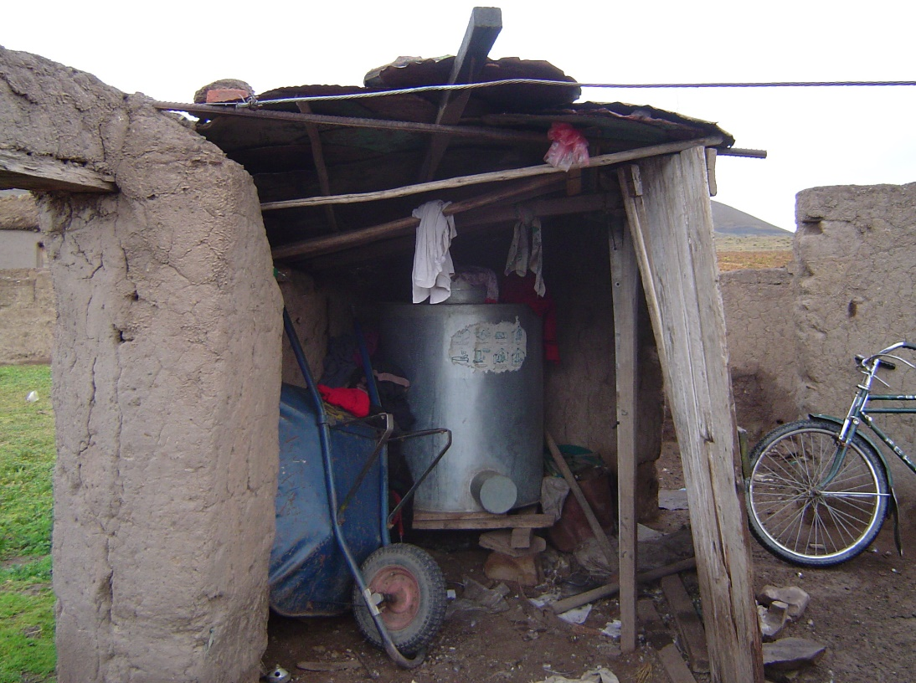

Foto 8. Silos, utilizado como almacenamiento “mejorado” en algunas viviendas campesinas.

Esta forma de almacenamiento llega a ser más segura principalmente para la protección del ataque de los ratones comparado con las otras formas de almacenamiento porque les reporta menos pérdidas de grano de cañahua lo cual repercute en más ingresos económicos, pero es accesible para muy pocos comunarios de Japo. La introducción de silos metalicos en Japo ha sido posible a través de un proyecto de cooperación de FAO-post-cosecha ejecutado en la comunidad y del cual fueron beneficiados todos los comunarios. En cambio, en la comunidad de Lacolaconi no existe este tipo de almacenamiento porque este proyecto no llegó hasta esta comunidad, aunque algunas familias si conservan el grano de cañahua en turriles.

Gráfico 6. Porcentaje de implementos mejorados utilizados en el almacenamiento campesino

Fuente: Elaboración propia (2004). Proyecto cañahua-PO1AA002 ejecutado por AGRUCO-IESE (UMSS).

La principal dificultad para la adquisición de este tipo de almacenamiento, por los comunarios productores, es el limitado recurso económico que poseen de lo contrario se estaria coadyuvando en el mejoramiento del almacenamiento en general en la ecoregión andina.

4.2.6. Ubicación del almacén

En las comunidades campesinas el almacenamiento de los productos obtenidos en un año agrícola es muy importante porque de ello también depende el bienestar de la familia campesina.
Es así que dentro del almacenamiento tradicional, las características principales que debe cumplir el lugar de almacenamiento para todos los productos recogidos en la cosecha, en especial para los granos, es que deben estar en un lugar seco, donde no exista humedad y principalmente deben estar protegidos del ataque de las plagas. Es por eso que algunos comunarios, para proteger los granos, utilizan tarimas (plataformas) construidas con adobes y barro de unos 30 a 40 cm de alto en una de las esquina dentro de una habitación de la vivienda campesina sobre el cual depositan la cañahua y los demás productos cosechados para que también estos productos puedan estar a la vista del productor.

Es así que, en la mencionada habitación se encuentran apilados en sacos de polietileno de diferentes tamaño el grano bruto de cañahua y los demás granos. Esta forma de almacenamiento (apilados) en la habitación se da muchas veces cuando no poseen piruas o cuando se ha tenido una buena producción en un año agrícola que sobrepasa la capacidad de almacenamiento en la pirua.

Los wirkhis y los ph’uñus se encuentran también guardados dentro de la misma una habitación de la vivienda campesina, lugar donde además guardan otros productos o utensilios de trabajo, para que todos estos sean protegidos especialmente de las inclemencias del tiempo como la lluvia, el granizo, la nevada y los granos de las plagas como los roedores y las polillas

En cambio las piruas se encuentran ubicadas fuera de una habitación, son construcciones hechas en el interior del patio de la vivienda campesina o muy cerca del mismo, conformando otra casita más, de los varios que existen en la vivienda.

4.2.7. Problemas de almacenamiento

Entre los más frecuentes, se logró identificar la existencia de dos tipos de problemas que ocasionan pérdidas de grano de cañahua en el almacenamiento campesino familiar: un problema de carácter biológico y otro problema de carácter físico.

4.2.7.1. Problemas de carácter biológico

Este tipo de problemas es el que más incide en los almacenamientos de las familias campesinas de las comunidades de estudio, el ataque no solo a los granos de cañahua sino también a todos los granos que se producen en la región. Los problemas de carácter biológico representan el 90% (10% ocacionados por factores físicos) de la totalidad de todos factores incidentes en el almacen.

Los factores biológicos presentes en el almacenamiento campesino familiar y los que más daños ocasionan son el ratón (Apodemus sylvaticus) conocido como “achacu” en su nombre local y la polilla (Scravipalpula sp) conocido como “thuta” en su nombre local.

Estos organismos identificados son muy pequeños y poco visibles para el comunario productor, ocasionando cuantiosas pérdidas a través del consumo y la contaminación, preferentemente durante las horas de la noche, como explicaron muchos comunarios. En muchos casos también estos organismos se llegan a considerar como grandes portadores o vectores directos de la transmisión de muchas enfermedades a través de sus excrementos como ocurre con el ratón. La polilla, por su parte, ocasiona pérdidas alimentándose del grano y dejando vacío (chhuso). el grano de cañahua.

El ataque principalmente de los ratones y también de las polillas en el almacenamiento campesino, es todavía una problemática sin solución por parte de los comunarios productores de las dos comunidades de estudio, quienes argumentan que estos son organismos muy pequeños y diminutos que difícilmente se logran ver durante el día, y esto imposibilita realizar el respectivo control. Es así que, mediante las encuestas elaboradas se pudo determinar en ambas comunidades que aproximadamente un 43% de los productores reportan el ataque de ratones, en cambio un 30% de los productores señales que sufren el ataque de ratones y polillas en el almacén y el resto de los comunarios afirman no tener ningún problema con alguno de estos organismos biológicos.

De modo particular, el mayor porcentaje de la incidencia de ratones se observa en la comunidad de Lacolaconi, representando un 55% y el ataque de ambas plagas, de ratones y polillas, un 36%, siendo un poco inferior en la comunidad de Japo, representando un 33% y 25% respectivamente, como se observa en el siguiente gráfico.

Grafica 7. Factores biológicos que ocasionan pérdidas de grano bruto de cañahua en el almacenamiento campesino

Fuente: Elaboración propia (2004). Proyecto cañahua-PO1AA002 ejecutado por AGRUCO-IESE (UMSS).

En el grafico se puede advertir la incidencia del factor biológico en las dos comunidades de estudio, donde se puede observar claramente que es mayor en la comunidad de Lacolaconi que en la comunidad de Japo. Esta diferencia se debe principalmente a la topografía existente. En la comunidad de Lacolaconi la topografía es más accidentada por lo tanto existen sectores con formaciones de microclimas adecuados (“regiones protegidas”) para la proliferación de los ratones y las polillas con relación a la comunidad de Japo donde la topografía es plana en un 50% y por lo tanto existen “sectores desprotegidos” que impiden la proliferación de estos ratones y polillas que afectan al almacenamiento campesino familiar.

4.2.7.1.1. Volumen de pérdida ocasionado por factores biológicos

El volumen de pérdida ocasionado por el factor biológicos en muchos casos es bastante proporcional al volumen de grano bruto de cañahua guardado en el almacenamiento campesino familiar, es decir, si en una vivienda campesina existe almacenado bastante grano bruto cañahua, entonces la perdida será también bastante porque existirá más presencia de ratones. Para cuantificar la cantidad de grano perdido, ocasionado por el ratón, principalmente en la comunidad de Lacolaconi, muy aparte de las aseveraciones del comunario productor se utilizó el método comparativo, pesando volúmenes aproximados de pérdidas de grano de cañahua que según la percepción del comunario se pierde en el almacenamiento de todo el volumen de grano de cañahua almacenado por los comunarios productores en las dos comunidades de estudio.

El volumen promedio de pérdida en ambas comunidades que se pudo determinar, ocasionada por factores biológicos es de 0.36 @/familia/año, representando el 90% (los otros 10% son ocasionados por factores físicos) del total del volumen promedio de grano bruto cosechado por familia, equivalente a 7.3@.

De modo particular, refiriéndonos a las comunidades de estudio, existe una mayor pérdida de grano de cañahua, en la comunidad de Lacolaconi, con un promedio de 0.38@/familia/año; en cambio en la comunidad de Japo, donde la producción también es menor, existe un promedio de pérdida de 0.34@/familia/año.

4.2.7.1.2. Control aplicado a los factores biológicos

Como ya se mencionó anteriormente, resulta muy difícil aplicar un control para eliminar a estos factores biológicos que causan daños cuantiosos en el almacenamiento campesino, por ser estos muy diminutos y difíciles de detectar. Es así que de modo general un 87% de los comunarios en las dos comunidades de estudio, afirman que no se puede hacer nada al respecto, para el control de estas plagas, especialmente con los ratones; en cambio, un 13% logró realizar un control biológico, con la crianza de gatos o el uso de trampas para ratones.

En el gráfico siguiente se puede observar datos de las dos comunidades de estudio donde se aprecia que en ninguna de estas dos comunidades de estudio existe un control efectivo contra estos factores biológicos

Gráfico 8. Control aplicado contra el ataque de factores biológicos en el almacenamiento campesino familiar en las dos comunidades de estudio

Fuente: Elaboración propia (2004). Proyecto cañahua-PO1AA002 ejecutado por AGRUCO-IESE (UMSS).

Con el afán de eliminar especialmente a los ratones, algunos comunarios productores de cañahua intentaron utilizar algunos productos químicos como son los raticidas y otros venenos, pero desistieron de esta idea por considerar a muchos de estos productos altamente peligrosos para la salud humana, especialmente para los niños.

4.2.7.2. Problemas de carácter físico

El factor principal más importante en este tipo de problemas es la humedad existente en la época de lluvias en el almacenamiento campesino familiar.

El volumen promedio de pérdidas por este factor es de 0.04 @/familia/año, representando el 10% (90% de pérdidas por factores biológicos) de todas las pérdidas ocurridas en el almacenamiento campesino familiar, ocasionadas por este factor considerando el volumen promedio de grano bruto recogido para el almacenamiento familiar campesino de 7.3@/familia/año, que también se mencionó anteriormente.
De la misma manera el volumen de pérdida ocasionado por este factor se determinó con el método comparativo.

4.2.7.3. Volumen de pérdidas ocasionadas por factores biológicos y físicos

El volumen total de grano de cañahua que se pierde en el almacenamiento campesino familiar, se determinó con los datos obtenidos de volúmenes de pérdida ocasionado por factores biológicos y físicos de los cuales sumando se obtuvo un promedio de 0.4@/familia/año, que representa el 5% de la totalidad almacenada.

Cuadro 5. Promedio de volumen de pérdida ocasionada por factores biológicos y físicos en el almacenamiento campesino familiar en las comunidades de estudio

Pérdida en almacenamiento (5%)
 | Comunidad de Japo |  |  |  |  |  |  |  |  |  |  |  | Comunidad de Lacolaconi
Comunario | 1 | 2 | 3 | 4 | 5 | 6 | 7 | 8 | 9 | 10 | 11 | 12 | 13 | 14 | 15 | 16 | 17 | 18 | 19 | 20 | 21 | 22 | 23
Vol. Pérdida de cañahua (Kg) | 5,8 | 4,6 | 4,6 | 0,6 | 8,1 | 3,5 | 3,5 | 4,6 | 2,9 | 4,6 | 2,3 | 4,6 | 0,9 | 8,6 | 8,1 | 3,5 | 4,6 | 2,9 | 2,3 | 7,5 | 4,6 | 2,3 | 1,7
Fuente: Elaboración propia (2004). Proyecto cañahua-PO1AA002 ejecutado por AGRUCO-IESE (UMSS).

En el gráfico siguiente se observa el volumen promedio de grano perdido ocasionado por factores físicos y biológicos en las dos comunidades de estudio.

Grafico 9. Volumen de grano bruto perdido en almacenamiento campesino ocasionado por factores biológicos y físicos

Fuente: Elaboración propia (2004). Proyecto cañahua-PO1AA002 ejecutado por AGRUCO-IESE (UMSS)

Como se puede advertir en el cuadro anterior de volúmenes de pérdida, existen volúmenes máximos y mínimos en la producción con relación al promedio que se presenta de cada una de las comunidades de estudio (grafico 9), lo que nos indica que el volumen de grano perdido en el almacenamiento campesino es directamente proporcional la volumen de grano bruto almacenado.

4.2.7.4. Volumen de grano neto en almacenamiento

El volumen promedio neto de grano de cañahua que se encuentra en cada vivienda campesino familiar obviando la pérdida que existe en almacenamiento campesino familiar de 0.4 @/año que representa el 5 %, es de 6,9 i@/año (2004) , que representa el 36% del total almacenado, volumen promedio de grano bruto en las comunidades de estudio que puede disponer en comunario productor para el destino de la producción.

Al respecto la pérdida significativa del cultivo de la cañahua ocurre en el momento de la cosecha, con la pérdida de grano del 59% que representa 10.50@/año (Cuba, 2005), lo que implica también grandes pérdidas económicas para las familias campesinas de estas comunidades.

A continuación se detallan en un cuadro las pérdidas significativas en el manejo de la cañahua en las diferentes etapas hasta el almacenamiento y el volumen de grano bruto neto que puede disponer el comunario productor.

Cuadro 6. Pérdidas significativas en el manejo de la cañahua y volumen de grano bruto neto en almacenamiento.

Detalle | % | Volumen (@) | Volumen (Kg)
Perdida en la cosecha | 59 | 10,5 | 120,75
Pérdida en almacenamiento | 5 | 0,4 | 4,6
Grano neto | 36 | 6.9 | 79.35
Total | 100 | 17,8 | 204,7
Fuente: Elaboración propia (2004). Proyecto cañahua-PO1AA002 ejecutado por AGRUCO-IESE (UMSS)

4.2.7.5. Importancia de higiene en el almacenamiento

En todas las comunidades campesinas del Ayllu Majasaya Mujlli, más del 50% de toda la diversidad cultivada es destinada principalmente al autoconsumo campesino familiar. Es en este sentido, que para los comunarios productores de cañahua la higiene en el almacenamiento es muy importante y vital porque representa una fuente importante en el complemento de la alimentación. Las familias afirman que cuidar el grano de cañahua de la contaminación de las plagas es cuidar la salud y por lo tanto el bienestar familiar. También, cuidando el almacenamiento familiar se reduce la cantidad de pérdida del grano de cañahua sobre todo por la contaminación. Y es así que, para controlar los productos y en especial del grano de cañahua, del ataque de las plagas, existe un cuidado constante en el almacenamiento, por cada uno de los miembros de la familia.

4.2.7.6. Tiempo de almacenamiento de la cañahua

Nos referimos principalmente al tiempo de almacenamiento de grano bruto y del grano bruto para semilla por las familias campesinas

4.2.7.6.1. Grano bruto de cañahua

La cañahua se puede guardar hasta por un periodo de 20 años e incluso más, como nos mostró y explicó Don Nicanor Cruz de la comunidad de Japo. Para guardar solo se tiene que mantener en un lugar seco y revisar constantemente para que no exista ataques de plagas de ninguna naturaleza, pero a medida que va pasando el tiempo va perdiendo su sabor.

El tiempo promedio de almacenamiento del grano de cañahua en ambas comunidades de estudio es de 4.2 años aproximadamente.
Refiriéndonos en forma particular a cada una de las comunidades de estudio, en cada comunidad el tiempo de almacenamiento de grano es muy variable. Es así que en la comunidad de Japo el tiempo promedio de almacenamiento de grano de cañahua es aproximadamente de 4,9 años. En la comunidad de Lacolaconi es de 3.4 años, esto porque los comunarios productores en esta comunidad se dedican más de cerca a la venta de cañahua, ya sea en forma de grano crudo o de grano tostado. En el siguiente gráfico se aprecia la diferencia que existe en las comunidades en el tiempo de almacenamiento del grano de cañahua.

Gráfico 10. Tiempo promedio de almacenamiento del grano bruto de cañahua en la viviendas campesinas de Japo y Lacolaconi

Fuente: Elaboración propia (2004). Proyecto cañahua-PO1AA002 ejecutado por AGRUCO-IESE (UMSS).

Considerando el caso de que se guarde la cañahua por un periodo de 20 o 4.2 como promedio, se expone a perder algunas de sus propiedades nutricionales importantes manifestándose en la pérdida paulatina de sabor especialmente cuando se elabora el pito adquiriendo las categorías de excelente, bueno y regular, según afirman los comunarios productores de cañahua.

Durante el presente trabajo de investigación no se determinó las características de la cañahua guardada, pero si se obtuvo muestras de cañahua de 20 y 3 años de almacenamiento con los cuales se viene realizando un trabajo de investigación acerca de la vida útil de la cañahua (Choque, 1995, documento inédito).

4.2.7.6.2. Grano semilla de cañahua

El trato que recibe el grano de cañahua destinado para la semilla del siguiente año agrícola es muy diferente desde un principio. La semilla de cañahua es seleccionado en la misma parcela a través de una selección positiva o simplemente es separado del total de grano producido en un año agrícola del almacenamiento.

El tiempo promedio de almacenamiento de la semilla de cañahua es normalmente por 1 año agrícola, porque esta semilla almacenada se utilizará para sembrar el siguiente año, pero, este tiempo puede variar, llegando a ser un poco más, dependiendo mucho de la decisión del comunario productor. Al respecto, se debe comentar que el poder germinativo de la semilla guardada disminuye en los años, como ocurre con cualquier tipo de semilla. No se pudo, realizar un trabajo específico acerca del poder germinativo de la semilla cuando esta se encuentra guardada por más de un año agrícola, por no contemplarse en los objetivos de este trabajo.

Por ser muy pequeños los granos de cañahua (0.4 mm de diámetro), la semilla de cañahua puede almacenarse en pequeños envases como latas, bidones. ollas y cántaros, de manera que la semilla esté bien guardada y principalmente protegida del ataque de los ratones, de las polillas y también de la humedad del ambiente (lluvia), que puede influir en su poder de germinación. Los envases mencionados presentan la particularidad de mantener la semilla bien guardada y conservada, porque son envases pequeños y se protege de la mejor manera.

En el siguiente gráfico, se muestran los recipientes utilizados en el almacenamiento de la semilla en las dos comunidades.

Gráfico 11. Envases en los que guarda la semilla de cañahua en las viviendas campesinas
………..
Fuente: Elaboración propia (2004). Proyecto cañahua-PO1AA002 ejecutado por AGRUCO-IESE (UMSS).

4.2.7.7. Distribución de roles familiares en el almacenamiento

La tarea de almacenar el grano de cañahua o el grano de semilla, normalmente le corresponde al hombre o a la mujer, pero, muchas veces son las mujeres son las que realizan este trabajo cuando sus esposos no se encuentran en la vivienda o cuando ellos están realizando algún trabajo específico para la familia o para la comunidad.

4.3. DESTINO DE LA PRODUCCIÓN DE LA CAÑAHUA

Al hablar del destino de la producción nos referimos al uso final que se le dá al producto después de la cosecha que esta basada en las desiciones familiares de acuerdo a los múltiples requerimientos.
Al respecto Fano, H. y Benavides, M (1992) mencionado por Villarroel (1997), indican que en la agricultura andina la estrategia de diversificar la producción es forzada con la diversidad de usos que se da a “los bienes agrícolas”. Si bién el autoconsumo es común para todos los productos, solo algunos de ellos se venden, se intercambian, se regalan, o se emplean en forma de pago. No todos los alimentos tienen varios destinos esto depende de las funciones que cumplen dentro de la estrategia de utilización y abastecimiento de alimentos de parte de cada familia.

Corroborando las apreciaciones de la anterior afirmación y refutando algunas especialmente concernientes a la comercialización, se advirtió que de forma general en las comunidades de Japo y Lacolaconi destinan un mayor porcentaje de la cañahua a la comercialización como se advierte en la siguiente figura.

Grafico 12. Destino de la producción de la cañahua en las comunidades de Japo y Lacolaconi.

Fuente: Elaboración propia (2004). Proyecto cañahua-PO1AA002 ejecutado por AGRUCO-IESE (UMSS).

Lo que se pretende en el presente trabajo de investigación, es mostrar las particularidades existentes en el destino de la producción de la cañahua dentro del ámbito familiar de las comunidades de estudio. El presente trabajo de investigación fue realizado con la participación del equipo investigador del Proyecto Cañahua. Para una mejor comprensión del destino de la producción se muestran también los volúmenes que se destinan, los actores locales que participan en torno al producto de la cañahua ecológica, como se muestra en la figura siguiente.

Figura 5. Destino de la producción de cañahua.

PRODUCCIÓN
7.3 @ gb
(41%)
ALMACENAMIENTO FAMILIAR CAMPESINO
7.3 a 6.9 @ gb
ACOPIO CAMPESINO INTERNO
1.5 – 1.47 @ gb
(21.5%)
TRANSFORMACIÓN CAMPESINO FAMILIAR
3.35 @ gb
(48.5%)
SIEMBRA CAMPESINA
0.18 @ gb
(1.5%)

Autoconsumo
2.32 @ p
(60%)
Relaciones sociales de reciprocidad
0.27 @ p
(5%)
Comercialización
Rural
0.76@ gt
(35%)

1.47@ gb
(28.5)

Referencias:
gb : grano bruto
gt : grano tostado
p : pito

Fuente: Elaboración propia (2004). Proyecto cañahua – PO1AA002 ejecutado por AGRUCO-IESE (UMSS)

El volumen de grano de cañahua obtenido de la cosecha de un año agrícola (2004), es de 6.9@/familiar/año, como ya se mencionó anteriormente, el cual destina al uso final dentro de la estrategia de utilización y abastecimiento de alimentos por parte de cada familia.

4.3.1. Transformación campesina familiar

Representa una de las distribuciones más importantes donde el comunario productor destina un 48.5 % de toda la producción del año agrícola representando 3.35@/año de grano bruto de cañahua (ver figura 5).

El destino para la transformación campesina familiar se subdivide a su vez en otras tres subdistribuciones donde se consideran también los diferentes aspectos ya mencionados (volúmenes, actores locales) y se divide de la siguiente manera: Autoconsumo campesino familiar, comercialización rural de grano tostado y las relaciones sociales de reciprocidad como el trueque y el intercambio, como se observa en el siguiente cuadro.

Cuadro 7. Subdivisión de la transformación campesina familiar

Comunidad | Autonsumo campesino familiar (@) (60%) | Relaciones sociales de reciprocidad (@) (5%) | Comercialización rural de grano tostado (@) (35%)
Japo | 1,64 | 0,13 | 1
Lacolaconi | 1,73 | 0,16 | 1
Promedio | 1,7 | 0,14 | 1
Fuente: Elaboración propia (2004). Proyecto cañahua-PO1AA002 ejecutado por AGRUCO-IESE (UMSS).

La transformación campesina familiar viene a ser uno de los destinos más amplios dentro del destino de la producción y al cual se destina el mayor volumen se grano bruto, porque comprende principalmente al autoconsumo familiar, la comercialización campesina y las relaciones sociales de reciprocidad situación que se define de acuerdo a los criterios de campesinos de distribución.

4.3.1.1. Autoconsumo campesino familiar

El autoconsumo campesino familiar es sin lugar a dudas una de las distribuciones más importantes al cual se destina el mayor porcentaje de la producción, dentro de la transformación campesina familiar. En el autoconsumo familiar, el grano bruto de cañahua sufre dos tipos de transformación. Primeramente se transforma en tostado de cañahua y posteriormente en pito de cañahua, siendo este último la forma de consumo actual y más usual de la cañahua en las comunidades, en comparación con lo que ocurría anteriormente con el consumo por todos los comunarios productores de cañahua de ambas comunidades.

El porcentaje destinado para el autoconsumo es del 60%, que representa 1.70 @ promedio de pito anual consumido por cada una de las familias campesinas de las dos comunidades. Las pérdidas o mermas que existen en esta distribución es también muy considerable, tema que se tocará a fondo más adelante.

El autoconsumo campesino familiar es considerando un aspecto netamente social porque con el consumo del pito de cañahua se realiza una práctica socio-cultural donde se involucra directamente a todos los miembros de cada familia campesina en general y su relación con su entorno. El consumo de pito de cañahua es parte de la cultura alimentaria de los comunarios de estas comunidades alto andinas.

Dentro del acápite del destino para el autoconsumo campesino familiar se presentan muchos otros aspectos relacionados con el consumo de la cañahua ocurridos en el tiempo y en el espacio hasta la actualidad, información que enriquece de sobre manera el presente trabajo de investigación los mismos que se detallan a continuación.

4.3.1.1.1. Volúmenes de pérdida en autoconsumo

Los volúmenes de pérdida o mermas en la transformación de la cañahua para el autoconsumo campesino familiar, hasta la obtención del pito, ocurre en dos momentos:

La primera pérdida en la elaboración del tostado de grano bruto previamente preparado (lavado, secado, cernido y serenado) y la segunda pérdida ocurre en la molienda del grano tostado, para la obtención del pito.

El tostado para el autoconsumo campesino familiar, se realiza de una forma completamente tradicional, utilizando dos ollitas de barro denominados jick’is que sirve para este propósito,. Y es así que para la de determinación de la pérdida de grano por derrame se siguió este mismo procedimiento y el resultado fué del 15% que representa 0.3 @ de grano bruto a partir de 1@ que se dispuso. La determinación del volumen de pérdida, dentro del del autoconsumo campesino familiar, se realizó haciendo un acompañamiento en el tostado a una de las comunarias quien elaboró el tostado y posteriormente el pito para la familia.

El molido para el autoconsumo campesino familiar se lo realizó también de una forma tradicional y es así que una vez obtenido el grano tostado, se procedió a la molienda del mismo para obtener el pito de cañahua, para ello normalmente los comunarios productores de cañahua, utilizan el molino de piedra. En este proceso del molido, en molino de piedra, se determinó que la pérdida por derrame fue del 4% que representa 0.08@ de grano tostado, a partir de 1@ de grano tostado que también se dispuso. En el gráfico 18, se observa los volumenes de pérdida por derrame en la transformación hasta la obtención del pito.

Gráfico13. Volúmenes y porcentaje de pérdidas en la elaboración de pito para autoconsumo en las dos etapas

Fuente: Elaboración propia (2004). Proyecto cañahua-PO1AA002 ejecutado por AGRUCO-IESE (UMSS).

La forma de elaboración del grano tostado para obtener el pito para el autoconsumo familiar es totalmente diferente a la elaboración del grano tostado para la comercialización en las ferias campesinas incluso desde el momento de la preparación.

4.3.1.1.2 Criterios campesinos y etapas para la elaboración de pito de cañahua

Los datos que se presentan en la descripción de los criterios campesinos para la elaboración del pito de cañahua son datos obtenidos a partir de una arroba de grano bruto de cañahua. Y se consideran las siguientes etapas:

- Remojado
- Lavado
- Secado
- Serenado
- Cernido
- Tostado
- Molido
- Envasado

a. Remojado

El remojado de la cañahua es una actividad que se realiza aproximadamente desde las 11:30 de la mañana y dependiendo mucho del volumen de grano bruto dispuesto puede durar hasta las 12:30 pm de la tarde. El horario para realizar esta actividad se debe principalmente a que en estas comunidades altas y de temperaturas bajas que hace que el agua se encuentre muy fría en horas de la mañana, especialmente en invierno lo que en cierta manera influye para el remojado.

Entre los materiales o implementos que se utilizan para el remojado y también para el lavado antiguamente se utilizaban los cantaritos de arcilla, pero actualmente, por ser más prácticos en el manejo, se usan con preferencia los balde grande de plástico y las latas (de alcohol).

El procedimiento en esta actividad del remojado consiste en echar agua (temperatura ambiente de 15°C) en el recipiente donde se encuentra la cañahua para que una vez puesto en contacto con el grano bruto de cañahua se le impregne el agua.

Algunos productores de cañahua el remojado del grano bruto cañahua lo relizan después de haber lavado la cañahua.

b. Lavado

Una vez que se realiza el remojado se procede al lavado del grano bruto de cañahua. El lavado se realiza preferentemente cerca al medio día por la comodidad y de esta manera tienen tiempo durante el día, mientras haya sol, para hacer secar.

Los materiales o implementos que se utiliza para hacer el lavado del grano bruto de cañahua son: Cántaro de arcilla o balde grande de plástico, palito pequeño, canasta circular, tela (cernidor) y agua.

El lavado consiste en enjuagar el grano de cañahua en un balde con agua unas tres a cuatro veces, pero sin frotar como se hace con la quinua, solo se remueve con un palito para que las impureza (tierra) que se encuentran adheridas al grano de cañahua se desprendan, las piedras pequeñas y material pesado que contenga el grano bruto de cañahua se acumulen en el fondo del recipiente que los contiene y además con este procedimiento se elimine el color rojo característico del grano crudo cuando se introduce en el agua. Se levanta el balde ligeramente inclinado hacia delante moviendo de izquierda a derecha y viceversa agarrando con ambas manos, para que con el movimiento vayan chorreando el agua y el grano bruto de cañahua en otro recipiente, se repite este procedimiento unas tres veces con la misma agua para que posteriormente se vacíe a una canasta cubierta con una tela que sirve como cernidor, en el cual el agua se escurre y queda el grano de cañahua lavada.

La tierra y las piedrecillas pequeñas permanecen en el fondo del cántaro o balde y luego se las deshecha.

c. Secado

Después del lavado, el secado del grano bruto de cañahua se realiza preferentemente en horas de la tarde. Durante dos horas aproximadamente si el sol está en pleno y de tres a cuatro horas si esta nublado. Para realizar el secado se utilizan las frazada de cayto, aguayo o un mantel limpio (ver foto 9).

Se extiende la cañahua lavada sobre la frazada de cayto formando una capa uniforme muy delgada con el propósito de que exista un buen secado, durante el secado se remueve constantemente para que esta también sea uniforme.

Para elaborar un pito de buena calidad, la cañahua lavada no tiene que estar completamente seco sinó un poco húmeda; asi cuando se presione con la mano tienden a adherirse entre sí.

Cuando la cañahua lavada se seca completamente durante el proceso del secado o cuando se guarda por mucho tiempo, para el tostado hay que rociar con un poco de agua para que se pueda humedecer previamente.

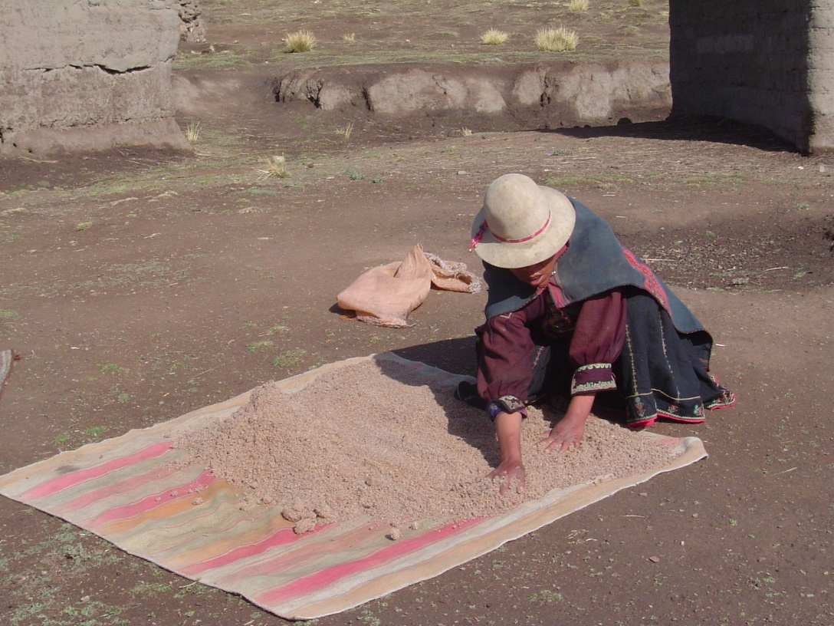

Foto 9. Secado de la cañahua

d. Serenado

El serenado es un procedimiento que consiste en dejar el grano bruto de cañahua lavada y semi secada en la interperie para que el frío pueda impregnarse (congelar) durante toda la noche.

En esta etapa de la elaboración del pito según los criterios campesinos hace que el pito sea muy dulce y muy agradable para su consumo, según investigaciopnes realizadas en esta etapa ocurre el fenómeno de la hidrólisis, que es la descomposición del almidon por la acción del agua que hace que influya posteriormente en el producto final que es el pito de cañahua.

El serenado normalmente se realiza en la elaboración del pito para autoconsumo familiar y no así en la elaboración del tostado de cañahua para la comercialización en las ferias campesinas (ver figura 5)

e. Cernido

Se realiza antes o durante el tostado, con el propósito de separar las últimas impurezas que todavía pudiera tener el grano bruto lavado, semi secado y serenado de cañahua. El cernido se realiza con un cernidor pequeño hecho de cuero de oveja o metálico, para que estos no sean tostados ni molidos e influyan posteriormente en la calidad del pito.

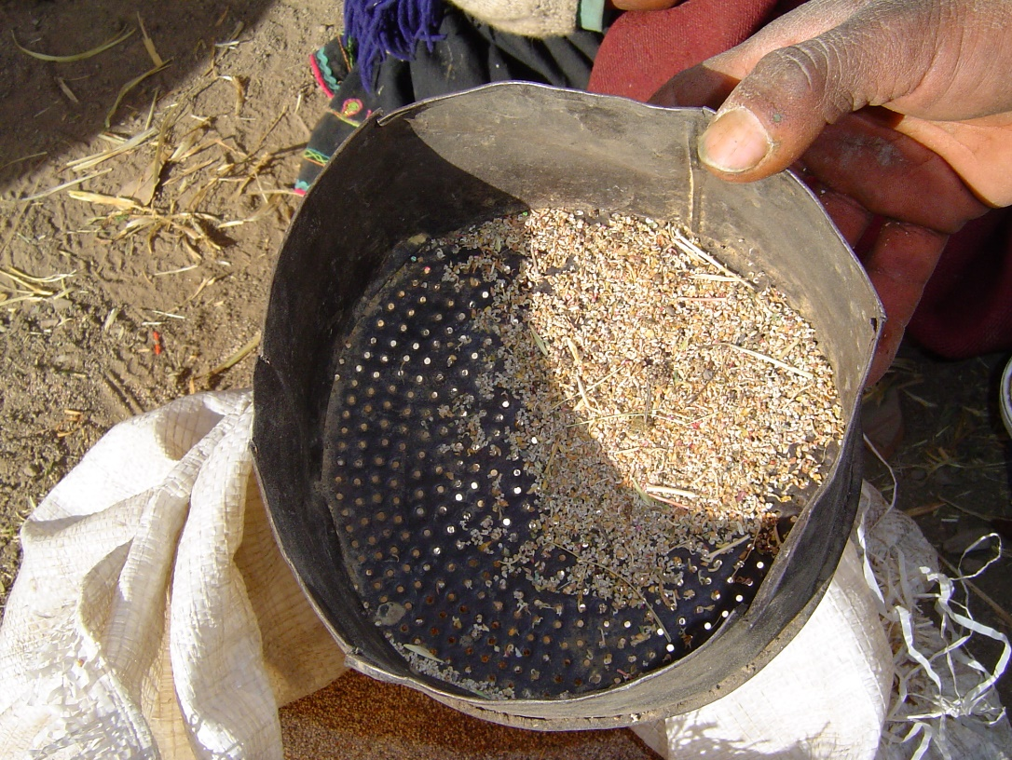

Foto10. Cernido de la cañahua

f. Tostado

El tostado se realiza normalmente durante las primeras horas de la mañana (5:00-7:00 aproximadamente). Tanto para el autoconsumo como para la comercialización.

Los materiales que se emplean para realizar el tostado para autoconsumo son: Dos ollas pequeñas de barro de diferente grosor (jik’is), un palito amarrado en una punta con trapos (Ch’oqata), fogón con dos huecos (qheri).

Primeramente se calienta los dos ollitas de barro en el fogón, una vez calientes, se pone el grano de cañahua lavada, semi secada y serenada, primero a la ollita de barro de textura de gruesa, para que se caliente y adquiera la temperatura adecuada para el tostado e inmediatamente después se pasa la cañahua calentada con la temperatura adecuada a la segunda ollita de barro de textura delgada para que reviente (como pipoca) y se concluya el tostado; este procedimiento se realiza hasta terminar todo el grano dispuesto. En ambas ollitas de barro, el grano de cañahua, se remueve con la choqata para darle un trato delicado tanto al tostado de cañahua como a las ollitas de barro.

La cañahua tostada se recoge en un recipiente de arcilla, porque el recipiente de plástico se quema y puede influir posteriormente en el sabor.

El fuego en el fogón debe ser constante y fuerte, se mantiene el fuego con combustible natural: Como las taquias de oveja y llama, bosta de vaca, yareta, leña o algunas veces con pedazos de madera aserrada.

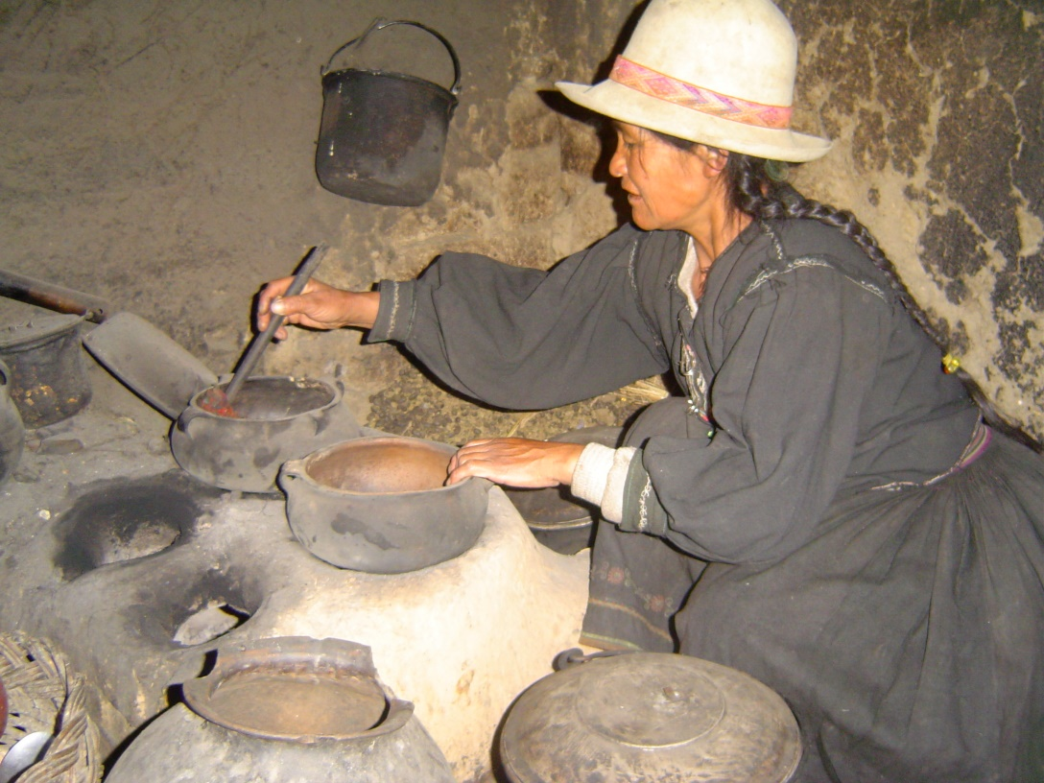

Foto 11. Tostado de la cañahua para autoconsumo campesino familiar.

En esta etapa el tostado para la comercialización se realiza utilizando bateas metálicas que es característico de las familias que se dedican al acopio y transformación de la cañahua para comercialización.

La elaboración de tostado es una actividad que le corresponde preferentemente a la mujer, por que se necesita principalmente de mucha paciencia y bastante dedicación para su realización. También esta actividad esta encargada a las mujeres porque poseen esa habilidad y destreza natural que les ha permitido mantener esta tradición a través de los tiempos.

Esta actividad se ha transmitido de generación en generación de madres a hijas hasta nuestros días, pero casualmente tiende a quedar en el olvido por el descuido que existe en muchas de las familias campesinas, así como nos cuenta en su idioma nativo el aymará doña Dominga Condo, comunaria de Japo:

……..“Nuestros hijos ya no quieren saber de tostar parece que para ello es bien difícil, talvez tienen flojera”………

Toda esta situación repercute de sobre manera en el poco consumo de cañahua que existe entre las familiar campesinas de las comunidades de estudio, en la pérdida de habilidad y destreza para preparar el pito de cañahua; ya que requiere de varios pasos, como se había mencionado en el proceso del mismo.

De manera particular, refiriéndonos a las comunidades de estudio, en la comunidad de Japo, la mujer es la que se dedica casi en su totalidad a la elaboración del tostado, representando 92 %, existiendo también la colaboración del los hijos acompañado de sus madres en 8 % aunque de manera ocasional; en cambio, en la comunidad de Lacolaconi, aunque se observa también que es la mujer la que se dedica a esta actividad en 64 %, existe también la intervención del hombre en un 18% y la participación de ambos en un 18 %. La razón principal para que el hombre incursione en esta actividad, es porque existe más producción de cañahua, y además, muchas familias se dedican al negocio de la comercialización de grano tostado en las ferias de la región, colaborando de esta manera en esta actividad, como se observa en el gráfico siguiente.

Gráfica 14. Porcentaje de la distribución del rol familiar en la elaboración de tostado

Fuente: Elaboración propia (2004). Proyecto cañahua-PO1AA002 ejecutado por AGRUCO-IESE (UMSS).

El materiales principal para la elaboración de un buen tostado para autoconsumo familiar son los “jick’is”, y son adquiridos en las ferias campesinas generalmente mediante el trueque. El trueque para obtener los jickis puede ser con el mismo grano de cañahua, chuño u otro grano como la quinua.

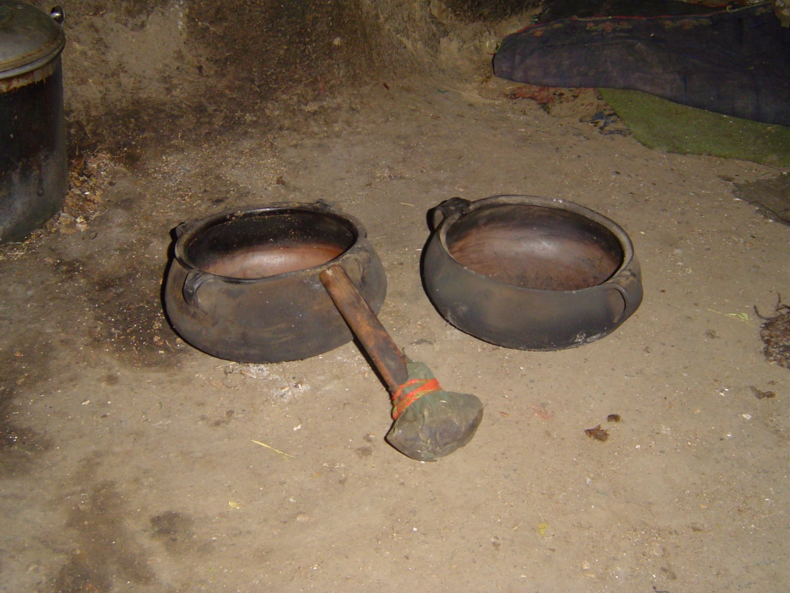
Foto 12. Jick’is y la choqata utilizados para la elaboración de tostado de cañahua para autoconsumo por las familias campesinas

g. Molido

El molido del grano tostado de cañahua, en las comunidades campesinas se realiza preferentemente para el autoconsumo campesino familiar y las relaciones de reciprocidad en implementos de piedra. La forma de uso de estos implementos de piedra se describen a continuación

En molino de piedra: peracióno se tiende una pirsara o un aguayo en el suelo y luego un mantel para poner encima el molino. Se gradúa el molino en modo de molido fino (como harina), reduciendo la cantidad de volanditas pequeñas de cuero que se encuentran en el eje del molino. Para moler la cañahua tostada se utiliza un vaso que sirve para echar el grano tostado, al orificio que tiene el molino en la parte central y se va haciendo girar el molino a medida que se va procesando. El sabor que se obtiene del pito molido en molino de piedra es muy agradable.

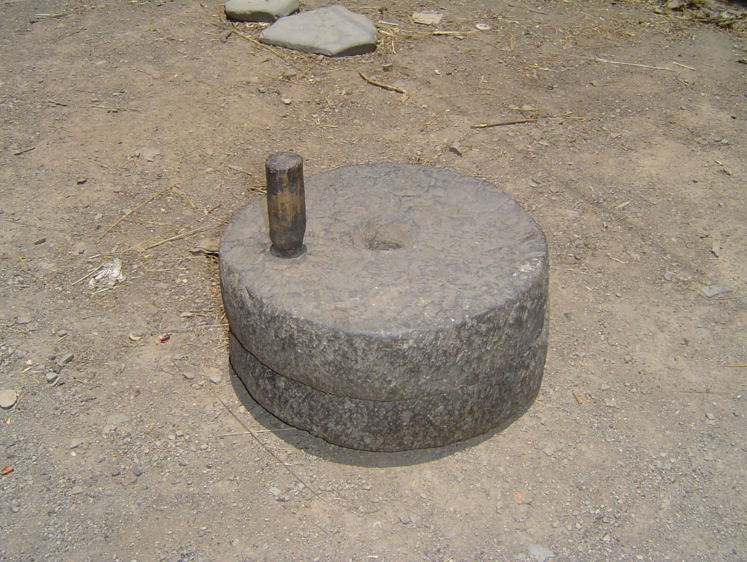

Foto 12. El molino de piedra, utilizado para el molido del pito

En batán de piedra: Se ubica el batán en un lugar fijo y se pone el grano tostado sobre la superficie plana donde se va moliendo con el movimiento del batán, se va juntando una y otra vez con la mano todo el grano que se va peracióno hasta que el grano logre estar bien molido. Esta peración se repite una y otra vez hasta moler todo el grano tostado.

El sabor que tiene el pito molido en batán es similar al pito molido en el molino de piedra.
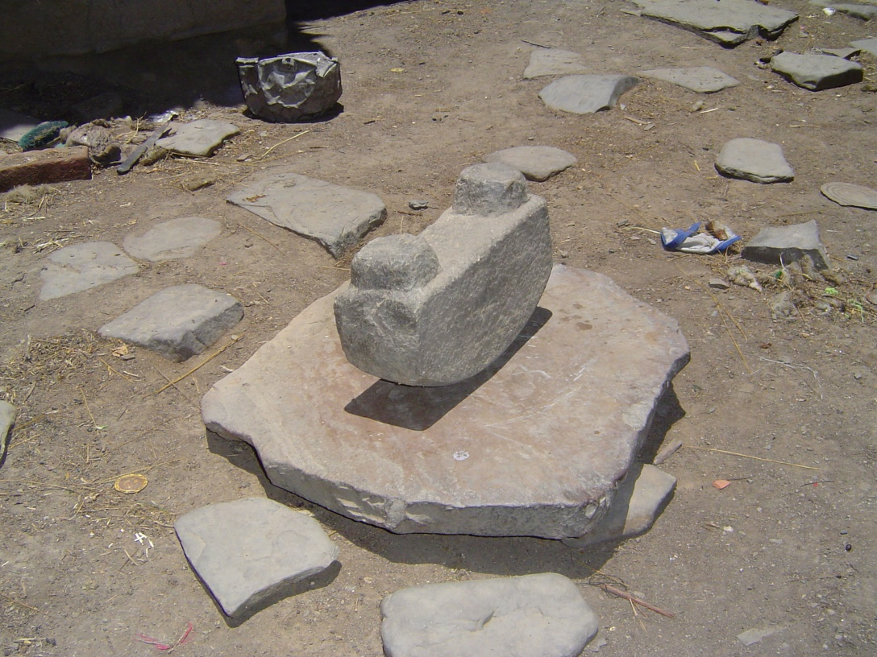

Foto 13. el batán de pìedra, utilizado para el molido del pito.

En la jhona de piedra: Antes de comenzar con el molido del grano en la jhona se tiende en el suelo un aguayo y encima un mantel para el recojo del grano molido o en todo caso un cuero de oveja como en los demás casos. Primeramente se apoya la piedra plana en uno de sus extremos sobre una madera para que esta forme una pendiente no mayor a 30°, posteriormente se acomoda en forma transversal la piedra pequeña que también es plana en una de sus caras, que servirá para moler el grano, a esta pequeña piedra se sujeta con ambas manos y se presiona con todo el peso del cuerpo y por la pendiente formada irá cayendo el grano molido.

Foto 14. La jhona.

El molido del pito para el consumo de la familia es realizado por lo general en forma tradicional, y para ello normalmente son utilizados los implementos fabricados en piedra como son el molino de piedra, el batan de piedra y la jhona de piedra.

En el Ayllu Majasaya Mujlli, existen también grandes fabricantes de estos implementos de piedra para la elaboración del pito de cañahua y pitos de otros granos andinos (trigo, cebada) como es el caso de don Nabiel Terrazas de 32 años de edad de la comunidad de Kollpaña, quien se dedica a la fabricación de estos implementos en diferentes modelos, formas y tamaños. Estos fabricantes se dedican a abastecer las demandas de las dos comunidades de estudio y de las principales ciudades de nuestro país, como Cochabamba, La Paz, Oruro y Santa Cruz.

De acuerdo al trabajo de investigación realizado en las dos comunidades se ha podido advertir de forma general, el implemento que más se utiliza para la elaboración de pito, es el molino de piedra, que representa un 43%, posteriormente se encuentra al batan con un 26%; el pito obtenido por molienda en molino de piedra es más fino y de mejor calidad.

De manera particular, en la comunidad de Japo, los datos nos muestra que se utilizan por igual, el batan y el molino de piedra, y en una mínima proporción la jhona. En cambio, en la comunidad de Lacolaconi el uso del molino de piedra es el más frecuente, seguido del batan y la combinación de estos tres implementos en menores porcentajes, como se observa en el siguiente Grafico.

Gráfico 15. Porcentaje de los implementos utilizados en la elaboración de pito de cañahua por las familias campesinas de las comunidades de estudio

Fuente: Elaboración propia (2004). Proyecto cañahua-PO1AA002 ejecutado por AGRUCO-IESE (UMSS).

Al respecto según las observaciones que se realizó se puede deducir que la mayoria de estos implementos que se encuentran en las viviendas campesinas datas de hace muchísimos años atrás por el estado en que se encuentran (muy utilizados) lo que nos indicar que efectivamente se empleo para la transformación de los granos y por lo tanto también existió mayor consumo del grano de cañahua y de otros granos.

De estos tres implementos de piedra, el que está quedando en el olvido es la jhona de piedra y que antiguamente era muy utilizado, por ser un implemento que en cierto modo es practico su manejo por ser el más pequeño de todos estos implementos de piedra.

Afirman los comunarios productores de cañahua en las comunidades de estudio, la elaboración de pito de cañahua en estos implementos de piedra, le proporciona un sabor más agradable en comparación al pito molido en los molinos de motor. Esto ocurre también con los pitos de otros granos andinos. Esta citación se debe principalmente porque en el molido en los molinos a motor existe un desprendimiento de calor que hace que la cañahua pierda algunas de sus propiedades, en cambio con los molinos hechos de piedra no ocurre tal situación.

La elaboración de pito de cañahua le corresponde realizar preferentemente al hombre, por ser este un trabajo algo más pesado que los demás, por necesitar un poco más de fuerza en el manejo y manipulación del molino.

A esta actividad casi siempre se ha dedicado el hombre en ambas comunidades de estudio y ha sido transmitido también de generación en generación como en el caso de la elaboración del tostado de cañahua.

De manera particular, en la comunidad de Japo, a la elaboración del pito se dedican tanto el hombre como la mujer y además los hijos. En cambio en la comunidad de Lacolaconi existe una mayor participación del hombre en un 64 % y la participación de la mujer en menor proporción , notándose claramente la ausencia total de los hijos, como se muestra en el siguiente gráfico.

Gráfica 16. Porcentaje en la distribución del rol familiar en la elaboración del pito

Fuente: Elaboración propia (2004). Proyecto cañahua-PO1AA002 ejecutado por AGRUCO-IESE (UMSS).

En la elaboración del pito de cañahua se puede advertir en la mayoria de los casos que existe la complementación de un trabajo familiar en una actividad donde muchas veces es doméstica la cual solo seria realizada por las mujeres dentro de la familia

Figura 5. Transformación campesina de la cañahua
Remojado
Lavado
Secado
Cernido
Tostado en batea
Embolsado
Serenado
Cernido
Tostado en ollitas de barro
Molido artesanal
Embolsado
Intercambio y trueque
Transporte
Ferias campesinas
Transporte

Comunidad
Autoconsumo
COMERCIALIZACIÓN
AUTOCONSUMO

Fuente: Elaboración propia (2004). Proyecto cañahua-PO1AA002 ejecutado por AGRUCO-IESE (UMSS).

4.3.1.1.3. Consumo de grano bruto de cañahua en las comunidades campesinas

a). En la actualidad

Actualmente el consumo de cañahua en las dos comunidades de estudio, Japo y Lacolaconi y en todo el Ayllu en general, se hace en su gran mayoría, solamente en forma de pito de cañahua, incluso y en las urbes citadinas, según investigaciones realizadas, donde se llega a comercializar este producto.

Existen algunos comunarios productores de cañahua que mantienen aún sus costumbres y tradiciones, que aparte de consumir la cañahua en forma de pito, realizan otros preparados culinarios como ser el p’esqe, phisara y el phiri. En el gráfico 19 se muestra las formas de consumo de grano de cañahua en la actualidad.

Gráfico 17. Porcentaje utilización del grano bruto de cañahua en preparaciones culinarias en la actualidad por las familias campesinas de las comunidades de estudio

Fuente: Elaboración propia (2004). Proyecto cañahua-PO1AA002 ejecutado por AGRUCO-IESE (UMSS).

b). En la antigüedad

Los comunarios productores de cañahua afirman que antiguamente sus padres y los padres de sus padres (hace 50 años aproximadamente), preparaban una variedad de platos con la cañahua para el consumo diario y además ellos mismos habían crecido desde niños alimentándose de esta manera, pero hoy en día por la ausencia en la transmisión de conocimientos y de costumbre de padres a hijos, muchos están quedando en el olvido. En síntesis, se puede afirmar sin temor a equivocarnos que en la antigüedad el consumo de cañahua era más abundante con relación a lo que ocurre en la actualmente.

A continuación se presentan el gráficos donde se observa claramente los cambios ocurridos en el tiempo.

Gráfico 18. Porcentaje utilización del grano bruto de cañahua en preparaciones culinarias en la antigüedad por las familias campesinas de las comunidades de estudio

Fuente: Elaboración propia (2004). Proyecto cañahua-PO1AA002 ejecutado por AGRUCO-IESE (UMSS).

Haciendo una comparación entre estas dos situaciones de tiempos actuales y antiguos con los datos que se presentan en gráficos 14 y 15 respectivamente, se puede aseverar que ha existido un cambio muy significativo en el consumo de la cañahua en las dos comunidades de estudio, se ha podido advertir que este cambio se debe preferentemente a la falta de continuidad en la transmisión de conocimientos generacionales en cada una de las familias por una parte y otra que ha surgido una preferencia abismal por el consumo de alimentos foráneos (arroz, fideo). Otro factor que se puede advertir y que va en aumento es la influencia de la comercialización de la cañahua en el que existe una posibilidad de conseguir mejores precios cosa que no existía antiguamente.

La preparación de una diversidad culinaria existía antiguamente, como nos corrobora Olivera (2002) cuando nos afirma que eran los ancianos quienes hablan de las preparaciones que se realizaban antiguamente con la cañahua, señalan que se consumía como pito, “ullpu” y phisara y que actualmente solo se consume en esas dos primeras ya que demora menos tiempo en su preparación.

4.3.1.1.4. Forma y frecuencia de consumo de pito

La forma más frecuente de consumo de cañahua es en forma de pito de cañahua, en las comunidades de Japo y Lacolaconi del Ayllu Majasaya en general.

El consumo de pito de cañahua en estas dos comunidades se lo realiza principalmente de dos maneras: En refresco de pito denominado “Ullpu” y como pito mezclado con un poco de agua endulzada (mazamorra) denominado “Chapu”, como se observa en el gráfico.

Gráfico 19. Formas de consumo más frecuente de pito de cañahua por las familias campesinas de las comunidades de estudio

Fuente: Elaboración propia (2004). Proyecto cañahua-PO1AA002 ejecutado por AGRUCO-IESE (UMSS).

En un día cualquiera durante las épocas de consumo de pito de cañahua, las familias consumen preferentemente el pito de cañahua en forma de “chapu” con el desayuno, mezclado con té o con algunos mates como la muña, manzanilla u otros (infusiones).

Por otra parte la frecuencias para el consumo de pito de cañahua durante el día, es a la hora de la merienda o del almuerzo en calidad de refresco, durante los días de pastoreo de sus ganados o algunas veces en el día en cualquier momento durante esta tarea, en horas de la tarde en el té y algunas veces en el horario de la cena. También se envía el pito de cañahua en seco para el recreo de los niños en la escuela, aunque en varias ocaciones fue prohibido por muchos profesores rurales por el temor de que se atoren. En el siguiente gráfico se puede observar las frecuencias de consumo de pito de cañahua durante el día en ambas comunidades.

Gráfico 20. Frecuencias de consumo de pito de cañahua durante el día en las comunidades de estudio

Fuente: Elaboración propia (2004). Proyecto cañahua-PO1AA002 ejecutado por AGRUCO-IESE (UMSS).

4.3.1.1.5. Época de consumo del pito.

La época de mayor consumo de pito de cañahua, en las dos comunidades, es en la época de calor, aproximadamente durante los meses de agosto, septiembre, octubre, noviembre y algunas veces hasta diciembre. El pito de cañahua es considerado por los comunarios productores de cañahua, como un producto muy fresco, es así que cuando se prepara como refresco de pito de cañahua (ullpu) es bastante refrescante para el organismo cuando este tiene calor.

4.3.1.1.6. Producto cálido-fresco

Según la investigación realizada los comunarios de las comunidades de estudio, afirman que la cañahua y el pito de cañahua es un producto fresco, pero contradictoriamente acerca de las aseveraciones de los comunarios, Vokral (1991), afirma que el producto cañahua tiene una ubicación tentativa como alimento cálido. Señala también que los términos cálido-frío no se refiere a la real temperatura de los alimentos sino a su característica cualitativa, a un valor inherente de estos. Por lo tanto es importante fijarse en la composición y preparación balanceada de las comidas, hay que consumirlas acorde con el momento en el día y en el transcurso del año como ocurre en las comunidades de estudio como también con el entorno geográfico. Afirma también que al interior de ambas categorías, el grado de cálido-frío, depende de factores como el color, la consistencia y el sabor y también aquí los límites son flexibles.

Cuadro 8. Tabla sobre criterios de clasificación del pito de cañahua como producto cálido y fresco.
CRITERIOS DE CLASIFICACIÓN | CÁLIDOS | FRESCOS
Según el color | Colores oscuros | Colores claros
Según el sabor | Dulces, que pican | Poco sabrosos Amargos
Según el procesamiento | Tostado, pisado, secado al sol | Sumergidos en agua
Según la procedencia | Alimentos de zonas bajas | Productos de zonas altas
Fuente: Elaboración propia en base a información obtenida del internet

También, en las comunidades de Japo y Lacolaconi, el grano crudo de cañahua muchas veces es utilizado para los animales cuando estos están enfermos, preparado en una mezcla con productos locales como una medicina tradicional. Afirman los comunarios productores de cañahua, que este producto, es un buen remedio contra la fiebre aftosa, lo cual esta afirmación es confirmada por Olivera (2002) quien afirma que en medicina animal la cañahua es utilizada contra la fiebre aftosa del ganado vacuno (cuando estos presentan síntomas como espuma en la boca).

4.3.1.1.7. Consumo anual de pito de cañahua

El consumo de pito que realiza un comunario productor de cañahua o miembro de una familia campesina es de 4.8 Kg/año (0.42 @) principalmente en las comunidades campesinas de Japo y Lacolaconi.

Se pudo evidenciar también en las comunidades que el consumo de pito que se realiza el de 100 grs/dia (0.1 Kg) como promedio, a lo que también nos confirma Cordero (1993), en un trabajo de investigación realizado en la comunidad de Japo quien, afirma que el consumo promedio por día de la cañahua oscila entre 0.1 Kg hasta 0.28 Kg en las diferentes actividades que realizan.

Por otra parte es importante señalar que desde un tiempo a esta parte el consumo de pito en las comunidades campesinas ha ido en decremento, es así que también se pudo evidenciar, observar y corroborar con personas que visitaron en varias ocasiones a estas comunidades que el pito de cañahua lo consumen una ves por semana durante cuatro meses aproximadamente (preferentemente en los meses de calor). Los comunarios productores además de consumir el pito de cañahua acompañan en la dieta diaria con pitos elaborados de otros granos como el trigo y la cebada y además el infaltable tostado de haba o de maíz. Es en este sentido, que se puede advertir que el consumo de pito realizado por los comunarios productores es de 48 días de un año calendario. Es así que una familia compuesta de cuatro miembros en la familia, promedio obtenido de las dos comunidades, tiene un consumo promedio de 19.2 Kg/año (1.67@), consumo que es significativo en comparación a zonas periurbanas y urbanas.

4.3.1.1.8. Elaboración de tostado para la comercialización y el autoconsumo

La comercialización de grano de cañahua se realiza solamente de tres maneras: Como grano bruto, como grano tostado y como pito; aunque esta última de manera eventual y muy excepcional.

Algunos comunarios productores de cañahua que se dedican a la comercialización de grano tostado de cañahua, han encontrado alguna pequeña diferencia en la elaboración del mismo para la comercialización haciéndola un poco cruda como afirman un 30% de los comunarios que se dedican a esta actividad. Esta pequeña diferencia es utilizada como una pequeña estrategia en la comercialización, para que su producto pueda pesar un poco más, aunque se comercialice en menos precio de lo establecido, como ocurre también en muchas de las ferias campesinas de la región y adyacentes. Con esta diferencia en el siguiente cuadro también se mencionan otras diferencias importantes relacionadas con la elaboración del tostado de cañahua porque se aproximan al ecotipo Ch’oque chilliwa

Cuadro 9 Diferencias existentes en la elaboración de tostado para la comercialización y el autoconsumo.

 | Para comercialización | Para autoconsumo
Grano tostado | Poco crudo en tostado | Bién tostado
Materiales utilizados para la elaboración | Bateas metálicas | Jick'is
Volúmenes | Más o menos altos | Pocos
Elaboración | Mejorada | Tradicional
Fuente: Elaboración propia (2004). Proyecto cañahua-PO1AA002 ejecutado por AGRUCO-IESE (UMSS).

De modo particular en la comunidad de Japo, el 75% de los comunarios productores de cañahua afirman que “no existe diferencia” en el peso del grano y el 25 % señalan que el tostado “un poco crudo” incrementa levemente el peso del grano de todas las personas que antiguamente se dedicaban a vender grano tostado de cañahua. Actualmente en esta comunidad no se realiza la comercialización de grano tostado de cañahua; En cambio en la comunidad de Lacolaconi, los datos nos muestran un panorama muy diferente. En esta comunidad existen comunarios que comercializan grano tostado de cañahua e incluso existen otras personas que se dedican a esta actividad, en las ferias semanales de la región. Es así que en la comunidad de Lacolaconi un 36% los comunarios productores de cañahua que afirman que el tostado“un poco crudo” incrementa levemente el peso y el 64% que afirman que “no hay diferencia”. De esta manera podemos concluir señalando que el factor de “crudo” o “bien tostado”, no influye significativamente en el peso del grano y por ende en el del pito

4.3.1.1.9. Preferencia de ecotipos de cañahua para la elaboración de tostado y pito

Los comunarios productores de cañahua presentan en su diversidad diferentes ecotipos de cañahua como son el Wanaquero, Choque Chilliwa, Ayrampu, K`ellu. Cada variedad con dos tipos de plantas en el hábito de crecimiento a saber: Th’asa y Choqo, la primera con plantas de crecimiento semiarrastrado y muy ramificado y la segunda con crecimiento erecto y pocas ramificaciones.

Es así que, cerca del 40% (de un total de 23) de los comunarios productores que participaron en el presente trabajo de investigación, han logrado identificar y diferenciar al mejor ecotipo de grano para la elaboración del tostado, de acuerdo a sus criterios locales. Es así que según don Eulogio Condo y otros comunarios productores de cañahua de la comunidad de Japo al respecto afirmaron que:

……….. “la mejor variedad de cañahua para la elaboración de tostado es aquella que revienta grande y muy blanquita, igualito a como si fuera una pipoca; esa variedad es el Wanaquero”…..
Entre estos granos de cañahua considerados de mejor calidad para la elaboración de tostado se encuentra el ecotipo Wanaquero con un 26%, ecotipo Choque Chilliwa con un el 9% y el ecotipo Ayrampu con un 4%. Por supuesto hubieron muchos comunarios productores de cañahua, el 65 %, que afirmaron no encontrar “ninguna diferencia” en la elaboración del tostado, para ellos todos los granos de cañahua se tuestan igual.

Durante la realización del trabajo de campo se pudo observar que evidentemente existen diferencias en el tamaño de los granos de cañahua como el ecotipo “Ch’oque chilliwa” que también presenta un color característico blanquecino el cual puede presentar las características descritas por los comunarios, pero la mayoría de estos ecotipos encontrados el “Wanaquero”, “Ayrampu”, “kellu” y “Waca Sonqoy” son ecotipos pequeños que no revientan de acuerdo a las características descritas por los mismos comunarios, y además que el ecotipo “Wanaquero” es la más aceptada y utilizada para el tostado.

Particularmente, refiriéndonos a las comunidades de estudio, en la comunidad de Japo, hubo la identificación de cuatro ecotipos de cañahua que resultaba mejor para la elaboración del tostado: “Wanaquero” 25%, “Ch’oque chilliwa” 8%, “Wanaquero”-“Ayrampu” 8%. Pero, la mayoría afirmarón que no existe diferencia, 58%; En cambio, en la comunidad de Lacolaconi, solo identificaron dos ecotipos que son mejores para la elaboración del tostado el “Wanaquero” con un 18% y el “Ch’oque chilliwa” con 9% y la mayoría dijeron que no encontraban ninguna diferencia en los granos de cañahua, con un 73%. Como se observa en el siguiente gráfico.

Gráfica 21. Preferencia de ecotipos de cañahua para la elaboración del tostado y del pito por las familias campesinas de las comunidades de estudio

Fuente: Elaboración propia (2004). Proyecto cañahua-PO1AA002 ejecutado por AGRUCO-IESE (UMSS).

Refiriéndonos a la elaboración del pito de cañahua es muy importante que exista un buen tostado del grano con el que se va a elaborar el pito , es con ese criterio que se toma en cuenta la preferencia. Identificando al mejor ecotipo para la elaboración de pito afirmaron que son las mismas para la elaboración de tostado. El mejor el pito de cañahua tiene que ser dulce y el color tiene que ser “un poco blanquecino”, aunque muchas veces esto depende del tostado.

Obviamente los argumentos que existen para referirnos al mejor ecotipo de cañahua para la elaboración del tostado de cañahua no son suficientes lo que por el momento nos sugiere aceptar la afirmación de la mayoría de los comunarios. En conclusión, referente a las preferencias de ecotipos de la cañahua se puede afirmar que no existe un ecotipo de cañahua adecuada para la elaboración del tostado y pito de cañahua, excepto por esa pequeña tentativa de algunos comunarios productores que mencionaron algunos ecotipos preferentes.

4.3.1.1.10. Perspectivas futuras de consumo de cañahua

Los comunarios de las dos comunidades de estudio y muchos de las otras comunidades del Ayllu, que también se dedican a la producción de cañahua, preferentemente solo para autoconsumo familiar, afirmaron que el consumo seguirá siendo igual, pero el resto de los comunarios, que son una mayoría, afirmaron que incrementarán su consumo porque retroalimentaron su conocimiento acerca de que la cañahua es una fuente importante de alimentación.

Comentaron también los comunarios, que antiguamente el consumo de la cañahua por las familias campesinas, era un poco más que en la actualidad, porque este producto no se comercializaba ni tenía precio y además porque la producción de entonces era bastante, prueba de ello comentan acerca de la diversidad culinaria que existía en esos tiempos como el “pesqe”, la “phisara”, el “phiri” , la sopa y la “lawa”. Posteriormente ha ido cambiando todo porque poco a poco la gente de afuera (gente proveniente de las ciudades) comenzaron a demandar para comprar por el alto contenido de proteínas que tiene. Y es así que los comunarios productores se dieron cuenta de aquello y se dedicaron a la comercialización, teniendo el riesgo de reducir el consumo local, por obtener algo más de ganancias.

4.3.1.2. Comercialización rural de grano tostado

La comercialización de grano tostado (tema que se encuentra dentro de la Transformación Campesina Familiar), realizan algunos comunarios productores, pero en pequeños volúmenes, muy diferente a aquellos que se dedican a la actividad de la comercialización. Esta actividad normalmente realizan cuando se tienen la necesidad de efectuar un gasto económico fuerte en la familia, es decir, cuando hay una urgencia o gastos improvistos que no se han tomado en cuenta, o cuando se acercan las fiestas importantes de la región, el aniversario de la escuela u otra festividad.

La venta de grano tostado dentro del ámbito campesino familiar es sin lugar a dudas muy importante aunque a esta se le destina solo el 35% que representa 1.0@/año de la producción total. En la comercialización rural de grano tostado, el grano de cañahua sufre solo un tipo de transformación, y no dos como ocurre en el autoconsumo familiar. Esta transformación presenta algunas pequeñas particularidades en su elaboración propias para su comercialización en las ferias campesinas de la región, como ya se había mencionado anteriormente.

4.3.1.3 Relaciones sociales de reciprocidad

En las comunidades campesinas del Ayllu Majasaya Mujlli, en la actualidad, aun persisten las prácticas de relaciones sociales de reciprocidad, enmarcado fuertemente en un aspecto social; Temple (2003) afirma que el sistema de reciprocidad aporta al mundo el secreto de la producción del lazo social lo cual permite la creación de un sentimiento, de un valor humano, llámese amistad, respeto, confianza etc.

La relación social de reciprocidad, donde interviene la cañahua, mayormente se da en las ferias anuales de la región, más específicamente en las ferias de Caracollo (14 de septiembre); Lequepalca (29 de septiembre), Paria (15 de septiembre) llevando la misma como pito de cañahua bien elaborada.

Una feria anual, es siempre mucho más grande que las ferias semanales de la región; al respecto Uño, (2002) afirma que es el lugar donde se conjugan un tejido de relaciones sociales, económicas y culturales entre los diferentes actores que participan en ella (campesinos y citadinos). A estas ferias campesinas anuales llegan productores y comerciantes de diferentes regiones, y es también en estas ferias anuales los comunarios productores de cañahua se ven fortalecidos con el encuentro con familiares, amistades y conocidos muy allegados después de mucho tiempo donde en algunos casos se obsequiará el pito de cañahua o se realizará con ella un trueque y un intercambio de acuerdo a la decisión del comunario con el propósito de adquirir algunos productos agrícolas que no se tienen en las viviendas campesinas ni en la comunidad, principalmente por la reducida economía que presentan los comunarios productores de cañahua.

Las relaciones sociales de reciprocidad en el ámbito campesino familiar es sin lugar a dudas muy importante porque mediante ella se proveen de insumos materiales que cubren algunas de las necesidades básicas para la alimentación y el trabajo pero principalmente se fortalecen y renuevan espiritualmente. Para realizar un trueque o un intercambio con la cañahua se destina un menor porcentaje de la producción de un año agrícola que corresponde un promedio de 1.61 Kg/familia/año (0.14@), donde el grano de cañahua sufre dos tipos de transformación, muy similar a lo que se realiza para el autoconsumo familiar, la primera se transforma en tostado de cañahua y la segunda en pito de cañahua.

4.3.1.3.1. El trueque

El trueque es una forma de reciprocidad social andina que conlleva la mutua obligación moral de retribuir equitativamente lo recibido donde no intervienen los aspectos monetarios; al respecto Torrico (1994) afirma que el trueque es cuando se transan solamente bienes entre bienes, bienes por servicios o servicios por servicios, sin la participación del dinero. El concepto del trueque es muy bien entendido y practicado por los comunarios productores de cañahua.

De acuerdo a la información obtenida en la realización del trueque, la cañahua se llevaba a los valles en forma de pito de cañahua bien elaborado para el trueque con productos del valle como el maíz y las frutas, y a la vez también se utilizaba en la alimentación del los integrantes de la familia que realizaba estos largos viajes llevando productos andinos a otras zonas ecológicas para proveer a su familia de otros productos que no se tenian en la comunidad.

Durante nuestra estadía en la comunidad se pudo observar que algunos comunarios, todavía realizan algunos viajes a otras comunidades del valle de Cochabamba con “algunas” características propias de antes para la realización del trueque. Tal es el caso de Don Ciprian Huanca de la Comunidad de Lacolaconi, que viajó a la provincia Independencia por un lapso de cuatro días a realizar el trueque de queso por maíz, quien se llevó para su estadía fuera de la comunidad pito de cañahua para su alimentación.

Una de las características importantes de los viajes que se realizaban antiguamente eran las largas caminatas arreando llamas que llevaban las cargas para el trueque y traían de la misma forma los productos trocados. Algunas veces estos viajes lo hacían en camión y la ausencia de la comunidad y de la familia demoraba varios días (un mes). Según afirman los comunarios productores aparte de aprovisionarse con productos del valle, durante este viaje, solo se alimentaban con el pito de cañahua elaborado por la familia, lo cual les mantenía muy fuertes.

Actualmente, el panorama es muy diferente, ya no existen esos largos viajes. Los comunarios productores, para proveerse de algunos productos del valle, ahora tienen la opción de ir a las ferias campesinas de la región, ya sea local o regional, sobre todo las anuales de Villa Pereira, Paria, Oruro, Caracollo y Lequepalca, donde se puede adquirir productos procesados y no procesados del valle a través del trueque traídos por los comerciantes los cuales son muy apetecidos y requeridos por los comunarios de las alturas.

Cabe mencionar también que hoy en día, entre todos los productos utilizados para la realización del trueque, la cañahua es el producto que menos se utiliza y los productores prefieren muchas veces optar por la venta en grano bruto o tostado lo cual les remunera algún ingreso para paliar de alguna manera su situación económica y es por eso también que el comunario productor de cañahua destina solo el 5% de toda la producción de un ciclo agrícola para el trueque porque esta se realiza en condiciones desiguales que no convienen a los productores de las alturas

4.3.1.3.1.1. Rol familiar en la realización del trueque

El trueque, en las comunidad de estudio, mayormente lo realizan las mujeres, especialmente cuando esto se realiza en las ferias anuales regionales.

Los comunarios productores de cañahua, según sus percepciones, afirman que la cañahua es como la mujer, porque es un producto muy delicado que hay que saberla tratar y cuidar y quien mejor que una mujer que se encargue de su manejo en el hogar y también en las ferias

Pero la razón principal para que las mujeres efectúen el trueque, es para evitar el engaño que sufren todos los comunarios en las ferias anuales, ya sean locales o de la región, por parte de las comerciantes pícaras del valle que se encuentran realizando diferentes actividades de compra-venta o de trueque.

Al respecto, comentan, los mismos comunarios productores de cañahua, que cuando un comunario varón va a la realización del trueque normalmente sufre un engaño; En cambio, cuando es una mujer comunaria la que realiza el trueque, esta actividad se realiza de manera más simétrica e igualitaria.

4.3.1.3.1.2. Productos con los que se practica el trueque

Los comunarios productores de cañahua, así como los comunarios del Ayllu Majasaya Mujlli, realizan el trueque de cañahua en la mayoría de los casos con artículos de primera necesidad o productos de la canasta familiar. Entre los productos que más se utilizan para realizar el trueque son productor como es el fideo, el arroz, la coca, en la mayoría de los casos. En el gráfico siguiente, se observa el porcentaje de productos cambiados con el pito de cañahua en el trueque, en las dos comunidades de estudio.

Gráfico 22. Productos con los que se realiza el trueque
Fuente: Elaboración propia (2004). Proyecto cañahua-PO1AA002 ejecutado por AGRUCO-IESE (UMSS).

4.3.1.3.1.3. Época de realización del trueque

Según los comunarios productores, la mayoría afirman que no realizan el trueque con la cañahua pero si con otros productos agrícolas. Algunos comunarios de todos los que hacen el trueque han identificado alguna época especifica que coincida con las ferias anuales para la realización del trueque. Es así que en la comunidad de Japo, un 22% afirma que el trueque lo realizan en cualquier momento, los demás, han logrado identificar la época de inicio del año escolar con un 4% que vendría a ser en una de las ferias anuales de la ciudad de Oruro ( que no se sabe con exactitud) y a la época de cosecha el 26%; que coincide aproximadamente con las feria de Caracollo, Paria y Lequepalca que se efectuan entre los meses de agosto y septiembre. En cambio para los comunarios de Lacolaconi que realizan el trueque representa el 45 % la época adecuada vendría a ser la de la cosecha, es decir también en las ferias anuales de Caracollo, Paria y Lequepalca. En el siguiente gráfico se muestran los porcentajes de los comunarios que realizan el trueque y las épocas adecuadas.

Gráfico 23. Porcentaje de los comunarios que realizan el trueque y época de realización de la misma.

Fuente: Elaboración propia (2004). Proyecto cañahua-PO1AA002 ejecutado por AGRUCO-IESE (UMSS).

El momento de realización del trueque es dispareja para los comunarios de Japo y Lacolaconi, no obstante de ello como para cualquier producto agrícola (papa, maiz, trigo, cebada) la época más adecuada recae siempre en el periodo de cosechas por la abundancia.

4.3.1.3.2. El intercambio

Según el concepto occidental Temple (2003) hace referencia en sus ventajas del intercambio netamente económico y convencional afirmando que “es el cambio de una cosa por otra en el que solo se encuentran únicamente cosas materiales y no así espirituales en el que no existe ningún afecto a nivel de prestigio donde el hombre se libera de todo lazo social y pierde la fuerza de representar al autor de la producción”.

Al respecto Humpbrey y Hugb Jones (1998) con relación al concepto occidental afirman que hay que entender que el intercambio es una prestación, cuyo objetivo es el de asegurarse el cumplimiento del interés propio, aunque sea en detrimento del otro. Tales intercambios no son desconocidos por las sociedades de reciprocidad, pero no son imaginados sinó con la condición de facilitar la reciprocidad.

Entonces, el intercambio en las comunidades de estudio es practicado con fines de reciprocidad y es así que el intercambio, al cual nos referimos en esta oportunidad, es llevado entonces a noción de reciprocidad como fuerza elemental de la economía indígena

El intercambio, que realiza el comunario productor de cañahua, forma parte de la racionalidad campesina dentro las relaciones sociales de reciprocidad que es practicando aún por los comunarios del Ayllu Majasaya Mujlli. Es decir, en el intercambio de la cañahua existe la “venta del producto” ya sea en forma de grano bruto o pito bien elaborado tradicionalmente, y es en este proceso que el comunario productor experimenta un sentimiento de desprendimiento de su producto,y principalmente de amistad con la persona que realiza el intercambio. Muchas veces la persona con la que realiza esta relación de reciprocidad puede ser conocida o de lo contrario entabla una sincera amistad. Con la realización del intercambio los comunarios productores obtienen también, como en el trueque, productos para la canasta familiar que van a satisfacer las necesidades de las familias campesinas.

En cuanto a la frecuencia de la realización del intercambio, los comunarios productores de cañahua, afirmaron, que esta forma de relación social de reciprocidad lo realizan en cualquier momento del año o en otros términos “cuando sea necesario”, aunque actualmente se está dejando de practicar como antiguamente se lo hacia.

Al respecto cuando nos referimos a la diversidad de productos manejados por los comunarios, Villarroel (1997), no solo justifica sus condiciones agroecológicas, ataque de plagas y el uso múltiple de los mismos, sino también indica que intervienen factores sentimentales como el cariño por sus productos lo que equivale a decir que cada una de ellas es visto como un miembro más de las familias y en la comunidad, con sentimientos y voluntad propias, con penas alegrías y rencores. Como se podra notar, es una manera de ver estos recursos, muy diferentes al punto de vista meramente económico, productivo y técnico.

Cuando se habla del intercambio también debemos mencionar al intercambio no monetario, lo que se practica mayormente con las semillas principalmente de los tubérculos o cultivares en tubérculos andinos ya sea esta a nivel intercomunal, comunal o familiar, al respecto, Misericordia (1996), indica que los pobladores altoandinos poseen mecanismos de desarrollo denominadas “estrategias campesinas”, que les permite renovar sus sistemas productivos. En estas zonas, la producción gira en torno al sistema de reciprocidad en diferentes formas y que llegan a ser prestaciones de trabajo la misma que es retribuida con productos agrícolas locales. Actualmente las relaciones de reciprocidad que se vienen practicando (no monetario) en las comunidades altoandinas son: El Ayni, la Mink’a, la Umaraq’a, la Compañía y la Yanapa.

4.3.2. Comercialización rural de grano bruto de cañahua

Los comunarios productores de cañahua no solo comercializan el producto, en forma de grano tostado, como se explicó en el capítulo correspondiente a la transformación campesina familiar, la comercialización también es en forma de grano bruto de cañahua que es destinado desde el almacenamiento campesino familiar por las familias productoras.

La comercialización de grano bruto de cañahua, representa para el comunario productor un ingreso económico adicional muy importante, con el que se pretende solucionar diferentes necesidades básicas de la familia, especialmente con las compras que realizan del material escolar o uniformes para el desfile del 6 de agosto, de los hijos que se encuentran en edad escolar quienes son una prioridad muy necesaria. Es así que, la disposición del grano bruto de cañahua para la comercialización y su almacenamiento, representa una fuente de ahorro para la familia, ahorro que se puede monetarizar en cualquier momento, aunque también depende de la oscilación de los precios que se van dando en las ferias campesinas.

El volumen destinado de grano bruto es de 1.97@ que representa el 28,5%. que comercializa en las ferias campesinas de la región,

El volumen de comercialización de cañahua representa el grano que pueden comercializar en forma de grano bruto cada una de las familias campesinas de las dos comunidades de estudio, en las ferias campesinas u otro tipo de mercados.

4.3.2.1. Ferias donde se comercializa la cañahua

Las ferias campesinas son consideradas por los comunarios productores de cañahua como un centro de reunión con familiares amistades y conocidos muy allegados a la familia. No solo son considerados solamente como un centro de abasto donde se realizan las compras y ventas de productos agrícolas

Es en este sentido, las ferias campesinas donde se comercializan la cañahua, son las ferias locales y en las ferias regionales, donde todos los comunarios productores de cañahua concurren para la comercialización de grano bruto o de grano tostado en la región.

Los comunarios productores de cañahua de Japo y Lacolaconi concurren a las ferias locales en un 35%, que corresponden a las ferias realizadas semanalmente (los días martes) en el Ayllu Majasaya Mujlli, como la feria de Japo K’asa, ubicado en la misma comunidad de Japo y la feria de Confital, geográficamente ubicado fuera de los límites del Ayllu, pero que es visitado por todos los comunarios de las comunidades de Ayllu y por supuesto por comunarios productores de cañahua.

Una de las características de estas ferias locales es que son pequeñas en magnitud por la poca afluencia de gente, y la ubicación estratégica que tienen; ambas se encuentran ubicadas sobre la carretera troncal Cochabamba-Oruro, lo cual representa un fácil acceso, donde solo se comercializa la cañahua en forma de grano bruto y no así, en forma de grano tostado ni pito. Se caracteriza por la presencia de comerciantes y acopiadores del lado de La Paz y Oruro, inclusive acopiadores del mismo Ayllu, de las comunidades de Lacolaconi, Pasto Grande y Kollpaña.

En cambio concurren a las ferias regionales en un 48%, los mismos comunarios productores de cañahua de Japo y Lacolaconi que corresponden a las realizadas también semanalmente (domingos) fuera del Ayllu Majasaya Mujlli, como es la feria de Caracollo y en menor medida los miércoles a la feria de “Bolívar”, en la provincia Cercado del departamento de Oruro.

De modo particular, los comunarios productores de cañahua de la comunidad de Japo tienen la preferencia de asistir más a las ferias locales de la región en un 50% y las ferias regionales en un 33% y el resto (17%) a cualquiera de estas dos; En cambio los comunarios productores de cañahua de la comunidad de Lacolaconi, tienen una preferencia de asistir más a las ferias regionales, en un 64% y a las ferias locales en un 18% y el resto 18% de igual manera a cualquiera de las ferias. Estas preferencias se explican por las cercanías de las comunidades a las ferias mencionadas, es decir, los comunarios productores de la comunidad de Japo se encuentran más próximos a las ferias locales de Japo y Confital, en cambio, los comunarios productores de la comunidad de Lacolaconi, se encuentran más próximos a las ferias regionales de la región, más propiamente a la feria de Caracollo. En el grafico siguiente (24), se observa el porcentaje de concurrencia a las diferentes ferias por los comunarios productores.

Además los comunarios ya han establecido un circuito de comercialización donde toman en cuenta las ferias del Ayllu y las ferias de Oruro, que les permite realizar una actividad de acopio y venta de cañahua.

Gráfico 24. Ferias donde se comercializa la cañahua por las comunidades de estudio

Fuente: Elaboración propia (2004). Proyecto cañahua-PO1AA002 ejecutado por AGRUCO-IESE (UMSS).

4.3.3. Comercialización a acopiadores internos

Entre los comunarios productores de cañahua del Ayllu Majasaya Mujlli, se realiza un acopio campesino interno de cañahua, la misma con la compra de grano bruto de cañahua en la misma comunidad o en las ferias campesinas, preferentemente por comunarios productores de cañahua que se dedican a la comercialización de grano tostado y para ello requieren grandes volúmenes de grano bruto de cañahua y la producción que poseen con sus parcelas, no abastece para este rubro.

De los comunarios productores que se dedican a esta actividad, son preferentemente las esposas de los comunarios de la comunidad de Lacolaconi, muy conocidos en todo el Ayllu por esta actividad, complementando de esta manera el trabajo familiar. Además existen otros acopiadores de Pasto Grande y también de Kollpaña.

En el acopio campesino interno, la entrega de grano bruto de cañahua de parte de los comunarios productores hacia el acopiador en la mayoría de los casos, es de forma voluntaria. Pero algunas veces, suele ser por exigencia del mismo acopiador por los favores hechos anteriormente a la familia.

El volumen promedio que destina una familia campesina, desde el almacenamiento campesino familiar, para aprovisionarle de grano bruto de cañahua al acopiador interno es de 1.5@ de cañahua que representa el 21.5% de toda la producción obtenida en el presente año agrícola (2004).

4.3.4. Semilla para la siembra campesina familiar

La semilla es uno de los insumos más importantes al que le presta especial atención el productor de cañahua. La semilla de cañahua se obtiene mediante una selección positiva, realizada en la misma parcela de cañahua, escogiendo las plantas más representativas antes de la cosecha.

También se obtiene, la semilla de cañahua en la misma cosecha, recogiendo los granos de cañahua que se desprenden de la planta (thalaqa), en la pirsara (que es frazada de caytu) que sirve para trasladar de cañahua hasta la p’iraña, estos granos son pesados y grandes, muy apropiados para la semilla; o simplemente, separando la cantidad adecuada del grano bruto de cañahua que se encuentra almacenada en el lugar correspondiente.

La cantidad promedio de semilla que utiliza el comunario productor del Ayllu Majasaya Mujlli, para la siembra del siguiente año agrícola es 0.1@ de grano bruto de cañahua que representa aproximadamente el 1.5% de toda la producción total que tiene una especial importancia, para la conservación de la diversidad no solo para el cultivo de la cañahua, sinó de toda la biodiversidad cultivada en la ecoregión andina.

4.4. Flujos productivos de la cañahua

Los productos agropecuarios, para cualquier sistema productivo, empresarios o campesino, representa uno de los principales recursos, para la comercialización de estas, sean transformadas o no, siendo una practica permanente, con los cuales se originan flujos desde los contextos rurales hasta las periurbanas y urbanas.

El grano de cañahua producida por los comunarios de las comunidades de Japo y Lacolaconi sigue un flujo productivo hacia el exterior de las comunidades campesinas de acuerdo a un criterio local generado por dos actores locales, el productor y productor-copiador, como se muestra en la siguiente figura.

Figura 6. Flujo productivo de la cañahua a nivel rural
P
R
P G
R R
O A
D N
U O
C
C B
I R
Ó U
N T
O
Almacenamiento
Almacenamiento
ACOPIO
Transformación
Tostado
Transformación
Tostado
Transformación
Pito
Comercialización
Grano bruto
Comercialización
Tostado
Comercialización tostado
Ferias campesinas:

Locales
Regionales

Acopio
Grano
bruto
Acopiador
Mayorista
Transformación
Agroindustrial

(La Paz
Oruro
Cochabamba)
Grano
Bruto
Externo
Autoconsumo
Relaciones de reciprocidad
Autoconsumo
Transformación pito
Acopio Grano Bruto
O
D
U
C
T
O
R

P A
R C
O O
D P
U I
C A
T D
O O
R R

Fuente: Elaboración propia (2004). Proyecto cañahua-PO1AA002 ejecutado por AGRUCO-IESE (UMSS).

4.4.1. Comunario productor

En los flujos de la cañahua realizado por el comunario productor se basa principalmente en el destino de la producción, y es realizado por los comunarios de las dos comunidades de Japo y Lacolaconi (ver capitulo destino de la producción).

Se pudo evidenciar durante la permanencia en las comunidades y además en el seguimiento que se hizo a muchos comunarios productores de cañahua que la mayor parte del producto es llevado a las ferias campesinas de la región para la comercialización en momentos de alguna necesidad. Esta comercialización de grano de cañahua se realiza de tres formas: En grano bruto, en grano transformado en tostado de manera tradicional y en forma de pito de cañahua, este último solo para las relaciones sociales de reciprocidad (trueque e intercambio) con lo cual se adquieren productos que vayan a satisfacer las necesidades principalmente alimenticias.

Por otro lado, la cañahua que permanece en la comunidad es aquella que se destina al autoconsumo campesino familiar y para la siembra durante el siguiente año agrícola. El resto del grano bruto es empleada para la venta y comercialización como ya se había mencionado anteriormente.

Como conclusión, para este grupo, podemos afirmar que la comercialización de la cañahua (en sus diferentes formas) realizado por el comunario productor, es simplemente para las necesidades básicas de la familia o en todo caso sirve como una fuente de ahorro monetarizadas en cualquier momento cuando surja alguna necesidad apremiante y el resto para el consumo de la familia del comunario productor.

4.4.2. Comunario productor-acopiador

Los flujos de la cañahua que realiza el comunario productor-acopiador esta basado principalmente en el acopio y comercialización de cañahua en las ferias campesinas de la región, es decir, en la compra de grano bruto y la venta de grano tostado.

El volumen promedio de acopio de grano de bruto de cañahua oscila entre 2 a 3qq por familia cada semana principalmente en épocas después de la cosecha que corresponde preferentemente a los meses de mayo, junio, julio y agosto y posteriormente va disminuyendo considerablemente hasta acopiar entre 3@ a 1qq por familia cada semana, este volumen de acopio se mantiene constante durante el resto del año.

En síntesis, el volumen promedio de acopio que se pudo determinar, realizado por cada familia de los productores-acopiadores fue de 60qq/año considerando también que el volumen mínimo acopiado por semana es de 5@ en la comunidad y en las diferentes ferias locales y regionales.

Se determinó también que el acopio de grano bruto de cañahua que se realiza en la feria semanal de Caracollo es proveniente de las comunidades de “Mosa”, “Bertapampa” y “Wila uyo, (pertenecientes a la Localidad de Colquiri, Provincia Aroma del Departamento de La Paz) y a la feria semanal de Confital, es proveniente de la comunidad de Ch’alla (Provincia Tapacarí, Departamento Cochabamba) ferias campesinas donde aparte de los comunarios productores-acopiadores, concentra a acopiadores externos

El acopio semanal que realiza el productor-acopiador muchas veces no es constante, puesto que existen semanas donde no de acopia nada, pero en compensación existen otras semanas donde el acopio es bastante considerable.

A esta actividad se dedica el 10% de los comunarios productores principalmente de la comunidad de Lacolaconi, quienes influyen en gran manera haciendo que exista un flujo constante de cañahua tanto hacia el interior de la comunidad como hacia el exterior e incluso hacia el exterior del Ayllu Majasaja Mujlli.

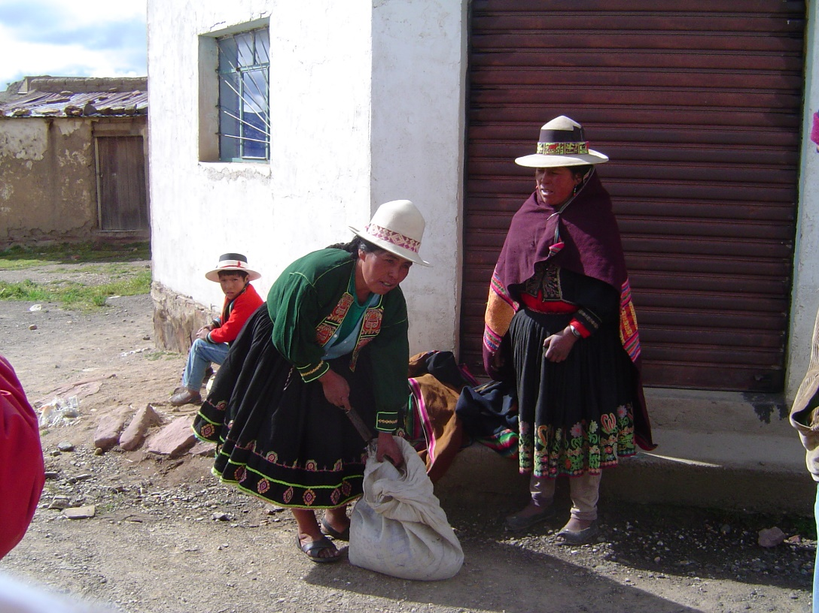

Foto 15. Comunaria realizando un acopio de cañahua en la feria semanal de Japo.

El comunario productor-acopiador realiza la distribución de la producción de grano bruto de cañahua de acuerdo a sus propios criterios, en los que prima mayormente los criterios mercantiles relegando de alguna manera las tradiciones y costumbres propias como ocurre con el comunario productor.

La comercialización de grano tostado, realizado por las familias productoras-acopiadoras de la comunidad de Lacolaconi, es ampliamente conocidas en el contexto de la ferias campesinas tanto locales como regionales. Es así que, por ejemplo la comercialización de grano tostado lo realizan frecuentemente en la feria semanal de Caracollo (prov. Cercado, Oruro) y en las ferias anuales de la región como las ferias de Lequepalca, Paria y Caracollo (Oruro) donde existe la presencia constante de acopiadores mayoristas de otras comunidades campesinas así como de otros departamentos, que compran el grano tostado de cañahua para la comercialización a las empresas de Transformación Agroindustriales en los departamentos de La Paz, Oruro y Cochabamba; y el acopio de grano bruto de cañahua además de las ferias mencionadas, en las ferias semanales de Japo K’asa y Confital (prov. Tapacarí, Cochabamba) donde también existe la presencia de acopiadores mayoristas (Ver capítulo de Ferias Campesinas)

4.4.2.1. Almacenamiento-Acopio

El acopio de grano bruto de cañahua por el comunario productor-acopiador, es realizado de una manera constante y permanente, lo cual permite permanecer en esta actividad. Y es en este sentido que, todo el volumen de grano bruto de cañahua acopiado se encuentra en constante movimiento entre la compra y la venta. La permanencia del grano bruto de cañahua en el almacenamiento es alrededor de una a dos semanas como máximo, en la mayoría de los casos, existiendo algunas excepciones, donde se puede almacenar por un periodo más largo, de un mes aproximadamente, mientras el productor-acopiador sigue acopiando en la comunidad, en las ferias campesinas. En las ferias campesinas se realiza incluso realiza acopio de grano bruto proveniente de otras comunidades aledañas al Ayllu, con lo cual muchas veces completa los requerimientos para la comercialización de grano tostado. Se pudo evidenciar que el volumen de grano acopiado almacenado en la gestión 2005 alcanzó lo 15 qq en la vivienda de una de las comunarias de la comunidad de Lacolaconi.

4.4.2.2. Transformación campesina interna

A la actividad de la transformación del grano bruto en tostado, se dedica el mismo comunario productor-acopiador en la comunidad, llegando a ser esta como una segunda etapa, después del acopio, en todo el proceso que realiza en la transformación para la comercialización de grano tostado de cañahua.

La transformación que realiza el productor-acopiador es de acuerdo al volumen acopiado de grano bruto. Si el volumen de acopio de la semana es muy poco, la transformación tiene que ser postergada hasta que se obtenga un volumen mínimo de 5@ aproximadamente para su comercialización.

Por tratarse de un manejo de volúmenes más grandes de grano bruto de cañahua y principalmente para realizar esta transformación netamente para la comercialización, el tostado se realiza utilizando bateas metálicas, reemplazando asi, a las dos ollitas de barro tradicionales (jick’is) que se utilizan para el tostado para el autoconsumo campesino familiar.

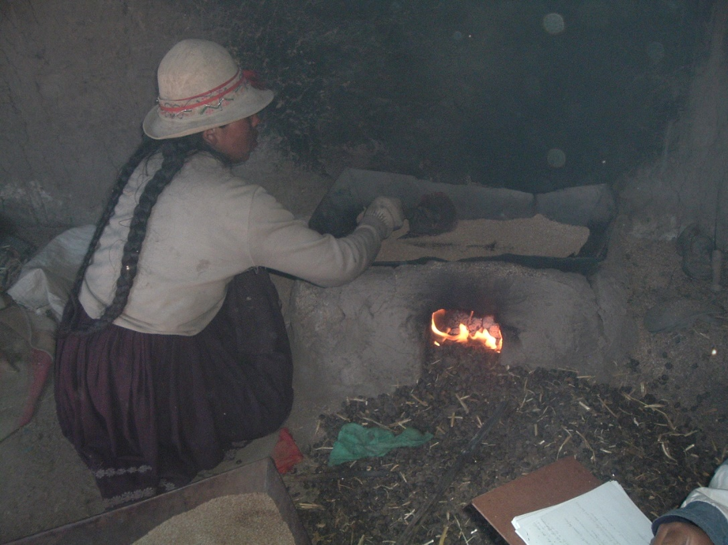

Foto 16. Elaboración del tostado para la comercialización

En esta etapa corresponde aclarar que a esta actividad del tostado también se dedican las mujeres, similar al caso de la elaboración de tostado para autoconsumo, es relativo la participación de los hombres, pero en el acopio y la comercialización existe una colaboración mutua.

A manera de resumen en el siguiente cuadro se aprecia, las formas de transformación campesina realizados tanto por el productor como por el productor-acopiador de la cañahua en tostado, los materiales que se utilizan, el destino que se le brinda y el porcentaje de pérdidas que existe en los mismos.

Cuadro 10. Formas de transformación realizado por el productor y productor acopiador de la cañahua en tostado, sus materiales, destino y porcentaje de pérdidas

Comunidad | Forma de transformación | Implementos utilizados | Destino de la transformación | Porcentaje de pérdidas
Japo | Tradicional | Jick'is | Autoconsumo Reciprocidad | 15
Lacolaconi | Tradicional | Jick'is | Autoconsumo Reciprocidad | 15
Lacolaconi | "Mejorado" | Bateas | Comercialización | 20
Fuente: Elaboración propia (2004). Proyecto cañahua-PO1AA002 ejecutado por AGRUCO-IESE (UMSS).

El volumen de transformación puede ser total o parcial de todo el grano almacenado en el almacenamiento del acopiador, dependiendo mucho de las exigencias del mercado.

El volumen total que se tiene en el almacenamiento de acopio para la transformación campesina interna a la larga es transformado el 100% del grano bruto acopiado, pero con más preferencia en las épocas de demanda de cañahua (época de siembra) donde existe un relativo incremento en el precio para la comercialización.

Es así que, se logró determinar el volumen de pérdida del 20%, de todo el volumen destinado para la transformación campesina interna, ocasionado por el derrame de grano bruto principalmente por la forma de transformación que se realiza.

4.4.2.3. Volumen de pérdidas o mermas en la elaboración de tostado

El volúmen de pérdida en la transformación de la cañahua para la comercialización rural dentro del ámbito campesino familiar es bastante considerable porque la realización es completamente diferente al tostado para el autoconsumo campesino familiar.

El tostado para la comercialización rural, se lo realiza de una forma “mejorada”, utilizando una “batea metálica” destinado especialmente para este fin. La pérdida de grano que se determinó en este proceso fue del 20%. Para la determinación de la pérdida en este tipo de transformación, se realizó el acompañamiento participativo a comunarios productores que se dedican a la comercialización de grano tostado de cañahua en la comunidad de Lacolaconi; tomando los datos de todo el proceso y pesando además los mismos de manera cuidadosa.

Para tal efecto, se realizó el seguimiento del proceso del tostado a doña Eulalia Choque de la comunidad de Lacolaconi, quien se dedica a la comercialización de grano tostado en la comunidad. A petición nuestra y con la participación desinteresada de doña Eulalia se procedió a pesar 11.5 Kg (1@) de cañahua lavada y secada preparada ya con mucha anterioridad para tal efecto. Una vez preparado el grano de cañahua se procedió a tostar en una batea metálica, material usado normalmente por todos los comunarios que se dedican a la actividad de la comercialización de tostado. Una vez terminado el proceso, se procedió a realizar el pesaje del grano de cañahua tostado nuevamente y se observó que solo pesaba 9.2 Kg, (0.8@) reduciéndose 2.3 Kg (0.2@) del total que corresponde al 20% del total preparado. La perdida identificado en este proceso es mayormente por mermas y derrame de mucho grano en el suelo.

Una vez obtenido el grano tostado, se procede al embolsado en sacos de polietileno, se guarda por algunas horas y luego se traslada a la feria campesina dominical de Caracollo para su respectiva comercialización, lo cual se realiza generalmente con “ conocidos” acopiadores de los departamentos de La Paz y Oruro y como una especie de convenio, estos acopiadores, ya los están esperando en un determinado lugar de la feria donde se realiza rápidamente la transacción.

4.4.2.4. Comercialización rural de grano tostado

La comercialización rural de grano tostado, llega a ser una actividad complementaria a la transformación interna realizada por el productor-acopiador, como una tercera etapa en todo el proceso desde el acopio campesino.

La comercialización de grano tostado, normalmente se realiza en las ferias regionales, como es el caso de la feria semanal y dominical de Caracollo, donde llegan todos los acopiadores mayoristas externos de cañahua, provenientes de la ciudades de La Paz, El Alto y Oruro, quienes a su vez se dedican a la comercialización a empresas asentadas en las principales ciudades que se dedican al rubro.

4.4.2.5. Organización de productores Lacolaconi

Por la iniciativa de los productores de cañahua, en esta gestión (2005), se ha puesto en funcionamiento una Organización de Productores (OP) en la comunidad de Lacolaconi, implementado y equipado con fondos provenientes del LIL-INDIGENA.

El proyecto resultado de la creación de una Organización de productores, largamente anhelado, se complementa con la ejecución del presente trabajo de investigación con un estudio detallado y completo en las áreas de producción, transformación y comercialización a nivel nacional e internacional de la cañahua a partir del Ayllu Majasaya Mujlli.

Con la ejecución de ambos proyecto se pretende darle al cultivo de la cañahua el sitial respectivo entre todos los cultivos andinos y el valor real en los mercados nacionales e internacionales y por lo tanto mejores oportunidades a los productores.

V. CONCLUSIONES

DE LOS PROCESOS LOCALES DESARROLLADOS EN LA POST-COSECHA

- En las comunidades de Japo y Lacolaconi, los procesos de la post-cosecha se realiza de forma completamente tradicional, utilizando conocimientos y recursos propios.

- Los volúmenes de producción de cañahua y por ende las actividades de post-cosecha es mucha más intensa en la comunidad de Lacolaconi con relación a la comunidad de Japo, siendo el volumen de producción de 85.7 Kg/familia/año (7.45@) y 82.45 Kg/familia/año (7.17@) respectivamente. En la comunidad de Lacolaconi existe mayor disponibilidad de terrenos y suelos para la siembra de la cañahua, lo que implica que existe un volumen relativamente más grande que el de Japo.

- Existen dos formas de almacenamiento: el almacenamiento tradicional y el mejorado. Como almacenamiento tradicional se utilizan cuatro formas: Los sacos de polietileno de granos, las piruas, los wirckis y los ph’uñus: Como almacenamiento mejorado se utilizan dos formas: Los silos metálicos y los turriles. En ambas comunidades el empleo de las formas de almacenamiento difiere bastante, es así que en la comunidad de Japo existen los almacenamientos tradicionales y mejorados, en cambio en la comunidad de Lacolaconi se utiliza solamente los almacenamientos tradicionales.

- Se determinó que el almacenamiento tradicional más utilizado y menos efectivo son los sacos de polietileno porque son fácilmente penetrables a factores biológicos y físicos (humedad de la lluvia); y almacenamiento más seguro es en piruas, ph’uñus y wirkhis, pero son los menos utilizados.

- En el almacenamiento campesino existe más incidencia de factores biológicos ratones y polillas (90%) (ratones y polillas) y en menor proporción por factores físicos (10%) (humedad de la lluvia), que ocasionan una pérdida 0.4 @/familia/año que representa el 5% de toda la producción. Al respecto de la incidencia de factores biológicos es mayor en la comunidad de Lacolaconi por existir en esta comunidad una mayor producción de grano de cañahua, y debido al tipo de almacenamiento utilizado, además por la existencia de microclimas adecuados para la proliferación de plagas.

- El tiempo promedio de almacenamiento en las dos comunidades es de 4.2 años por familia. De modo particular en la comunidad de Japo es de 4.9 años/familia y en la comunidad de Lacolaconi es de 3.4 años/familia. Esta diferencia se debe a que en la comunidad de Lacolaconi existe más flujo en el grano bruto de cañahua. La semilla de cañahua por su parte se almacena solamente durante un ciclo agrícola (1 año) en las dos comunidades, porque sino pierde su poder germinativo.

DEL DESTINO DE LA PRODUCCIÓN DE LA CAÑAHUA

- En el destino de la producción, se determinó de manera general que se destina al autoconsumo campesino familiar el 29%, a la comercialización el 67%, a las relaciones de reciprocidad 2% y a la semilla 2%.

- Anualmente una familia compuesta de cuatro miembros en la familia, tiene un consumo promedio de 19.2 Kg/año (1.67@), consumo que es significativo en comparación a zonas periurbanas y urbanas.

- La comercialización de la cañahua, tanto en feria locales como regionales, corresponde a 17% en forma de grano tostado y 50% en grano bruto de cañahua realizado por los comunarios productores anualmente.

- El grano bruto que permanece en la comunidad es aquella que esta destinada para el autoconsumo campesina familiar que equivale a 19.55 Kg/familia/año (1.70@) lo cual representa un consumo mínimo; otro destino que permanece en la comunidad es como grano semilla para las siembras del siguiente año agrícola que equivale a 1,15 Kg (0.10@).

- La cañahua representa un cultivo secundario en ambas comunidades campesinas y es así que solo se consume como pito de cañahua como complemento en la dieta diaria y corre el riesgo de ser reemplazado por productos foráneos (principalmente el arroz y el fideo) que se expenden en las ferias campesinas.

- En lo que respecta al consumo de la cañahua, en las dos comunidades de estudio, se constató que existió un cambio considerable en las formas de consumo de la cañahua desde hace 50 años aproximadamente. Muchas formas de consumo tradicional estan quedando en el olvido por la falta de costumbre y continuidad en la transmisión de conocimientos de padres a hijos.

- El 83% de los comunarios que participaron en la presente investigación afirmó que se incrementó la producción y el consumo de la cañahua a partir de la gestión 2004, porque consideran que este producto es un buen alimento por contener bastante proteína y existe mayor demanda en las ferias campesinas.

- Las relaciones sociales de reciprocidad van perdiendo vigencia con respecto a la cañahua y no así con productos andinos como la papa y el chuño. Esto ocurre por la mayor posibilidad que tiene la cañahua de ser comercializado y lograr mayores ingresos.

DE LOS FLUJOS PRODUCTIVOS DE LA CAÑAHUA

- El flujo de la cañahua en las comunidades de estudio es generado por dos actores locales, el productor y el productor-acopiador, este último representa el 10% de las familias de la comunidad de Lacolaconi; en Japo no existen productores-acopiadores sino solo productores. Los acopiadores compran generalmente grano bruto para luego hacer el tostado y comercializar en las ferias.

- El volumen promedio que acopian los productores-acopiadores es de 60qq/año, siendo el volumen mínimo acopiado por semana de 5@ en su comunidad y en las diferentes ferias locales y regionales.

- El comunario productor-acopiador compra cañahua no solo de su comunidad y de las comunidades del Ayllu Majasaya Mujlli sino también en las ferias campesinas procedente de otras comunidades campesinas y de departamentos aledaños (Oruro y La Paz).

- El flujo de la cañahua desde los productores es mayormente en forma de grano bruto y pito de cañahua. Este último empleada en las relaciones sociales de reciprocidad de las ferias anuales, de acuerdo al criterio de distribución del comunario productor.

- Para la venta de la cañahua se están creando mejores alternativas y oportunidades, especialmente con la creación de una Organización de Productores en la comunidad de Lacolaconi, la cual oferta actualmente pito de cañahua de buena calidad a las ciudades como Cochabamba. Así mismo, en el área rural la cañahua va adquiriendo una importancia especial, con lo cual se va revalorizando nuevamente el producto. En cierta manera, se va mejorando poco a poco las condiciones del comunario productor de la cañahua en el Ayllu Majasaya Mujlli.

DE LAS PÉRDIDAS EN EL PROCESO DE LA TRANSFORMACIÓN DE LA CAÑAHUA

- Existen dos formas de transformación campesina de la cañahua; La primera una transformación “tradicional” y la segunda, una transformación “mejorada”

- El tostado para el autoconsumo campesino familiar, se lo realiza de una forma muy tradicional, utilizando dos ollas de barro denominados jick’is. La pérdida de grano por derrame que se determinó en este proceso fue del 15% de grano bruto.
- Una vez obtenido el grano tostado, se procede al molido del mismo para obtener el pito de cañahua, para ello normalmente los comunarios productores de cañahua, utilizan el molino de piedra. En este proceso de molido en molino de piedra, también se determinó que existe una pérdida del 4% especialmente con el derrame de grano tostado.

- El tostado en la transformación campesina interna realizada por el comunario productor-acopiador, que es una actividad al cual se dedican solamente algunos comunarios de la comunidad de Lacolaconi (10%), se realiza de una forma “mejorada”, utilizando bateas metálicas (de aluminio). Es así que, se logró determinar el volumen de pérdida del 20%, de todo el volumen destinado para la transformación campesina interna.

VI. RECOMENDACIÓNES

- Conviene de gran manera, solucionar los problemas existentes, en todas las etapas del proceso productivo principalmente en aquellas donde existe una mayor cantidad de pérdidas como es la etapa de la cosecha y la post-cosecha. Mediante futuros estudios técnicos y con la aplicación de estas en el mismo campo. Se debe buscar y probar soluciones alternativas para reducir las pérdidas.

- En el almacenamiento se recomienda mejorar y fomentar el almacenamiento tradicional, con la construcción de Piruas de acuerdo a las concepciones locales, el uso de los Wirkhis y los Ph’uñus, siendo estos almacenamientos seguros y apropiados. También, reconsiderar la innovación tecnológica que no esta ausente en estas comunidades, con el uso de los Silos metálicos y los Turriles, de acuerdo a las posibilidades existes, previa una capacitación en el uso y el manejo. Al respecto, se tiene en bibliografía, que el almacenamiento en estructuras metálicas es 100% seguro contra el ataque de muchas plagas.

- Como ya se mencionó anteriormente, el volumen de rendimiento de la cañahua es muy importante en el destino de la producción local, es así que con un buen rendimiento se mejoraría el volumen en los flujos y los ingresos económicos de los comunarios productores de cañahua, pero también cuidando que exista autoconsumo local por ser la cañahua un producto de alto valor nutritivo. Es en ese sentido que se recomienda, realizar campañas de concientización para incrementar el consumo de la cañahua en sus diferentes formas tradicionales y también de los otros productos andinos, presentando las mismas innumerables beneficios nutritivos y para la salud humana.

- En cuanto a la transformación del grano bruto de cañahua, es necesario fomentar el uso de ollas de barro por existir con ellas una menor pérdida, principalmente en el tostado de la cañahua para la comercialización. Posiblemente es necesario algunas transformaciones de las ollas de barro de acuerdo con las concepciones locales, como por ejemplo, aumentar el tamaño de las ollas de barro.

VII. RESUMEN

La presente investigación se realizó en las comunidades de Japo y Lacolaconi del Ayllu Majasaya Mujlli (Prov. Tapacarí del Departamento de Cochabamba) en los procesos de la post-coseccha y destino de la producción de la cañahua (Chenopoduim pallidicaule aellen) a nivel familiar.

La metodología que se utilizó fue la Investigación Participativa Revalorizadora y como técnicas de investigación principales se utilizó el Estudio de Casos y la Observación Participante y las encuestas elaboradas con los productores de cañahua.

Se encontró que las actividades de post-cosecha se realiza de una manera bastante tradicional, utilizando conocimientos y recursos propios. En el almacenamiento campesino familiar, el uso de almacenamiento “mejorado”, con silos y Turriles, es en una mínima proporción.

En el destino d la producción, se destina al autoconsumo campesino familiar el 29%, a la comercialización el 67%, a las relaciones de reciprocidad 2% y a la semilla 2%, de acuerdo a criterios locales de distribución en Transformación Campesina al cual destina 38.52 Kg (3.35@) que representa 48.5% de grano bruto, a la Comercialización de grano bruto en las ferias campesinas el 22.66 Kg (1.97@) que representa 28.5% de grano bruto, a la comercialización a acopiadores internos el 17.25 Kg (1.5@) que representa 21.5% de grano bruto y para la siembra campesino al cual destina 1.15 Kg (0.10@) que representa 1.5% de grano bruto.

Se determinó la existencia de un flujo de la cañahua en las comunidades de estudio que es generado por dos actores locales, el productor y el productor acopiador, este último representa el 10% de las familias de la comunidad de Lacolaconi que acopia no solo grano de su comunidad y de las comunidades del Ayllu Majasaya Mujlli sinó también grano bruto procedente de departamentos aledaños como Oruro y La Paz. Se tienen por lo tanto tres productos que se comercializa: el grano de cañahua, el grano tostado de cañahua y el pito bien elaborado, este último utilizado en las relaciones sociales de reciprocidad: El trueque y el intercambio.

Se concluye que en Japo y Lacolaconi, los volúmenes de pérdida de grano en diferentes procesos de la post-cosecha y transformación (tostado y molido) son muy considerables alcanzando un volumen total de pérdidas de 5% de la producción y 19 y 20% por mermas y derrames respectivamente.

VIII. BIBLIOGRAFÍA CONSULTADA

ALBERTO, Quelca, Marcelo. Dinámica socioeconómica e intercambio del chuño como estrategia de reproducción ecosimbiótica campesina. Caso de la comunidad de Japo, prov Tapacarí. 162h Cochabamba. 1999. FCAyP.

AOPEB. 2004. IBNORCA proyecto de norma boliviana PNB 336001.

COSUDE; SRN; EAP. 1993. Estudios sobre la post-cosecha de granos básicos, Tegucigalpa: LITHOPRESS. 184pp.

COTESU; HERRADINA. 1993. Mecanización Agrícola. Lima: Fredy’s publicaciones y servicios. 728p

CIAT-FAO. 1992. Manejo, almacenamiento y conservación de granos y semilla. Santa Cruz: CIAT-FAO.

CHAYANOV, Alexander. 1974. La organización de la unidad económica campesina. Buenos Aires: Nueva Visión. 342 p.

CHAYANOV, A. et al. 1981. Chayanov y la teoría de la economía campesina. Cuadernos de pasado y presente. No 94. México: P y P. 194 p.

CUBA HERMOSA, Edgar. Proceso productivo del cultivo de la cañahua (Chenopodium pallidicaule Aellen) en comunidades del Ayllu Majasaya Mujlli. Cochabamba, Bolivia. 2005. (documento inédito)

DELGADO, F. 2002. Estrategias de Autodesarrollo y gestión Sostenible del Territorio en Ecosistemas de Montaña. Cochabamba, Bolivia. Primera Edición. PLURAL. La Paz.

DELGADO, F., et al. 1998. La reciprocidad como principio para la seguridad De vida de la culturas no occidentales. AGRUCO. Cochabamba, Bolivia. 10p.

FRIES, Ana Maria; TAPIA, Mario. Los cultivos andinos en el Perú. 32p.. PISA. Santiago s.f.

GUZMÁN HIDALGO, Manuel. 2005. Biodiversidad, Flujos de semillas y Destino de la producción del cultivo de la papa (Solanum tuberosum). En la comunidad de Pomposilla prov. Aroma, Departamento de La Paz. 165 p. Oruro-Bolivia

HARRIS, Olivia; et al. 1986. La participación campesina en los mercados sur Andinos: Estrategias y reproducción social siglo XVI al XX. La Paz: CERES. 768 p.

HERNANDEZ, H.; PUENTE, P..Transferencia de tecnología pasra el manejo Postcosecha de granos a nivel del pequeño agricultor en Colombia. Pp. 6-8. En postcosecha Latinoamenricana. V.12. n.25. Santa Fé de Bogotá: Universidad Nacional de Colombia.

HORKHEIMER, M. 1990. Alimentación y obtención en los Andes pre-hispánicos. HISBOL, La Paz-Bolivia. 163 pág.

HUMPBREY, C.; HUGB-JONES, S. 1998. Trueque, intercambio y valor. Aproximaciones antropológicas. Colección Biblioteca ABYA-YALA. Quito-Ecuador. 290 Pág.

LEON, J. y HERNANDEZ, J. E. 1992. Cultivos marginados, otra perspectiva de 1942. FAO. Roma-Italia. 339 pág.

MARISCAL CASTRO, Juan Carlos. 1997. Autogestión Campesina en la conservación “in situ” de la biodiversidad cultivada de tubérculos andinos. Caso comunidad Belen de Urmiri, Prov Tomás Frías del Dpto. de Potosí. 180 p.

MAZAUD, F. ; MEJIA, D. 1999. Programa post-cosecha en Bolivia: Estudio de impactos técnicos, socioeconómicos y perspectivas de desarrollo. Pp. 5-7. En: Postcosecha Latinoamericana. V.15. n.31. Santa Fé de Bogotá: Universidad Nacional de Colombia.

MAZAUD, F. ; MEJIA, D. 1998. Las actividades de los adolescentes y el efecto en su educación en algunas comunidades de Bolivia, Filipinas y Vietnam. Pp. 10-13 En: Postcosecha Latinoamericana. V.14. n.30. Santa Fé de Bogotá: Universidad Nacional de Colombia.

MISERICORDIA TAPIA, Juan William. 1996. Producción y flujos de tubérculos andinos en la comunidad de Mujlli, Prov. Tapacarí (Cochabamba). 155 p. UTO-FCAP. Oruro.

REPO-CARRASCO, Ritva. Cultivos andinos: Importancia nutricional y Posibilidades de procesamiento. 110p. En: Estudios y debates Regionales andinos. N.15 CBC, Cusco. Agosto.

RIST, Stephan. 1992. Desarrollo y participación: Experiencias con la Revalorización del conocimiento campesino en Bolivia. Serie Técnica No. 27. Cochabamba: AGRUCO. 58 pág.

RODRÍGUEZ V.,Felix. Diagnostico de la producción de quinua, cañahua, Millmi y tarwi en la provincia Tapacarí de las comunidades de Japo-Puna y Tres Cruces-Cabecera de Valle. 140h. Cochabamba. 1994. UMSS-FCAyP

SCHULTE, M. 1979. La organización de la región Kallawaya. PIABS. La Paz Bolivia. 467-608pp.

TAPIA, Mario. 1990. Cultivos andinos subexplotados y su aporte a la alimentación en: Los cultivos marginales 250p. FAO. Roma.

TAPIA, Mario. 1993. Semillas andinas: el banco de oro. CONCYTEC. Lima-Perú. 76 pág.

TAPIA, Nelson.. 2002. Agroecología y Conocimiento Campesino en los Andes: El caso Del Ayllu Majasaja Mujlli. Cochabamba, Bolivia. PLURAL, La Paz.

TEMPLE, D. 2003. Teoría de la reciprocidad: el frente de civilización. La Paz: Programa de Apoyo a la Gestión Pública Descentralizada y Lucha Contra la Pobreza. PADEP. GTZ. 458 pág.

TEMPLE, D. Las estructuras elementales de la reciprocidad. Talones para una economía cualitativa en el tercer mundo. 136 p. PLURAL. La Paz-Bolivia.

TORRICO V., Domingo. 1993. La racionalidad económica andina en el destino de la Producción campesina: Caso de la comunidad de Japo provincia Tapacarí. 168h. AGRUCO. Cochabamba. UMSS-Facultad de Ciencias Económicas y Sociología.

TORRICO, D.; et al. 1994. Apuntes de reciprocidad. Serie Técnica No. 32. Cochabamba: AGRUCO. 75 p

UÑO B., Adalid. 2002. Las ferias campesinas una estrategia socioeconómica: Es realizado en la provincia cercado y Saucarí en Oruro. La Paz.

VILLARROEL SENSANO, Severo. Diversidad biológica, Fujos de semilla y Destino de la producción de Oca (Oxalis tuberosa), Papalisa (Ullucus Tuberosus) e Isaño (Tropaeolum tuberosum), en la comunidad de Pocanche provincia Ayopaya del Departamento de Cochabamba. FCAP-UTO.

VOKRAL V., Edita. 1991. Qoñi-Chiri: La organización de la cocina y estructuras simbólicas en el altiplano del Perú. Quito, Ecuador. Mayo.

IX. ANEXOS

ANEXO 1

ENCUESTA SOBRE POST-COSECHA Y DESTINO DE LA PRODUCCION A NIVEL RURAL DE CAÑAHUA EN COMUNIDADES DEL AYLLU MAJASAYA MUJLLI
CONVENIO Asdi-UMSS (AGRUCO)

La presente encuesta va dirigido a los productores de cañahua en el Ayllu Majasaya Mujlli con el objetivo de proporcionar información sobre las estrategias locales que se utilizan e identificar principalmente todos los problemas existentes a partir de la post-cosecha hasta el destino de la producción, con el propósito de mejorar las condiciones de vida de los mismos productores.
No. de encuesta:..............

1. DATOS BASICOS
NOMBRE DEL AGRICULTOR |  | COMUNIDAD
FECHA DE ENCUESTA | NUMERO DE MIEMBROS ES LA FAMILIA | NOMBRE DEL INVESTIGADOR

1. TRANSPORTE (a la casa desde la parcela).
1. En que se recoge el producto para ser transportado.

.......................................................................................................................................

.......................................................................................................................................

2. Quien realiza el transportado.

.......................................................................................................................................

.......................................................................................................................................

3. Identificación de los principales problemas en el transporte

Productor
a. ...................................................................................................................

b.............................................................................................................................

c............................................................................................................................

Investigador
a............................................................................................................................

b...........................................................................................................................

c............................................................................................................................

4 Comentarios para la solución de los problemas
Productor
a........................................................................................................................

b..............................................................................................................................

c...........................................................................................................................

Investigador

a.........................................................................................................................

b..........................................................................................................................

c...........................................................................................................................

5. Descripción exacta de cómo se realiza el transporte desde la parcela hasta la casa

.....................................................................................................................................

.......................................................................................................................................

........................................................................................................................................

.......................................................................................................................................

2. ALMACENAMIENTO
1. Donde se almacena el producto en la casa.

......................................................................................................................................

.........................................................................................................................................

........................................................................................................................................

2. Como se almacena el producto.

.......................................................................................................................................

.....................................................................................................................................

......................................................................................................................................

3. Cuanto tiempo se puede almacenar la cañahua.

......................................................................................................................................

...............................................................................................................................

4. Cuanto tiempo se puede almacenar como semilla.

.......................................................................................................................................

.......................................................................................................................................

5. Quien realiza el almacenamiento.

........................................................................................................................................

.......................................................................................................................................

6. Es importante la limpieza en el almacenamiento.

....................................................................................................................................

...................................................................................................................................

7. Como se realiza la limpieza en el almacenamiento.

...................................................................................................................................

......................................................................................................................................

.......................................................................................................................................

8. Identificación de los principales problemas en el almacenamiento.

Productor

a.........................................................................................................................

b..................................................................................................….....................

c.............................................................................................................................

Investigador

- ................................................................................................................................
- .........................................................................................................................

- .........................................................................................................................

9. Cual cree que seria la solución de esos problemas.

Productor

a...........................................................................................................................

b...........................................................................................................................

c............................................................................................................................

Investigador

- .................................................................................................................

- .......................................................................................................................

- ......................................................................................................................

10. Descripción exacta de cómo se realiza el almacenamiento.

.................................................................................................................................

..................................................................................................................................

.........................................................................................................................................

........................................................................................................................................

3. DESTINO DE LA PRODUCCION
- Que cantidad de cañahua ha cosechado de todas sus parcelas.

.......................................................................................................................................

2. Que cantidad de cañahua se destina a:

- Autoconsumo..........................................................................................................

- Venta-compra......................................................................................................

- Semilla....................................................................................................................

- Trueque..................................................................................................................

- Cambiakuy.............................................................................................................

- Intercambio de reciprocidad..................................................................................

- AUTOCONSUMO.

- Como consume la cañahua.

................................................................................................................................

....................................................................................................................................

- En una dieta diaria, cuanto de cañahua consume la familia

...................................................................................................................................

...................................................................................................................................

...................................................................................................................................

- Preparas comidas con la cañahua.

.....................................................................................................................................

......................................................................................................................................

.......................................................................................................................................

- Hace tres años consumías mas la cañahua, y hace cinco.

......................................................................................................................................

.........................................................................................................................................

........................................................................................................................................

........................................................................................................................................

5. En el futuro piensas consumir mas cañahua Si No Por que.

...................................................................................................................................

.....................................................................................................................................

......................................................................................................................................

- Consumen cañahua tus animales.

..................................................................................................................................

.....................................................................................................................................

.......................................................................................................................................

TRANSFORMACIÓN

1. Que cantidad destinas a la transformación.

.....................................................................................................................................

....................................................................................................................................

- como se realiza el tostado de la cañahua

......................................................................................................................................

.......................................................................................................................................

........................................................................................................................................

- Quien realiza el tostado de la cañahua.

......................................................................................................................................

- Una arroba de cañahua en cuanto tiempo se tuesta.

........................................................................................................................................

- Toda la cañahua tostada se transforma en pito.

.......................................................................................................................................

......................................................................................................................................

- En cuanto tiempo se muele una arroba de grano tostado.

......................................................................................................................................

.......................................................................................................................................

- En que se realiza el molido del pito.

......................................................................................................................................

......................................................................................................................................

- Como se hace el pito de la cañahua (Descripción).

.....................................................................................................................................

.......................................................................................................................................

........................................................................................................................................

.........................................................................................................................................

.........................................................................................................................................

- Quien hace el pito en la familia.

.......................................................................................................................................

.......................................................................................................................................

- Existe alguna diferencia en el tostado y la elaboración del pito para la venta y el

Autoconsumo.

......................................................................................................................................

......................................................................................................................................

.....................................................................................................................................

....................................................................................................................................

- Como es el pito y el tostado de las diferentes variedades de cañahua y cual es de su preferencia.

Wanaquero.....................................................................................................................

Ch’oque chilliwa..............................................................................................................

K’ellu..............................................................................................................................

Ayrampu..........................................................................................................................

- VENTA-COMPRA

Actualmente cuanto cuesta una arroba de :

Grano crudo...................................................................................................................

Grano lavado..................................................................................................................

Grano tostado.................................................................................................................

Pito..................................................................................................................................

Como llevas el producto a la feria.

...................................................................................................................................

......................................................................................................................................

.....................................................................................................................................

.....................................................................................................................................

A que ferias vas.

........................................................................................................................................

........................................................................................................................................

.....................................................................................................................................

Cada cuanto tiempo vas a las ferias.

.....................................................................................................................................

......................................................................................................................................

Que otros productos llevas a las ferias.

........................................................................................................................................

.........................................................................................................................................

........................................................................................................................................

.....................................................................................................................................

.....................................................................................................................................

En las ferias como vendes la cañahua.

......................................................................................................................................

.........................................................................................................................................

.......................................................................................................................................

.....................................................................................................................................

Quienes te compran más en las ferias.

.......................................................................................................................................

......................................................................................................................................

.........................................................................................................................................

Existen compradores fuera de las ferias.

.........................................................................................................................................

.........................................................................................................................................

.......................................................................................................................................

Como se negocia la venta de la cañahua en la feria y fuera de las ferias.

.....................................................................................................................................

......................................................................................................................................

......................................................................................................................................

Quien fija el precio en la venta de la cañahua.

.......................................................................................................................................

.........................................................................................................................................

........................................................................................................................................

Cual es la forma de pago.

.......................................................................................................................................

......................................................................................................................................

Hace tres años existía mas demanda de cañahua, y hace cinco años.

........................................................................................................................................

.......................................................................................................................................

..........................................................................................................................................

14. Descripción exacta de la venta de la cañahua.

......................................................................................................................................

.....................................................................................................................................

.......................................................................................................................................

.....................................................................................................................................

.....................................................................................................................................

......................................................................................................................................

........................................................................................................................................

........................................................................................................................................

.......................................................................................................................................

C. TRUEQUE.

Realizas el trueque Si No Porque.

........................................................................................................................................

.....................................................................................................................................

......................................................................................................................................

2. En que época realizas el trueque.

.......................................................................................................................................

......................................................................................................................................

3. Con preferencia donde realizas el trueque, porque.

.......................................................................................................................................

......................................................................................................................................

4. Quien realiza el trueque en la familia.

.....................................................................................................................................

..................................................................................................................................

5. Con que productos realizas el trueque.

......................................................................................................................................

.....................................................................................................................................

- Realizas el trueque de semilla.

......................................................................................................................................

......................................................................................................................................

......................................................................................................................................

- Descripción exacta de cómo se realiza el trueque.

....................................................................................................................................

....................................................................................................................................

...................................................................................................................................

D. CAMBIAKUY

1. Realizas el cambiakuy Si No Por que

......................................................................................................................................

........................................................................................................................................

.........................................................................................................................................

Donde realizas el cambiakuy.

.......................................................................................................................................

.......................................................................................................................................

........................................................................................................................................

Con que productos realizas el cambiakuy.

.......................................................................................................................................

.......................................................................................................................................

.......................................................................................................................................

Cual es la medida para el cambiakuy.

........................................................................................................................................

........................................................................................................................................

........................................................................................................................................

E. INTERCAMBIO DE RECIPROCIDAD

1. Realizas el intercambio de reciprocidad Si No Por que

.....................................................................................................................................

.......................................................................................................................................

2. Con quienes realiza el intercambio de reciprocidad.

......................................................................................................................................

·3. Que cantidades utiliza en el intercambio de reciprocidad.........................................

......................................................................................................................................

.........................................................................................................................................

........................................................................................................................................

........................................................................................................................................

SEMILLA

1. Realizas una selección de semilla.

....................................................................................................................................

.......................................................................................................................................

2. Vendes, compras o haces trueque de semilla.

.........................................................................................................................................

........................................................................................................................................

........................................................................................................................................

.........................................................................................................................................

ANEXO 2

ACTA DE VALIDACIÓN

Fecha: 28/06/05
Lugar: Oficina de la Central Regional del Ayllu Majasaya Mujlli (Japo K’asa)
Duración: 13:00-18:00
Participantes: Hombres: 21
Mujeres: 3

Orden del día:
1.- Lista de asistenciaAsistencia
2.-Validación de la información obtenida en campo de los tesistas Edgar Cuba H. y David Tapia M.

DESARROLLO DE LA REUNIÓN:

Se dio inicio a la reunión extraordinaria a Hrs 13:00 con algunas palabras de introducción del Lic. Domingo Torrico, como asesor de los tesistas y responsable de zona, quien realizó una introducción y virtió algunos antecedentes del proyecto de investigación PO1AA002 y resalto algunas actividades realizadas en el mismo y a nivel institucional. Mencionó además, que con la presente validación se estaba concluyendo parte del trabajo planificado en el mismo proyecto.

Posteriormente, tomo la palabra don Ricardo Apaza, autoridad de la Central Regional del Ayllu Majasaya Mujlli, quien también resaltó el apoyo de AGRUCO y dio la bienvenida a todos los dirigentes de las subcentrales y recordó a los presentes que esta actividad se había planificado con bastante anterioridad y que por muchos percances se había postergado varias veces y procedió a tomar la lista. A su vez, también tomo la palabra, el secretario de Relaciones de la Central Regional don Rufino Huanca, quien agradeció la presencia y dio también la bienvenida a todos los presentes.

Es así que se dio inicio a la validación de la información, primeramente, a cargo del tesista Edgar Cuba con la información obtenida sobre el tema “El proceso productivo de la cañahua” en el que se mostraron resultados sobre aspectos muy importantes. Es así que sobre la organización de la producción entre los puntos más sobresalientes, los comunarios participantes mencionaron lo siguiente:

- La tierra nunca cambia.
- Algún día las 16 comunidades del Ayllu Majasaya Mujlli, conformarán una Aynoqa grande.
- A nivel de las comunidades es muy diferente el manejo del territorio.
- En la comunidad de Japo, a pesar de que existe un manejo familiar, es muy variable.
- El descanso de las tierras, ya no es por mucho tiempo, es de 3 a 5 años, incluso algunos ya no hacen el descanso.
Sobre las comunidades productoras:
- En la comunidad de Kollpaña, se siembra la cañahua, porque se encuentra en la misma altura que las dos comunidades productoras. Se siembra el “Ch’oqo” y el “Thasa”.
- Se argumentó también que se necesita este tipo de datos como información para que exista colaboración entre comunidades.
- En las comunidades de Chullpani y Huaylla Tambo se manejan también los dos tipos de cañahua.
- Asi mismo en la comunidad de Chullpani, los abuelos sembraban más cañahua de la variedad Wanaquero al cual denominaban “Ch’oqo”.
- Al respecto se argumentó, que el cultivo de la cañahua se desea revalorizar, mucha gente se dio cuenta de lo valioso que representa especialmente en los aspectos nutritivos y también económicos, porque antiguamente costaba 5 Bs/@ de cañahua.
- Antiguamente la cañahua era como la llama, muy abundante.
- Opinaron también los comunarios, que como existe un proyecto relacionado con la cañahua, podemos sembrar todos, porque hace más de 10 años que no se siembra este cultivo en algunas comunidades.
- La producción de la cañahua en el Ayllu Majasaya Mujlli, mucho depende de la cantidad sembrada.
- Los comunarios de la comunidad de Uyuni, también opinaron que se siembra la cañahua viendo la disponibilidad del terreno y piensan que la producción depende mucho de la siembra a tiempo.
- En la comunidad de Yarwi totora, muchos de los comunarios se han olvidado siembrar la cañahua, cuando lo hacían sembraban la variedad “Ch’oqo”, además opinaron que para la transformación, el lavado y el secado, se realiza durante la noche, y no en el dia, porque resulta medio picante.
- En la comunidad de Kañawa Palca, donde supuestamente existe más cañahua, por el nombre de la comunidad, antes se producía bastante, comentan los comunarios que el “tapeque” diario consistía en llevarse pito de cañahua. Si hubiera un centro de acopio, comentaron; estaríamos dispuestos a portar a 1 qq de cañahua por familia.
- Los comunarios de Tola Marka, comentaron que algunos viven en terrenos planos y es por eso que algunos siembran la cañahua. Antiguamente existían más sembradíos de cañahua.

Sobre la siembra:

- Los comunarios participantes afirmaron que entre los dos tipos de planta, el “Ch’oqo” y el “Thasa”, la diferencia radicaba en la altura, la primera era más alto que la segunda.
- La planta más resistente a la helada es el “Ch’oqo”, sembrado en terrenos “chiwirapi”.
Desarrollo de la planta de la cañahua:
- Cuando existen lluvias, la planta de la cañahua germina de 5 a 7 días, cuando son escasas las lluvias tarda aproximadamente un mes. Cuando las plantas de cañahua han dejado de brotar, se realiza una resiembra con forraje.

Luego de validar aproximadamente por 2 horas el primer tema, posteriormente se realizó la presentación de la información del tesista David Tapia, sobre el tema “La post-cosecha de la cañahua”, en el que también presentó todos los resultados, destacando algunos como el traslado de la cañahua y entre los puntos más importantes , los comunarios de las diferentes comunidades mencionaron lo siguiente:

- El traslado de la cañahua se realiza en pocas cantidades.
- El traslado se realiza en forma completamente tradicional.
- El medio que más se utiliza es el burro.
- Como se traslada poca cañahua desde las parcelas, en esta etapa no existen muchos problemas, estos seguramente surgirán cuando el rendimiento se incremente.

Almacenamiento de la cañahua:

- Cuando le llega la humedad, el pito no tiene un buen sabor porque se enmohece.
- Después de 5 años de guardado la cañahua pierde su sabor y alimento.
- La semilla de cañahua se guarda durante un año o un ciclo agrícola, porque eso mismo se siembra.
- El manejo de la cañahua es en volúmenes pequeños, es por eso que tampoco existen muchos problemas en almacenamiento de la cañahua.
- El principal enemigo de la cañahua es el ratón, porque ocasiona pérdidas, cuando se lo come y lo ensucia.
Autoconsumo campesino familiar:
- Comentaron los comunarios que antiguamente en las escuelas se prohibió el consumo de cañahua especialmente en forma de pito, afirmando que los volvían tontos.
- También comentaron que por el consumo de pito eran discriminados y les decían que se volvían “opas”.
- El consumo de cañahua a disminuido con relación a la época de sus abuelos porque afirman que no tienen tiempo y que parece que se están volviendo muy flojos.
- Antiguamente se realizaban tortillas.
- Muchos comunarios afirmaron que por la discriminación no consumían la cañahua.
- El consumo de cañahua ha disminuido por la falta de conocimientos de los jóvenes para preparar, pero que pueden realizar.
- Antes los abuelos trabajaban bastante, ahora somos flojos y tampoco tenemos conocimientos para preparar alimentos con la cañahua. Hasta las chicas se están olvidando la forma de lavar la cañahua.
- Existe una falta de trasmisión generacional.
- Se prefiere vender la cañahua para poder comprar otros productos como el fideo y el arroz por la facilidad que existe en el preparado.
- El molido en piedra es mucho mejor que el molido en motor porque se quema el grano.
- Preparamos solo un poco de cañahua para la molienda, porque con el tiempo se hecha a perder.
- El trueque de cañahua se realiza actualmente en las ferias en forma de pito, de grano crudo y en forma de tostado.
- Antiguamente en los viajes largos se llevaba la cañahua en forma de pito para comer.
- Ya no se realiza el trueque de cañahua en las comunidades.
- Cuando se realiza el tostado en los “jickis” existe mucha pérdida. En la “batea” el tostado no sale bien, aunque sale mejor en el “jicki”.
- Conocer sobre el control de calidad, cuando se realice el acopio para la transformación.

Ambos temas de validación, fueron deliberados, complementados y en algunos puntos corregidos para posteriormente ser aceptados o validados por todos los presentes en el taller.

Una vez concluido el taller de validación, nuevamente tomó la palabra don Ricardo Apaza y en representación de todas las autoridades de las Subcentrales y del Ayllu en general, agradeció la participación de todos y con un voto de aplausos de todos los presentes, dio por aprobados los dos trabajos de investigación realizados.

Aprovechando esta reunión, se hizo presente también el representante de la Honorable Alcaldía de Tapacari, Nemesio Lovera, quien consultó a todos los presentes sobre una fecha tentativa para la realización de la Feria Agropecuaria en el Ayllu Majasaya Mujlli. Después de muchas deliberaciones con la participación de los presentes, se fijó para el Domingo 24 de julio del año en curso, la realización de la mencionada feria anual, lo cual dará tiempo para la preparación de afiches y de spots publicitarios en televisión. Se piensa que existirá una bastante concurrencia a esta feria, especialmente de gente procedente de la ciudad de Cochabamba.

Se planificó también realizar reuniones continuas para coordinar, algunos detalles de la mencionada feria entre las autoridades del Ayllu, El lic Domingo Torrico y el representante de la Alcaldía de Tapacari.

La presente reunión extraordinario finalizó a las 18:00.

ANEXO 3

Nómina de comunarios de la comunidad de Japo que participaron
en el presente trabajo de investigación

1 | Casiano Villca
2 | Luis Cruz
3 | Eulogio Condo
4 | Dominga condo
5 | Filomena Cruz
6 | Natividad Poma
7 | Modesta Apaza
8 | Carmen Nina
9 | Esteban Tola
10 | Celestina Flores
11 | Leoncia Chambi Terrazas
12 | Felipa Flores Terrazas

ANEXO 4

Nómina de comunarios de la comunidad de Lacolaconi que participaron
en el presente trabajo de investigación

1 | Rufino Terrazas
2 | Ricardo Cruz
3 | Pascual Huanca
4 | Idelfonso Terrazas Cruz
5 | Silverio Pacci
6 | Severino Huanca
7 | Casiano Mamani
8 | Miguelina Huanca Choque
9 | Angen Patzi
10 | Felix Huanca
11 | Maria Flores Choque

ANEXO 5

Nómina de comunarios Productores-Acopiadores de la
comunidad de Lacolaconi que participaron
en el presente trabajo de investigación

1 | Dominga Huanca
2 | Lidia Paxi
3 | Eulalia Choque
4 | Epifanio Tola
5 | Petrona Huanca
6 | Teresa Huanca
7 | Prima Huanca
8 | Severo Choque*
* Comunario productor-acopiador de la comunidad de
Pasto grande que se dedica al acopio de grano bruto
de cañahua

Diálogo Intercultural, se refiere al diálogo de saberes entre el saber local y el conocimiento científico en el propósito de generar nuevos conocimientos de manera participativa (comunicación personal de Dr. Nelson Tapia).
Son los granos que se obtienen después del trillado y el venteado, antes de su beneficiado (Fuente:IBNORCA-AOPEB, 2004)
Práctica mas común en las relaciones socioculturales y se traduce en un intercambio reciproco de bienes y servicios iguales.
Grano de cañahua cocida mezclada con agua o leche.
Graneado de cañahua.
Harina de cañahua retostada.
Se refiere a la diversidad se cañahua encontrada a las comunidades de estudio. (Cuba, 2005, documento inédito)

